ЗМІСТ

ВСТУП……………………………………………………………………………4
1. Система енергопостачання автомобіля…………………………….…………5
1.1. Генераторні установки автомобілів...………………………………………………5
1.2. Акумуляторні батареї .…………………………………………………………16
2. Системи пуску двигунів…….………………………………………………....36
2.1. Системи пуску двигунів. Стартери…………………………………………………..36
2.2. Системи полегшення пуску ДВЗ ………………………………………..…………..41
3. Системи запалювання……………..…….……………….………………………….46
3.1. Системи батарейного запалювання ……………………………………………………..46
3.2. Мікропроцесорні та цифрові системи запалювання………………………………………57
4. Системи освітлення та сигналізації………..………………………………....…...68
4.1. Системи освітлення та сигналізації..………………………………………..….....68
5. Допоміжне електрообладнання……………………………………………….......80
5.1. Допоміжне електрообладнання автомобіля ………………………………………….…80
ЛІТЕРАТУРА……………………………………………………………….99

ВСТУП

Сучасний автомобіль не може працювати без приладів, які використовують електричний струм. За його допомогою відбувається запалювання робочої суміші в бензинових двигунах, пуск двигуна стартером, керування систем і механізмів двигуна і шасі, приводиться в дію звукова і світлова сигналізації, прилади освітлення, контрольно-вимірювальні прилади та інше обладнання.
Останнім часом, завдяки широкому застосуванню напівпровідникової продукції, все більше автомобіль оснащується електронними системами керування. Використання цих систем дозволяє застосовувати складні алгоритми в керуванні агрегатами, системами та механізмами автомобіля на противагу механічним і електромеханічним пристроям. А також використовувати нелінійні залежності між вхідними і вихідними параметрами, отримати швидке реагування на їх зміну, зменшити габарити, масу, вартість елементів автомобіля, підвищити надійність та безпеку транспортного засобу.
Конспект лекцій призначений для покращення засвоєння студентами основ автомобільного електронного та електричного обладнання. Стрімкий розвиток автомобільної електроніки призводить до постійного виникнення і удосконалення електросхем, пристроїв їх принципів роботи та ін. В курсі лекцій неможливо висвітлити всі моменти вивчення дисципліни, проте матеріал подається таким чином, щоб студент в цілому зрозумів основи конструкції, характеристики роботи, напрямки розвитку автомобільного електрообладнання. Володіючи базовими знаннями студент в змозі самостійно вивчати предмет, удосконалювати навики роботи з електрообладнанням автомобіля, що в подальшому знадобляться в професійній діяльності.
2. Система енергопостачання автомобіля
2.1. Генераторні установки автомобілів
Призначення, будова, принцип дії
Генератор – основне джерело електроенергії на автомобілі, що забезпечує живлення споживачів та заряджання акумуляторної батареї під час роботи двигуна.
Регулятор напруги - пристрій, що підтримує напругу бортової мережі автомобіля в заданих межах при зміні електричного навантаження, частоти обертання ротора генератора і температури навколишнього середовища.
Під терміном генераторна установка розуміють комплекс елементів енергопостачання автомобіля, що складається з вентильного генератора обладнаного регулятором напруги.
Будова
На сьогодні поширені два типи генераторів змінного струму: з контактними кільцями й щітками і безконтактні індукторні.
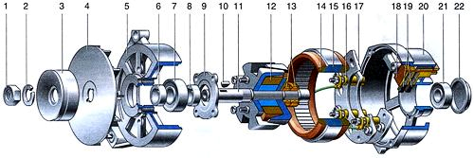
Рис.1.1. Генератор змінного струму: 1 - гайка шківа; 2 - шайба; 3 - шків; 4-крильчатка; 5 - передня кришка, 6, 8 - дистанційні втулки; 7- передній підшипник; 9- шайба; 10 - шпонка; 11 - вал ротора; 12 - ротор; 13 - контактні кільця; 14 -обмотка статора; 15 - статор; 16 - ізоляційна втулка діода випрямного блоку; 17 - пластина випрямного блоку; 18 - щітковий вузол; 19 - щітки; 20 - корпус регулятора напруги і щіткового вузла; 21 - задній підшипник; 22 - кришка заднього підшипника.

Найбільшого розповсюдження набули так звані вентильні генератори змінного струму з випрямлячем та інтегральним регулятором напруги (рис. 1.1).
Вентильний генератор – трифазна синхронна електрична машина змінного струму з електромагнітним збудженням, з вбудованим випрямлячем на кремнієвих діодах і електронним регулятором напруги. Статор (рис. 1.2) з кришками формує корпус генератора. Ротор генератора (рис. 1.3) приводиться в обертання клиновим пасом від шківа колінчастого валу двигуна.
У сучасних автомобілях застосовують регулятори напруги, які поділяють на контактно-вібраційні (одно- або двоступеневі), контактно-транзисторні, безконтактні транзисторні та інтегральні. Останні як правило об’єднані разом зі щітковим вузлом (рис.1.4)

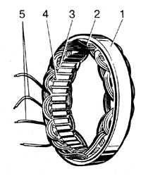  Рис.1.2. Статор генератора: 1 - осердя, 2 - обмотка, 3 - пазовий клин, 4 - паз, 5 - вивід для з'єднання з випрямлячем | 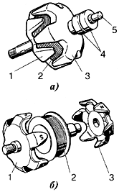  Рис.1.3. Ротор автомобільного генератора: а - в зборі; б - полюсна система в розібраному вигляді; 1,3 - полюсні половини; 2 - обмотка збудження; 4 - контактні кільця; 5 - вал

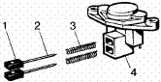 | Рис. 1.4. Будова комплексу регулятор напруги – щітковий вузол: 1 – щітки; 2 – струмопровідні повідки; 3 – пружини щіток; 4 – корпус

Контактно-вібраційні регулятори, маючи термін служби 120-150 тис. км пробігу автомобіля, поступаються інтегральним і безконтактним, у яких цей показник становить 200-300 тис. км. Безконтактні транзисторні та інтегральні регулятори не містять рухомих частин, контактних поверхонь і пружин, а тому вимагають мінімум обслуговування в процесі експлуатації та мінімальні габарити. Для прикладу на рисунку ?? наведені різні виконання регуляторів напруги.
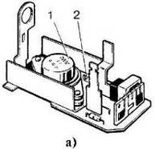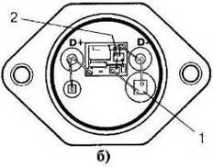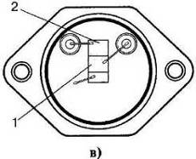
Рис. 1.5. Регулятори напруги фірми Bosch різного виконання: а - на дискретних елементах; б – гібридний монтаж; в - схема на монокристалі кремнію; 1 - силовий вихідний каскад, 2 - схема керування
Принцип дії генератора змінного струму ґрунтується на явищах електромагнітної індукції. Магнітний потік у генераторі (рис. 1.6) створюється обмоткою збудження під час протікання в ній постійного електричного струму.
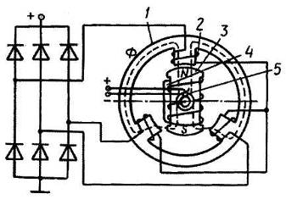 | Рис. 1.6. Схема автомобільного генератора змінного струму:  1 – статор; 2 – обмотка статора;  3 – полюс ротора; 4 – обмотка збудження; 5– щітки
Магнітний потік із полюса S, перетинаючи повітряний зазор, пронизує зубець ротора, статор і, вдруге перетинаючи повітряний зазор, досягає полюса N. Цей шлях на рис. 2.1 позначено штриховою лінією. Під час обертання ротора під кожним зубцем статора проходить навперемінно то північний, то південний полюс ротора. Магнітний потік протікає через зубці статора, змінюється за величиною й напрямом і перетинає провідники трифазної обмотки, закладеної в пази між зубцями, витках якої індукується змінний струм .
Обмотка статора генераторів закордонних і вітчизняних – трифазна. Вона складається з трьох частин, званих обмотками фаз або просто фазами, напруга і струми в яких зміщені один щодо одного на третину періоду, тобто на 120 електричних градусів, як це показано на рисунку 1.1. Фази можуть з'єднуватися в "зірку" або "трикутник". При цьому розрізняють фазні і лінійні напруги і струми. Фазні напруги U_{ф(АВС)} діють між кінцями обмоток фаз. Фазні струми I_{ф} протікають в цих обмотках, лінійні ж напруги U_{л} діють між провідниками, що сполучають обмотку статора з випрямлячем. У цих провідниках протікають лінійні струми І_{л}. Природно, що випрямляч випрямляє ті величини, які до нього підводяться, тобто лінійні.
Змінний струм генератора перетворюється на постійний за допомогою випрямляча, який має шість діодів (рис. 1.7, а), що створюють трифазну мостову схему. Перша група – це діоди VD1, VD3 і VD5, катоди яких з'єднані між собою, створюють позитивний полюс випрямленої напруги, друга група – діоди VD2, VD4 і VD6, аноди яких з'єднані між собою, створюють негативний полюс випрямленої напруги.
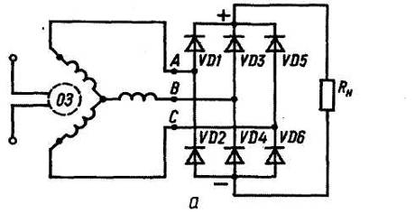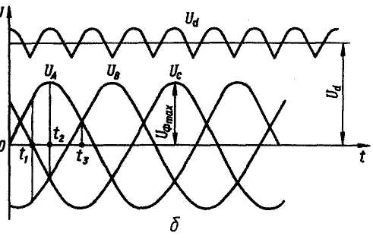
Рис. 1.7. Трифазний випрямляч генератора: а – схема генераторної установки; б – графік зміни напруги щодо часу
У кожний момент часу працюють два діоди – по одному з кожної групи. В першій групі струм проводить той діод, анод якого перебуває під найбільшим потенціалом; у другій групі струм проводить діод, катод якого перебуває під найменшим потенціалом.
Наприклад, в інтервалі часу t_{l}...t₂струм протікає від фази А до фази В через діод VD1, що має найбільший потенціал аноду в першій групі, навантаження R_{H} та діод VD4, який має найменший потенціал у другій групі. В момент t_{z} замість діода VD4 починає працювати діод VD6, а діод VD1 проводить струм ще 1/6 періоду до моменту t₃, потім на заміну діода VD1 приступає до роботи діод VD3. Отже, кожний діод пропускає струм протягом однієї третини періоду.
Трифазна мостова схема випрямлення струму забезпечує відносно невеликі пульсації випрямлення напруги. Так, випрямлена напруга визначається координатами між верхніми та нижніми дугами фазних напруг U_{A}, U_{B} та U_{С} (рис. 1.7, б). Тому випрямлена напруга – U_{d} пульсуюча, і частота пульсації в 6 разів більша, ніж частота змінної напруги, тобто
f_{n} = 6f= (6pn)/60 = 0,1 pn,
де f_{n}, f – частота пульсацій та частота змінної напруги
p – кількість пар полюсів
n – частота обертання ротора генератора,
Частота змінної напруги f залежить від частоти обертання ротора генератора n і числа його пар полюсів р:
f=pn/60
Генератори закордонних фірм, також як і вітчизняні, мають шість "південних" і шість "північних" полюсів в магнітній системі ротора. В цьому випадку частота f в 10 разів менше частоти обертання ротора генератора.
Принцип дії регуляторів напруги бортової мережі в заданих межах номінальних значень, оснований на керуванні струмом збудження залежно від електричного навантаження, частоти обертання ротора генератора і температури навколишнього середовища.
Автомобільний генератор працює в специфічних умовах. Частота обертання двигуна безперервно змінюється. Навантаження дуже коливається залежно від кількості увімкнених споживачів. Ступінь зарядженості акумуляторної батареї змінюється в широких межах, але напруга на затискачах генератора має бути практично постійною (відхилятися від розрахункової не більш як на 3%), а акумуляторна батарея повинна заряджатися струмом, який відповідає її станові.
Аби забезпечити постійну напругу генератора, коли частота обертання ротора змінюється, магнітний потік потрібно змінювати обернено пропорційно до частоти. Оскільки магнітний потік визначає сила струму збудження, то напругу регулюють, «закорочуючи» обмотку збудження, тобто перериваючи коло збудження або вмикаючи послідовно з обмоткою збудження додатковий опір.
Цей принцип регулювання можна реалізувати за допомогою пристроїв різних типів. У сучасних автомобілях застосовують регулятори напруги, які поділяють на безконтактні транзисторні та інтегральні, контактно-транзисторні, контактно-вібраційні (одно- або двоступеневі).
Контактно-вібраційні регулятори напруги складається з ярма, осердя з обмоткою, якірця, контактів та пружини. Якірець притискається вгору пружиною, утримуючи в замкнутому стані контакти, котрі увімкнені послідовно з обмоткою збудження генератора (ОЗ). Паралельно контактам і послідовно з ОЗ увімкнений додатковий опір Rд.
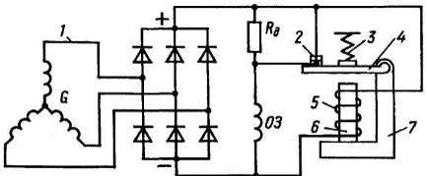 | Рис. 1.8. Схема вібраційного регулятора напруги
Електромеханічні вібраційні регулятори поступились регуляторам другого покоління – контактно-транзисторним, у яких як перемикач використовують транзистор, переходячи з положення «відкритий» на «закритий», а контакти лише керують цим транзистором.
Недоліком регуляторів контактного типу є нестабільність регулювальної напруги, оскільки внаслідок спрацьовування змінюються стан контактів та характеристики пружини регулятора. Тому в експлуатації контактні, вібраційні, регулятори мають періодично перевірятись.
Цього недоліку немає в електронних безконтактних регуляторах напруги. У практиці можливо зустріти безліч конструкцій цих регуляторів. Найбільш поширеними є безконтактні транзисторні регулятори напруги виконані за інтегральними схемами.
На рис. 1.9 наведено принципову схему простого транзисторного регулятора фірми «Бош». Під час запуску двигуна до емітера силового транзистора VТ2 прикладається «+», а до бази – «-» напруги генератора. Оскільки між емітером та базою є різниця потенціалів, то транзистор відкривається, і в колі обмотки збудження протікає струм від затискача «+» через відкритий емітерно-колекторний перехід до обмотки збудження і через неї на масу. Величина струму визначається опором відкритого транзистора VТ2 (тисячні долі Ома) та опором обмотки збудження. Під дією максимального струму збудження напруга генератора швидко зростає, при цьому одночасно зростає напруга в спільній точці подільника напруги, складеного з резисторів R1 та R2. Тут подільник напруги виконує функцію датчика, у той же час як еталонній напрузі відповідає так звана пробивна напруга стабілітрона (чутливого елемента) VD1 . Якщо напруга в подільній точці збігається з пробивною напругою, то стабілітрон VD1 стає провідним. Співвідношення величин опорів R1 та R2 вибирається так, щоб при потрібній напрузі на затискачах генератора напруга в подільній точці збігалася з пробивною напругою стабілітрона. Коли через стабілітрон протікає струм, транзистор VТ1 відкривається, оскільки починає проходити струм керування транзистором: «+» – емітер транзистора VТ1 – база – стабілітрон VD1 – резистор R2 – маса. При відкритті транзистора VТ1 робочий струм через нього протікає від затискача «+» – перехід емітер-колектор – резистор R3– маса. При цьому база силового транзистора VТ2 через транзистор VТ1 вмикається до позитивного виводу генератора, завдяки чому різниця потенціалів між емітером та базою транзистора VT2 зникає. Транзистор VT2 закривається. Закритий транзистор VT2 розриває струм в обмотці збудження, внаслідок чого в обмотці збудження індукується ЕРС самоіндукції, полярність якої збігається з вихідною напругою. При цьому вже закритий транзистор VT2 зазнає запірної дії і може вийти з ладу. Виникнення ЕРС самоіндукції обов'язкове, тому слід ужити спеціальних заходів, щоб запобігти виникненню шкідливих пікових напруг. Так, у схемі при закритому VT2 діод VD2, встановлений між колектором і масою, зазнає дії відпорної напруги і стає провідним. При цьому обмотка збудження практично замикається накоротко і створюється положення, аналогічне другому ступеню у двоступеневому вібраційному регуляторі напруги. Діод VD2, закритий у період протікання струму збудження, називається захисним діодом.
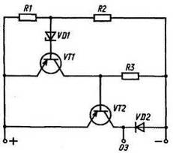 | Рис. .1.9. Принципова схема безконтактного регулятора напруги фірми «Бош»
Якщо напруга між крайніми точками подільника напруги стає меншою, ніж задане значення, то стабілітрон VD1 закривається, при цьому транзистор VT1 також переходить у закритий стан, а на базу силового транзистора VT2 подається негативний потенціал і транзистор VT2 відкривається, а отже, відкривається і шлях струму до обмотки збудження.
Розглянута вище схема безконтактного регулятора напруги проста, проте вона не повністю задовольняє вимоги, що стоять перед регуляторами напруги, і була розглянута лише для пояснення принципу дії. Так, в реальних регуляторах напруги застосовуються терморезистори та термочутливі діоди для врахування впливу температури на рівень регулювальної напруги; для швидкого та повного закриття силового транзистора використовується позитивна напруга і т. д.
На рисунку 1.10 показаний вплив роботи регулятора на силу струму в обмотці збудження для двох частот обертання ротора генератора n1 і п2, причому частота обертання п2 більше, ніж п1. При більшій частоті обертання відносний час включення обмотки збудження в ланцюг живлення транзисторним регулятором напруги зменшується, середнє значення сили струму збудження зменшується, ніж і досягається стабілізація напруги.
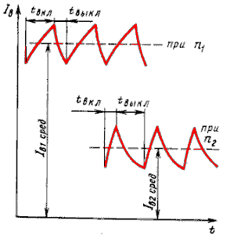 | Рис. 1.10. Зміна струму в обмотці збудження за різної частоти обертання ротора п(n2>n1), τ_{увім} і τ_{вимк} – період часу увімкненого та вимкненого стану регулятора
Із зростанням навантаження напруга зменшується, відносний час включення обмотки збільшується, середнє значення сили струму зростає таким чином, що напруга генераторної установки залишається практично незмінною.
На рисунку 1.11 представлені типові регулювальні характеристики генераторної установки, що показують, як змінюється сила струму в обмотці збудження при незмінній напрузі і зміні частоти обертання або сили струму навантаження. Нижня межа частоти перемикання регулятора складає 25-30 Гц.
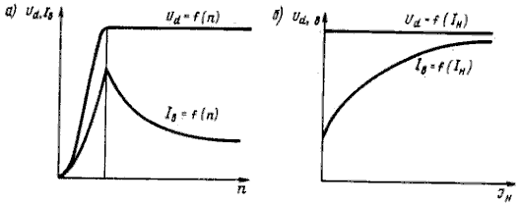
Рис. 1.11. Залежності напруги генератора і сили струму обмотки збудження від: а – частоти обертання п, б – сили струму навантаження
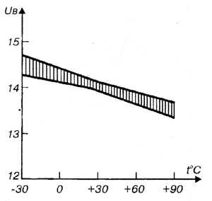 | Рис. 1.12. Температурна залежність напруги, підтримуваної регулятором фірми Bosch при частоті обертання 6000 хв⁻¹ і силі струму навантаження 5А.
Акумуляторна батарея для своєї надійної роботи вимагає, щоб з пониженням температури електроліту, напруга, що підводиться до батареї від генераторної установки, дещо підвищувалася, а з підвищенням температури – зменшувалося. Для автоматизації процесу зміни рівня підтримуваної напруги на деяких автомобілях застосовується датчик, поміщений в електроліт акумуляторної батареї і включений в схему регулятора напруги. У простому ж випадку термокомпенсация в регуляторі підібрана таким чином, що залежно від температури поступаючого в генератор охолоджуючого повітря напруга генераторної установки змінюється в заданих межах.
Характеристики генераторних установок
Основними технічними характеристиками генераторів є напруга, частота обертання ротора та потужність або сила струму при заданій напрузі.
Як правило, автомобілі з бензиновими двигунами мають генератори з номінальною напругою 14 В, а автомобілі з дизельними двигунами – генератори з напругою 28 В. Електричні характеристики генераторів змінного струму характеризують їхні якості і являють собою залежність будь-якого параметра від іншого, якщо решта незмінні.
Характеристика холостого ходу (рис. 1.13) – це залежність ЕРС генератора від струму збудження Е = f(I_{з}), при п = const; І_{н} = 0. За цією характеристикою визначається початкова частота обертання ротора генератора, при якій напруга генератора досягає розрахункового значення.
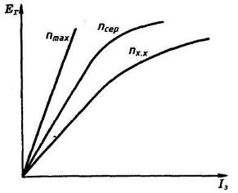 | Рис. 1.13. Характеристика холостого ходу
Швидкісна характеристика – це залежність ЕРС генератора від частоти обертання його ротора (рис. 1.14). ЕРС генератора змінюється пропорційно частоті обертання ротора:
Е_{Т} = сФп, де с – конструктивна стала величина; п – частота обертання ротора.
Напруга генератора – U_{Г} = E_{Г} - I_{Г}Z_{о}, де І_{Г} – струм генератора; Z_{o} – повний опір генератора.
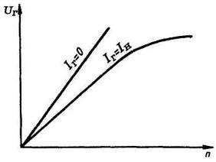 | Рис. 1.14. Характеристика залежності ЕРС генератора змінного струму від числа обертів
Швидкісна регулювальна характеристика – це залежність струму збудження І₃ від частоти обертання ротора – І₃= f(n), при U = const і І_{Н} = const (рис. 1.15). Оскільки автомобільним генераторам надається рух двигунами внутрішнього згоряння, то частота обертання їхніх колінчастих валів змінюється в широкому діапазоні. Швидкісна регулювальна характеристика показує, яким чином потрібно міняти струм збудження генератора, щоб напруга генератора залишалась незмінною при зміні частоти обертання ротора генератора.
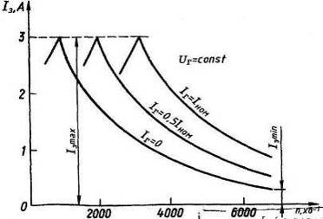 | Рис. 1.15. Швидкісна регулювальна характеристика
Зовнішня характеристика (рис. 1.16) – це залежність напруги генератора від струму навантаження U_{Г} = f(I_{H}) при постійній частоті обертання п = const і визначеному значенні струму збудження І_{З},. Зниження напруги при збільшенні навантаження на генератор відбувається через спад напруги в активному та індуктивному опорі обмоток статора, розмагнічувальної дії реакці якоря, а також внаслідок спаду напруги у випрямному колі:U_{Г} = E_{Г} - I_{Г}z_{o}-ΔU_{B}
де z_{о}– повний onip якоря; ΔU_{B} – спад напруги на випрямлячі.
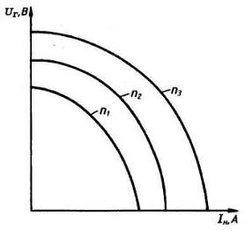 | Рис. 1.16. Зовнішня характеристика генератора
Струмошвидкісна характеристика (рис. 1.17) – це залежність струму навантаження генератора I_{H} від частоти обертання його якоря I_{H} = f(п) U_{Г} = const.
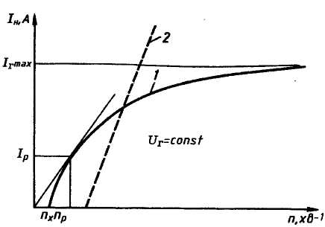 | Рис. 1.17. Струмошвидкісна характеристика генераторів:  1 – змінного струму; 2 – постійного струму
Генераторам змінного струму властиві якості самообмеження максимальної сили струму навантаження, що запобігає нагріванню обмотки статора та діодів, а тому виключає потребу встановлення обмежувача струму.
Зі збільшенням сили струму навантаження збільшуватиметься магнітний потік статора, а внаслідок протидії магнітному потоку ротора (збудження) результуючий магнітний потік зменшуватиметься, що призводитиме до зниження ЕРС. Крім того, збільшення частоти обертання ротора супроводжується підвищенням частоти струму в котушках обмотки статора, що сприяє збільшенню індуктивного опору обмотки
Струм генератора змінного струму:
І_{Г}=Е_{Г}/Z_{o}
де Z_{o} – повний опір; R_{Г} – активний опір генератора; R_{H} – опір навантаження; x_{L} – індуктивний опір,
де f – частота струму; р – кількість пар полюсів; L – індуктивність; п – частота обертання ротора.
Тоді
За малої частоти обертання індуктивна складова опору С_{х}²п² мала порівняно з активною складовою (R_{Г}+R_{Н})² і нею можна знехтувати. При цьому струм зростатиме пропорційно частоті обертання:
Зі збільшенням частоти обертання індуктивна складова зростає й стає значно більшою, ніж активна складова, якою можна знехтувати. При цьому струм не залежить від частоти обертання:
за
Отже, зі збільшенням частоти обертання ротора обмежується максимальна сила струму генератора.
Тенденції розвитку генераторних установок
На сьогодні розвиток і удосконалення генераторних установок спричинений загальними вимогами такими як підвищення потужності (в тому числі шляхом збільшення напруги бортової мережі), зменшення масово-габаритних показників, збільшення ресурсу та зменшення обслуговування, забезпечення необхідних параметрів за різних режимів роботи (частота обертання, температура, прискорення, навантаження).
Більш надійні та довговічніші в роботі індукторні електромагнітні генератори, які не мають контактних кілець та щіток.
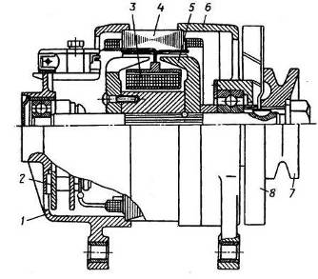 | Рис. 1.18. Індукторний генератор: 1, 6 – кришки; 2 – випрямний блок; 3 – вузол обмотки збудження; 4 – статор; 5 – ротор; 7 – шків; 8 – вентилятор
Індукторний генератор з укороченими полюсами – це однойменна полюсна семифазна індукторна машина з однобічним електромагнітним збудженням. Обмотка збудження такого генератора міститься в каркасі з алюмінієвого сплаву і кріпиться на статорі. Дзьоби ротора вкорочені так, що між ними можуть проходити елементи кріплення каркаса обмотки збудження. При цьому одна полюсна половина кріпиться до втулки ротора гвинтами.
Безконтактні індукторні генератори із укороченими «дзьобами» прості за конструкцією, технологічні. Ротори мають мале розсіяння.
До вад належить дещо більша, ніж у контактних генераторів, маса за тієї ж самої потужності. Важко кріпити обмотку збудження, зменшується її жорсткість та міцність.
На автомобілях з дизельними двигунами може застосовуватися генераторна установка на два рівні напруги 14/28 В (рис. 1.19). Другий рівень 28 В використовується для зарядки акумуляторної батареї, що працює при пуску ДВЗ. Для, отримання другого рівня використовується електронний подвоювач напруги або трансформаторно-випрямний блок (ТВБ), як це показано на рис, 3.6, р. У системі на два рівні напруги, регулятор стабілізує тільки перший рівень напруги 14 В. Другий рівень виникає за допомогою трансформації і подальшого випрямляння ТВБ змінного струму генератора. Коефіцієнт трансформації трансформатора ТВБ близький до одиниці.
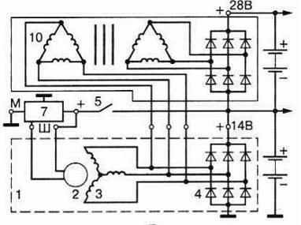 | Рис. 1.19. Генераторна установка на два рівні напруги
Генераторні установки можуть бути виконані у комплексі з іншим обладнанням. Наприклад стартер-генератор, генератор-електродвигун (гібридна схема), генератор-вакуумний насос (рис.1.20)
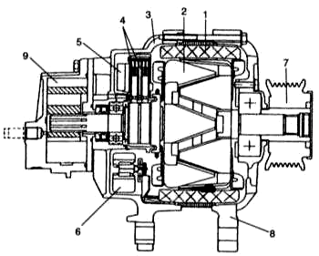 | Рисунок 1.20 – Генератор з вбудованим вакуумним насосом: 1 – статор; 2 – ротор; 3 – задня кришка; 4 – щітка; 5 – електронний регулятор напруги; 6 – випрямляч; 7 – шків; 8 – передня кришка; 9 – вакуумний насос
Стабільність характеристик роботи генераторної установки досягається також використанням конструкційних особливостей, наприклад муфт вільного ходу в шківах генераторів для зменшення пульсацій приводу, застосування багаторядних клинових пасових передач, рідинне охолодження та ін.
Застосування в регуляторі напруги електроніки і особливо, мікроелектроніки, тобто застосування польових транзисторів або виконання всієї схеми регулятора напруги на монокристалі кремнію, вимагає введення в генераторну установку елементів захисту її від сплесків високої напруги, виникаючих, наприклад, при раптовому відключенні акумуляторної батареї, скиданні навантаження.
Такий захист забезпечується тим, що діоди силового моста замінені стабілітронами. Відмінність стабілітрона від випрямного діода полягає у тому, що при дії на нього напруги у зворотному напрямі він не пропускає струм лише до певної величини цієї напруги, званої напругою стабілізації. Звичайно в силових стабілітронах напруга стабілізації складає 25…30В. Досягши цієї напруги стабілітрони "пробиваються ", тобто починають пропускати струм у зворотному напрямі, причому в певних межах зміни сили цього струму напруга на стабілітроні, а, отже, і на виводі "+ " генератора залишається незмінним, що не досягає небезпечних для електронних вузлів значень. Властивість стабілітрона підтримувати на своїх виводах постійність напруги після "пробою "використовується і в регуляторах напруги.
Експлуатація генераторних установок, несправності, технічне обслуговування
Якість роботи генераторної установки впливає на стан і роботу всієї системи енергопостачання. Справність генераторної установки визначається за вихідними характеристиками під час різних видів діагностування.
Несправності генераторної установки можна розділити на несправності механічної та електричної частини.
До несправностей механічної частини належать спрацювання, пошкодження, руйнування елементів: - приводу (пасова передача, елементи ротора та ін.); - щіткового вузла (щітки, кільця); - корпусних деталей (кришки, статор та ін.); - підшипникового вузла;
До несправностей електричної частини належить втрата номінальних електричних характеристик провідності обмоток статора чи ротора: - обривання, - міжвиткове замикання в обмотках, - замикання на корпусні елементи, - недостатній контакт (окислення та ін.). До несправностей електронної частини належить втрата номінальних характеристик: - елементів випрямного блоку (діодів, стабілітронів, конденсатора), та - елементів регуляторів напруги.
Під час експлуатації генераторні установки обслуговуються згідно переліку робіт відповідно ТО-1 та ТО-2.
Після виявлення несправностей, під час перевірки генераторної установки на автомобілі чи стендових випробовуваннях, приймається рішення про проведення поточного чи капітального ремонту агрегату.

1.2. Акумуляторні батареї
Загальні відомості
Акумулятор електричний АЕ (лат. accumulare – нагромаджувати) – оборотний гальванічний елемент для нагромаджування електричної енергії, яка використовується в міру потреби для зовнішніх споживачів.
У будь-якому джерелі енергії відбувається перетворення енергії з одного виду на інший.
Найпоширеніші електричні (кислотні та лужні) АЕ нагромаджують хім. енергію (внаслідок зворотних хім. реакцій між речовиною електродів та електролітом), а віддають електричну енергію, являючи собою гальванічні елементи.
АЕ належить до хімічних джерел струму, які перетворюють енергію, що виділяється під час хімічних реакцій, на електричну. Як і всяке хімічне джерело струму, АЕ складається з позитивного і негативного електродів та електроліту, в який вони занурені. Різниця потенціалів, що виникають на межі стикання електродів з електролітом, утворює ЕРС АЕ. (або напругу АЕ при розімкнутому колі).
У свинцевому акумуляторі процеси протікають зворотно. Активні речовини, витрачені в процесі реакції, можуть відновлюватися під час пропускання через акумулятор постійного струму від іншого джерела електричної енергії. Процес, під час якого хімічна енергія перетворюється на електричну, називається розряджанням, зворотний процес – заряджанням.

Будова акумуляторних батарей
Свинцевий акумулятор, як оборотне хімічне джерело струму, складається з блоку різнойменних електродів, поміщених в судину, заповнену електролітом. Батарея стартера залежно від необхідної напруги містить декілька послідовно сполучених акумуляторів.
Різні типи акумуляторних стартерних батарей мають свої конструктивні особливості, проте в їх будові багато спільного. За конструктивно-функціональною ознакою виділяють батареї; звичної конструкції – в моноблоці з окремими кришками і міжелементними перемичками над кришками; батареї в моноблоці із загальною кришкою і міжелементними перемичками під кришкою; батареї необслуговувані - із загальною кришкою, не вимагаючі обслуговування в експлуатації.
У АКБ зібрані в напівблоки 3 і 12 (рис 1.21) позитивні 15 і негативні 16 електродів (пластини) акумуляторів розміщені в окремих комірках моноблоку (корпуси) 2. Моноблоки 2, виготовлені з ебоніту, термопласту (наповненого поліетилену), поліпропілену чи з полістиролу. Ці матеріали забезпечують тепло-, морозо- і кислотостійкість, а також механічну міцність.
Електрод кожної полярності складається з активної маси і ґраток, призначених для струмовідведення й утримування активної маси. Ґратки виливають із свинцевих сплавів, до яких додають 4,5-6,0% сурми для збільшення механічної міцності, та 0,2% миш'яку для підвищення корозійної стійкості. Маса ґраток становить до 50% маси пластини. На ґратки пластин намазується паста, яка виготовляється зі свинцевого порошку та розчину сірчаної кислоти; в пасту для негативних пластин додається розширювач для попередження зменшення губчастого свинцю при експлуатації батареї. Паста після електрохімічної обробки (формування) перетворюється на високопористу активну масу. Після сушки пластин їх збирають у блоки.
Товщина пластин залежить від режиму роботи, терміну служби акумуляторної батареї і становить 1,5-2,0 мм та 2,4-2,6 мм для акумуляторних батарей відповідно легкових та вантажних автомобілів. (Пластини мають форму, що наближається до квадратної: ширина і висота – відповідно 143 і 119 або 133,5 мм.)
Співвідношення між кількістю позитивних та негативних електродів в одному акумуляторі в різних типах батарей різне. Звичайно, кількість негативних електродів на одиницю більша, ніж позитивних.
Батареї звичної конструкції виконані в моноблоці з роздільними кришками 7. Заливальні отвори в кришках закриті пробками 5. Міжелементні перемички 6 розташовані над кришками. Як струмовідводів передбачені полюсні виводи 8. Крім того, в батареї може бути розміщений запобіжний щиток. У конструкції батареї передбачають і додаткові кріпильні деталі.

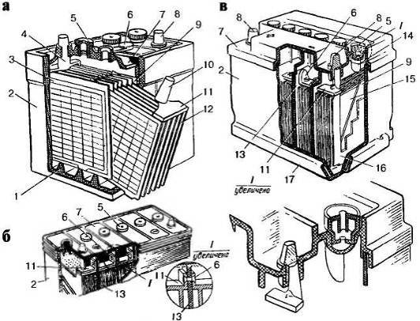 | 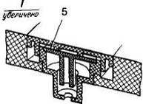
 | 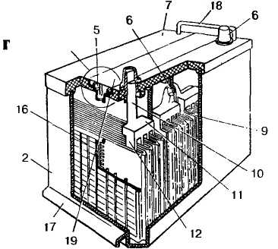
Рис. 1.21. Акумуляторні батареї: а - в моноблоці з осередковими кришками і міжелементними перемичками над кришками; б, в, г – з міжелементними перемичками через перегородки: 1 - опорні призми моноблоку; 2 – моноблок; 3 - напівблок негативних електродів; 4 - баретка; 5 - пробка;6 - між елементна перемичка; 7 - кришка; 8 - полюсний вивід; 9 - сепаратор; 10 - борн; 11 - місток; 12 - напівблок позитивних електродів; 13 - перегородка моноблоку;14 - індикатор рівня электролита:15 - позитивний электрод:16 - негативний електрод;17 - виступ моноблоку; 18 - ручка; 19 - планка
Різнополярні електроди в блоках розділені сепараторами 9 з кислотостійкого поруватого матеріалу. Вони призначені для запобігання стиканню різнойменних електродів і короткому замиканню між ними. Завдяки великій поруватості та добрій змочуваності сепаратори не перешкоджають вільному доступу електроліту до активної поверхні пластини. Сепаратори батарей виготовляють із міпору, міпласту та поровінілу. Товщина їх становить 1,1; 1,3; 1,5; 1,7; 1,9 мм.
Маркування стартерних акумуляторних батарей
Стартерні акумуляторні батареї маркують згідно з державними стандартами. Типове маркування за вимогами ГОСТ 959-91 і ГОСТ 959-2002 (рисунок 1.22):
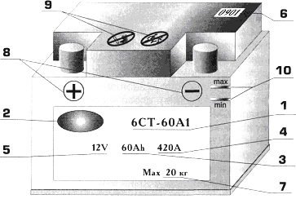 | Рис. 1.22 Приклад позначення АКБ
- Перша цифра маркування (поз. 1 рис. 1.22) (3 або 6) характеризує кількість послідовно з'єднаних акумуляторів у батареї, яка визначає її номінальну напругу (6 або 12 В).
- Літери СТ означають, що батарея стартерна. Букви, що характеризують призначення батареї по функціональній ознаці (СТ - стартерна).
- Подальші цифри визначають номінальну ємність батареї у 20-годинному режимі розряджання в амперах-година (А/год).
– Літери або цифри, які містять додаткову інформацію про виконання батареї (при необхідності) і матеріали, застосовані для її виготовлення. Матеріал моноблока (Е /"Э"/ – ебоніт, Т – термопласт, П – поліетилен), матеріал сепараторів (М – мінпласт, Р – міпор, П – пластипор, С – скловолокно разом із якимось із сепараторів) і виконання (Н – несухозаряджена, А – зі спільною кришкою, 3 – батарея залита електролітом і повністю заряджена (якщо її немає – батарея сухозаряженная)), слово "необслуговувана" – для батарей, відповідних вимозі ГОСТ до витрати води.
Наприклад, умовне позначення батареї "6СТ-60А1" вказує, що батарея складається з шести акумуляторів, з’єднаних послідовно. Таким чином, її номінальна напруга - 12 В. По своєму призначенню батарея стартерна, її номінальна ємність - 60 А-ч при 20-годинному режимі розряду. Батарея виготовлена в моноблоці із загальною кришкою в сухозаряженном виконанні.
Після умовного позначення батарей, призначених для внутрішнього ринку, вказують позначення технічних умов на батарею конкретного типу, а батарей, призначених на експорт – позначення ГОСТ 959-91. Сплав, з якого виготовлені струмовиводи і електроди, іноді вказують з рекламною метою, а також розміщення виводів за полярністю «євро».
Умовне позначення батарей, вживане більшістю європейських виробників, є п'ятизначним кодом за німецьким стандартом DIN (наприклад 560 19) або девятизначний код за міжнародним стандартом ЕТN (наприклад 560 059 042).
У структурі кодів як за DIN, так і за ЕТМ, значення перших трьох цифр однакове. Вони показують номінальну напругу і ємність батареї. Для батарей 6-вольтів перші три цифри (від 001 до 499) є номінальною ємністю в амперах-година. Для найпоширеніших акумуляторів 12-вольтів номінальну ємність можна отримати, віднімаючи 500 з тризначного числа (від 501 до 799). Таким чином, якщо перша цифра позначення рівна 5, то ємність батареї від 1 до 99 А/год, якщо 6 - від 100 до 199 А/год, а якщо 7 - від 200 до 299 А/год.
Наприклад, ємність батареї типу 560 19 (за DIN) або 560 059 042 (за ЕТМ) - 60 А/год. Останні дві цифри в позначенні за DIN і друга трійка цифр в позначенні за ЕТМ характеризують розміри і тип полюсних виводів, конструкцію кріпильних елементів, тип газовідводу, тип кришки, наявність ручок і віброміцність даного варіанту конструктивного виконання АКБ.
Число з трьох останніх цифр в позначенні за ЕТN складає 0,1 від величини струму холодної прокрутки за ЕN. Для приведеного вище прикладу струм холодної прокрутки рівний:
I = 042 x 10=420 А.
Для порівняльного перерахунку величини струму за ЕN в DIN застосовують коефіцієнт 1,7:
I (ЕN) = 1,7 х I (DIN)
Американські виробники формують умовне позначення відповідно до вимог стандарту SАЕ (США). Позначення складається з номера типорозмірної групи і струму холодної прокрутки при -18°С. Наприклад, батарея типу А24410 відноситься до типорозмірної групи 24 (260x173x225 мм), а її струм холодної прокрутки за методикою SАЕ рівний 410 А при -18°С.
Окрім вищезгаданих позначень маркування батареї повинне містити наступні дані (рисунок ??): Поз. 2 – товарний знак заводу-виготівника; 3 – 60 Аh – номінальна ємність в Амперах-година (А/год або Аh); 4 – 420 А – пусковий струм (струм холодної прокрутки при -18°С в Амперах (А)); 5 – 12V – номінальна напруга у Вольтах (В або в V); 6 – 0901 – дата виготовлення (дві цифри - місяць, дві цифри - рік виготовлення); 7 – 20 кг – маса батареї в стані поставки із заводу; 8 – "+" і "-" – знаки полярності; 9 – застережливі знаки, наприклад: небезпечно-їдка речовина, не палити, не кантувати, не давати дітям і т.п.; 10 – рівень залитого електроліту (min, mах або інші позначення граничних рівнів).
Все маркування, передбачене вимогам стандартів, наноситься на корпус або кришку батареї одним з двох методів: - шовкографія, тобто нанесення фарби спеціальним трафаретом; тисненням; самоклеючі етикетки.
Примітка Діючий ГОСТ 959-91 містить вимоги по параметрах розряду стартера за аналогією з DIN 43539 ч. 2. У новому стандарті ГОСТ 959-2002, вступаючим у силу з липня 2003 року, передбачено зміну параметрів розряду стартера відповідно до ІМ 60095-1. Тому, починаючи з вказаної дати, в маркуванні всіх російських акумуляторів величина струму холодної прокрутки збільшилася приблизно в 1,7 рази лише за рахунок зміни методу його визначення.

Хімічні процеси та характеристики свинцевих акумуляторів
Активні речовини зарядженого акумулятора: діоксид свинцю РЬО₂ темно-коричневого кольору на позитивному електроді, губчастий свинець РЬ темно-сірого кольору на негативному електроді і водний розчин сірчаної кислоти H₂SO₄ + Н₂О – електроліт, в якому розміщено електроди. Якщо позитивний та негативний електроди з'єднати між собою споживачем електричної енергії, наприклад, лампочкою (рис. 1.23,а), то через неї (зовнішня ділянка кола) і акумулятор (внутрішня ділянка кола) протікатиме розрядний струм.
Під час розряджання акумулятора активна маса негативного й позитивного електродів перетворюється на сульфат свинцю PbSO₄. Темно-сірий колір негативного електрода змінюється на світло-сірий, а темно-коричневий позитивного – на світло-коричневий. Оскільки в процесі розряджання на проходження реакції витрачається сірчана кислота й утворюється вода, то густина електроліту поступово зменшується.
У процесі заряджання акумулятора (рис. 1.23,б) струм по колу протікає у протилежному напрямі, і матеріал електродів відновлюється. Під час процесу збільшується кількість сірчаної кислоти в електроліті, завдяки чому густина його збільшується.
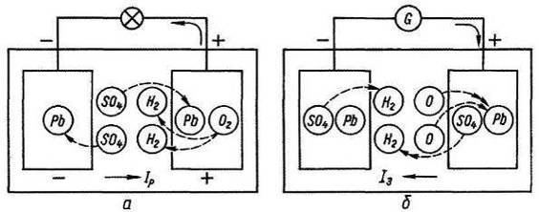 | Рис. 1.23 – Схеми процесів, які відбуваються у свинцевому акумуляторі:  а – розряджання;  б – заряджання
Після повного відновлення активних речовин позитивного й негативного електродів густина електроліту далі не збільшується. Це є ознакою закінчення заряджання акумулятора.
Наприкінці заряджання розпочинається процес розкладання води на кисень та водень, і на поверхні електроліту виникають бульбашки газу. Цей процес називається «кипінням» електроліту.
Хімічні зміни, які відбуваються під час розряджання-заряджання свинцевого акумулятора, можна описати рівнянням:
розряджання заряджання
PbO₂ +Pb +2H₂SO₄→2PbSO₄+2H₂O; 2PbSO₄+2H₂O→PbO₂ +Pb +2H₂SO_{4.}

Основні характеристики стартерних акумуляторних батарей
До основних характеристик стартерних акумуляторних батарей належать: ЕРС, напруга, внутрішній опір, ємність, потужність, енергія, саморозряджання, термін служби.
Електрорушійною силою акумулятора називають алгебраїчну різницю його електродних потенціалів, якщо зовнішнє коло розімкнене:
де φ₊ і φ– – потенціали позитивного та негативного електродів, коли зовнішнє коло розімкнене (вимірюють за допомогою кадмієвого електрода, вміщеного в електроліт). З практичною метою ЕРС можна визначити вольтметром із великим внутрішнім опором (не менш як 300 Ом на 1 В) чи потенціометром.
Електродний потенціал при розімкненому зовнішньому колі складається з рівноважного електродного потенціалу і потенціалу поляризації. Рівноважний електродний потенціал характеризує стан електроду за відсутності перехідних процесів в електрохімічній системі. Потенціал поляризації визначається як різниця між потенціалом електроду при заряді і розряді і його потенціалом при розімкненому зовнішньому колі. Електродна поляризація зберігається в акумуляторі і при відсутності струму після відключення навантаження від зарядного пристрою. Це пов'язано з дифузійним процесом вирівнювання концентрації електроліту в порах електродів і просторі акумуляторних осередків. Швидкість дифузії невелика, тому загасання перехідних процесів відбувається протягом декількох годин і навіть діб залежно від температури електроліту.
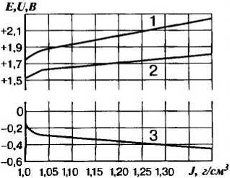 | Рис. 1.24. Зміна рівноважної ЕРС і електродних потенціалів свинцевого акумулятора залежно від густини електроліту: 1- ЕРС; 2 - потенціал позитивного електроду; 3 - потенціал негативного електроду

ЕРС акумулятора залежить від густини, дещо й від температури, електроліту. Зміна ЕРС залежно від температури складає менше 3–4 В/град. Коли густина електроліту однакова в зарядженій і розрядженій батареї, то ЕРС майже однакова. Тому за робочих значень густини електроліту 1,07–1,30 г/см³ за ЕРС не можна робити висновок про ступінь зарядженості батареї. ЕРС також не залежить від розмірів пластин в акумуляторі.
ЕРС свинцевого акумулятора приблизно можна визначити за емпіричною формулою, В:
Е = 0,84 + γ₂₅,
де γ₂₅ – густина електроліту за температури + 25 °С, г/см³.
Напруга акумуляторної батареї – найважливіший параметр на практиці. При розряджанні він нижче, ніж ЕРС, а при заряджанні – вище ЕРС внаслідок спаду напруги на внутрішньому активному опорі та електродній поляризації.
Напругу акумуляторної батареї визначають за формулами:
-при заряджанні:
U₃=E₆ + E_{n} + I₃R₆;
-при розряджанні:
U_{p} = E₆-E_{n}-I_{p}R₆,
де Е_{б}, Е_{п} – ЕРС акумуляторної батареї та поляризації відповідно; І₃, І_{Р} – струм заряджання та розряджання відповідно; R₆ – внутрішній опір акумуляторної батареї.
Явище зміни потенціалу електродів під час протікання струму називається поляризацією і залежить від різниці концентрацій електроліту між електродами і в порах активної маси електродів. (При розряді потенціали електродів зближуються, а при заряді розсовуються.)
Зміною різниці концентрацій електроліту обумовлене нелінійне зниження напруги на початковій ділянці b - з (рис. 1.25) розрядної характеристики Up = f(τ). При включенні акумулятора з початковою ЕРС Ео на розряд відбувається різкий спад напруги на величину ΔU₀ (ділянка а-b розрядної характеристики), рівну падінню напруги на омічному опорі r₀. Лінійній ділянці c-d розрядної характеристики відповідає постійна різниця концентрацій електроліту між електродами і в порах активної маси електродів. Зменшення напруги пов'язане із зниженням густини електроліту в моноблоці. На лінійній ділянці ЕРС поляризації має максимальне значення Епm.
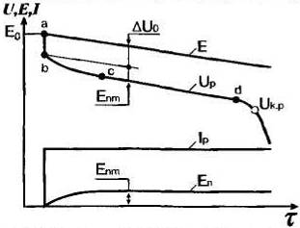 | Рис. 1.25. Розрахункова розрядна характеристика свинцевого акумулятора
При постійній силі розрядного струму в одиницю часу витрачається певна кількість активних матеріалів. Густина електроліту зменшується по лінійному закону (рис. 1.26,а). Відповідно до зміни густини електроліту зменшується ЕРС і напруга акумулятора. До кінця розряду сірчанокислий свинець закриває пори активної речовини електродів, перешкоджаючи притоці електроліту з судини і збільшуючи електроопір електродів.
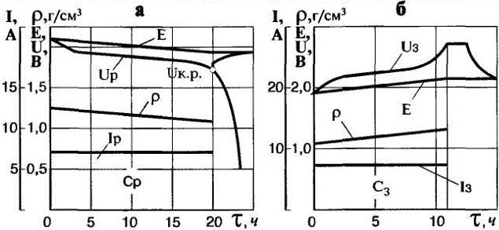 | Рис. 1.26. Характеристики свинцевого акумулятора:  а - розрядна;  б - зарядна

Рівновага порушується і напруга починає різко падати. Акумуляторні батареї розряджаються тільки до кінцевої напруги U_{КР}, відповідної перегину розрядної характеристики Up=f(τ). Розряд припиняється, хоча активні матеріали витрачені не повністю. Подальший розряд шкідливий для акумулятора і не має сенсу, оскільки напруга стає нестійкою.
Після відключення навантаження напруга акумулятора підвищується до значення ЕРС, відповідного густині електроліту в порах електродів. Потім протягом деякого часу ЕРС зростає у міру вирівнювання концентрації електроліту в порах електродів і в об'ємі акумуляторного осередку за рахунок дифузії. Можливість підвищення густини електроліту в порах електродів під час нетривалої бездіяльності після розряду використовується при пуску двигуна. Пуск рекомендується здійснювати окремими короткочасними спробами з перервами в 1-1,5 хв. Переривистий розряд сприяє також кращому використовуванню глибинних шарів активних речовин електродів.
У режимі заряду (рис. 1.26,б) напруга Uз на виводах акумулятора зростає внаслідок внутрішнього падіння напруги і підвищення ЕРС при збільшенні густини електроліту в порах електродів. При зростанні напруги до 2,3 В активні речовини відновлюються. Наприкінці заряджання акумуляторної батареї, коли активний матеріал пластин відновиться, зарядний струм починає витрачатися на електроліз води, під час якого на негативному електроді виділяється водень, а на позитивному – кисень (інтенсивне газовиділення у вигляді бульбашок газу, газовиділення при цьому нагадує кипіння.). Оскільки електроліз води потребує вищої напруги, ніж відновлення активних матеріалів, і в процесі газовиділення зростає внутрішній опір акумуляторної батареї, то напруга наприкінці заряджання різко підвищується. Зростання напруги заряджання за постійної напруги генератора знижує зарядний струм акумуляторної батареї, а отже, можна дійти висновку про ступінь її зарядженості за показниками амперметра. Інтенсивність газовиділення можна зменшити за рахунок зниження до кінця розряду величини зарядного струму.
Частина позитивних іонів водню, що виділяються на негативному електроді, нейтралізуються електронами. Надлишок іонів накопичується на поверхні електроду і створює перенапругу до 0,33 В. Напруга в кінці заряду підвищується до 2,6-2,7 В і при подальшому заряді залишається незмінною. Постійність напруги протягом 1-2 год заряду і рясне газовиділення є ознаками кінця заряду. Після відключення акумулятора від зарядного пристрою напруга падає до значення ЕРС, що відповідає густині електроліту в порах, а потім знижується, доки вирівнюється густина електроліту в порах пластин і в акумуляторній емкості.
Внутрішній опір акумуляторної батареї невеликий (соті й тисячні частки ома), завдяки чому в стартерних режимах розряджання від батареї можна отримати великі струми з малим спадом напруги.
Повним внутрішнім опором акумулятора прийнято називати опір, що створюється проходженню через акумулятор постійного розрядного або зарядного струму.
Внутрішній опір акумуляторної батареї:
R_{б}=R_{о}+Е_{П} /І=R_{o}+R_{П}
де R_{o} – омічний опір; Е_{П} – ЕРС поляризації; І – розрядний (зарядний) струм; R_{П} – опір поляризації акумуляторної батареї.
Опір R_{o} складається з опорів пластин, сепараторів, вивідних затискачів міжелементних з'єднань та електроліту. Більшу його частину створює опір електроліту, який залежить від поруватості сепаратора, густини й температури електроліту. Опір електродів і струмопровідних деталей мало змінюється із зміною температури. Зростання внутрішнього опору акумуляторної батареї з пониженням температури пов'язане, в основному, із збільшенням опору електроліту і просочених електролітом сепараторів. Омічний опір акумулятора залежить від площі поверхні ввімкнених паралельно пластин, відстані між ними, густини і температури електроліту, сили розрядного й зарядного струмів, ступеня розрядженості акумулятора (рис 1.27). Мінімальний опір має електроліт густиною 1,23-1,3 г/см³ при температурі +15 °С, що зумовило вибір цих значень густини для електроліту стартерних акумуляторних батарей. Із зниженням температури питомий опір електроліту набагато зростає і при температурі –40 °С стає приблизно у 8 разів більший, ніж при температурі +30 °С.
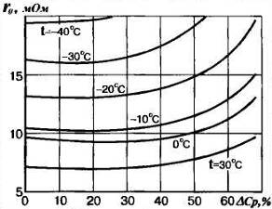 | Рис 1.27. Залежність омічного опору батареї 6СТ-90ЭМ від ступені розрядженості ΔСр за різних температур

Опір R_{П} зумовлений зміною електродних потенціалів φ₊ та φ– під час проходження струму, залежить від сили струму і не підлягає законові Ома. Опір поляризації зменшується із збільшення сили струму і зростає з пониженням температури (рис. 2.28).
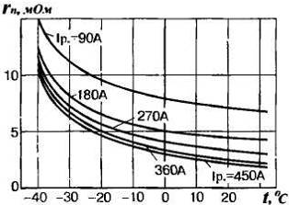 | Рис. 1.28. Залежність опору поляризації батареї 6СГ-90ЭМ від температури електроліту при різних розрядних струмах

У процесі заряджання та розряджання акумулятора його внутрішній опір змінюється внаслідок зміни густини електроліту та хімічного складу активної маси пластин.
Із збільшенням ступеня розрядженості акумулятора його внутрішній опір збільшується внаслідок зменшення густини електроліту та утворення на пластинах сульфату свинцю, питомий опір якого значно більший, ніж опір губчастого свинцю та діоксиду свинцю. Під час розряджання акумулятора стартерними струмами (І_{р} = (2...5)С₂₀) його опір різко зростає через значне зменшення густини електроліту в порах пластин. Під час заряджання акумулятора його внутрішній опір зменшується.
Опір батареї під час розряджання й заряджання можна визначити за формулами:
R_{бр}=(Е_{б} - Е_{П} - U_{р})/І_{р} R_{бЗ}=(U_{З} - Е_{б} - Е_{П} )/І_{З}
де І_{р}, І₃ – розрядний і зарядний струм відповідно; U_{p}, U_{З} – напруги під час розряджання та заряджання на полюсних виводах батареї відповідно; Е₆ – ЕРС батареї.
Чим вища номінальна напруга акумуляторної батареї, тим більший внутрішній опір вона має. З підвищенням ємності батареї її внутрішній опір спадає.
Ємністю акумуляторної батареї називають кількість електроенергії, яку вона віддає під час розряджання до певної напруги.
Чим більша сила розрядного струму й нижча температура електроліту, тим менша напруга, до якої може розряджатися акумуляторна батарея. Наприклад, визначаючи номінальну ємність акумуляторної батареї С₂₀, розряджання проводять із силою струму І = 0,5 С₂₀ до напруги 10,5 В при температурі +25 °С, а в разі розряджання стартерним струмом І = ЗС₂₀ і температури електроліту -18 °С – до 1 В на акумулятор або 6 В на 12-вольтну батарею.
В експлуатації ємність залежить від сили розрядного струму, температури, режиму розряджання (переривчастий чи безперервний), ступеня зарядженості й спрацьованості акумуляторної батареї.
Коефіцієнт використання активних матеріалів свинцевого акумулятора залежить від умов розряду. Його зниження відбувається при збільшенні густини розрядного струму і пониженні температури (рис. 1.29-1.30). При тривалих режимах розряду свинцевих акумуляторів протягом 20-50 год. використовування активних матеріалів складає 50-60%, тоді як при коротких розрядах стартерів – 5-10%. Із збільшенням електропровідності електроліту, пористості активних речовин, із зменшенням товщини електродів і густини струму використання активних матеріалів вище.
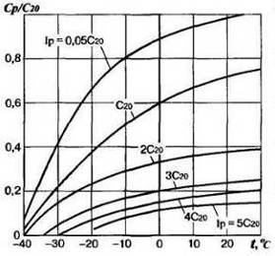 | Рис. 1.29. Зміна розрядної ємності батареї 6СТ-82 із зміною сили розрядного струму і температури електроліту при ступеня розряженності ΔСр=0%
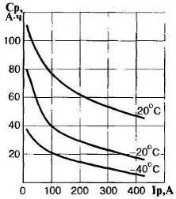 | Рис. 1.30. Залежність ємності необслуговуваної батареї  6СТ-110А при початковому ступені зарядженої 100% від сили розрядного струму при різних температурах
Ємність акумуляторної батареї у процесі його роботи змінюється. У початковий період (до 10-20 тис. км пробігу автомобіля) внаслідок триваючого формування пластин та збільшення їхньої поруватості ємність акумуляторної батареї може навіть перевищити номінальну. Потім вона певний час не змінюватиметься, а далі спадатиме внаслідок розпушення та сповзання активної маси і корозії позитивних пластин, а також зменшення поруватості негативних пластин. Зміна ємності батареї залежить від інтенсивності експлуатації, регулювання регулятора напруги, ступеня вібрації та трясіння місць встановлення батареї, можливого перезаряджання й глибини циклювання під час заряджання й розряджання. Закінченням служби батареї вважають момент, коли тривалість стартерного розряджання струмом І = З С₂₀ при температурі +25 °С зменшується до 1,5 хв із напругою наприкінці розряджання 9,0 В (для батарей на 12 В).
Вольт-амперні характеристики
Вольт-амперною характеристикою (ВАХ) називають залежність напруги акумуляторної батареї від сили розрядного струму для певного моменту часу після включення батареї на розряд (мал. 1.31). ВАХ нелінійні через непостійність опору поляризації. У зоні струмів стартерів ВАХ близькі до прямої, тому при розрахунках систем пуску електростартера їх нелінійністю в областях малих (менше 2С₂₀) і великих (більше 8-10С₂₀) струмів нехтують. Такий підхід значно спрощує розрахунок і порівняльну оцінку системи пуску електростартера.
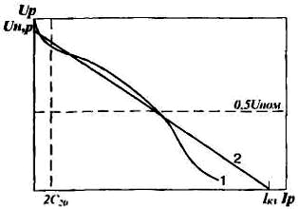 | Рис. 1.31. Вольт-амперні характеристики стартерної акумуляторної батареї:  1 - експериментальна;  2 – лінеарізована
Робочі характеристики електродвигуна стартера будуються для певної ВАХ акумуляторної батареї, яка зображається прямою, відсікаючою на осях ординат відрізки, відповідні початковій розрядній напрузі U_{п.р} і силі струму короткого замикання I_{K3}. Рівняння ВАХ:
U_{б} =U_{п.р}- I_{р}R_{б},
де U_{б} – напруга на виводах батареї, В; U_{п.р} – початкова розрядна напруга, В; I_{р}– розрядний струм; R_{б} – розрахунковий внутрішній опір батареї, Ом.
В режимі короткого замикання U_{б}=0, сила струму: I_{K3}=U_{п.р} /R_{б}.
Потужність акумуляторної батареї – кількість енергії, що її вона віддає за одиницю часу.
Потужність батареї під час розряджання:
P_{p}=U_{p}I_{p} = I_{p}² R_{н} = E₆I_{p} -I_{p}²R_{б},
де R_{н}, R_{б} – опори зовнішнього навантаження і батареї відповідно; U_{p}, I_{p} – напруга і струм батареї під час розряджання відповідно.
Максимальну потужність акумуляторна батарея розвиває при рівності опорів зовнішнього і внутрішнього кіл батареї. Для лінійної вольт-амперної характеристики максимальна потужність:
P_{бm}=(U_{п.р} х I_{КЗ})/4=U_{п.р} /4R_{б}
Вольт-амперні U_{p} = f(І_{p}) і потужностні P_{б}=f(І_{p}) характеристики акумулятора залежать від температури електроліту (рис. 1.32). Збільшення внутрішнього падіння напруги при зниженні температури електроліту приводить до зменшення потужності акумулятора. Напруга і потужність при тих же розрядних струмах вищі у необслуговуваних батарей (мал. 1.32). Експериментальні вольт-амперні характеристики акумуляторних батарей при різних температурах електроліту t, ступенях розрядженої ΔС_{Р} і спробах пуску Z_{n} приведені на мал. 2.33.
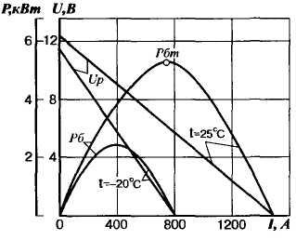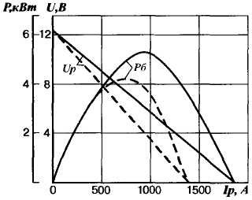
Рис. 1.32. Вольт-амперні і потужнісні характеристики батарей: а – за різних температур, б – на 10-й секунді при температурі 25^{о}С і ступені зарядженості ΔС=100%:
1 - 6СТ-55АЗ; 2 - 6СТ-55ЭМ
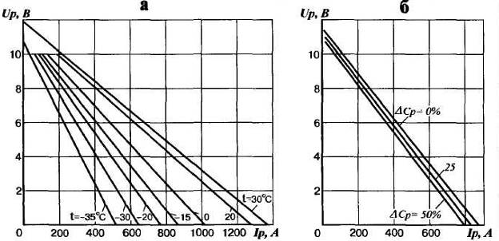
Мал. 1.33. Вольт-амперні характеристики батареї 6СТ-55 в різних умовах розряду:
а – ΔСр=25%; Z_{n}=3; б – t = -20°C; Z_{n}=3
Енергію акумулятора визначає добуток розрядної (зарядної) ємності на середню розрядну (зарядну) напругу, Вт•год:
W_{р} = С_{р}U_{p}; W_{З} = С_{З}U_{З};
де С_{р}, С₃ – ємності під час розряджання й заряджання відповідно А •год; U₃, U_{p} – середні значення розрядної та зарядної напруг відповідно, В.
Оскільки із зміною температури та режиму розряджання змінюється не тільки ємність, а й розрядна напруга, то із зниженням температури й збільшенням сили розрядного струму енергія акумулятора зменшується відчутніше, ніж ємність.
Саморозряджанням акумуляторної батареї називають природну втратунею ємності під час бездіяльності. За наявними нормами (ГОСТ 959.0-84), саморозряджання зарядженої батареї після бездіяльності протягом 14 діб при температурі навколишнього середовища +20 ± 5 °С має не перевищувати 10%, а після бездіяльності протягом 28 діб – 20%.
На саморозряджання батареї впливають такі фактори: підвищення температури й густини електроліту, наявність у ньому домішок (міді, нікелю, заліза, марганцю, соляної та азотної кислот тощо), перенесення сурми з ґраток позитивних пластин на негативні пластини протягом терміну служби батареї, струмопровідні містки на верхній батареї між її вивідними затискачами.
Саморозрядження батареї спричинює здебільшого саморозряджання негативних пластин (0,5-1,0% на добу), оскільки у позитивних пластинах воно не перевищує 0,2-0,25% на добу. Враховуючи, що із зниженням температури саморозряджання дуже зменшується, акумуляторні батареї доцільно зберігати залитими електролітом із температурою менше 0 °С (рис. 1.34). У цьому разі протягом 6-місячного зберігання підзаряд-жати батарею не потрібно. Під час зберігання потрібно щомісячно контролювати густину електроліту і підзаряджати батарею, коли його густина зменшиться на 0,04 г/см³, а також стежити за температурою навколишнього повітря, щоб не допустити замерзання електроліту.
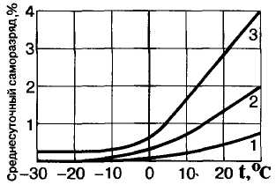 | Рис. 1.34. Середньодобовий саморозряд традиційної свинцевої акумуляторної батареї стартера при бездіяльності протягом 14 діб залежно від температури і терміну експлуатації:1 - нової батареї; 2 - у середині терміну експлуатації; 3-у кінці терміну експлуатації

Термін служби свинцевих акумуляторних батарей зумовлюють густина електроліту, величина робочого навантаження, надлишковий заряд (перезаряд) і режим циклування (глибина й сила струму під час розряджання-заряджання). За малих густин струму розряджання (до 1,5 мА/см²) переважають корозійні спрацювання ґраток позитивних пластин, а за великих – руйнування активної маси.
Перезаряджання спричинює корозію ґраток позитивних пластин, а за великих струмів перезаряджання руйнується активна маса позитивних пластин.
Циклування позначається на руйнуванні активної маси позитивних пластин, яке відбувається внаслідок її великих об'ємних змін.
На термін служби батареї дуже впливає густина електроліту. Якщо γ = 1,25 г/см³, термін служби на 30-40% більший, ніж коли γ = 1,30 г/см³. Понад 65% усіх батарей виходять із ладу через руйнування позитивних пластин.

Особливості конструкції та класифікація, тенденції розвитку АКБ та їх удосконалення.
Розрізняють кислотні (свинцеві) і лужні АЕ.
Кислотні АЕ мають високу номінальну напругу (2 в), малий внутрішній опір та відносно високий ККД (до 0,85). Проте невеликий термін служби, недостатня міцність та незадовільна робота при низьких і високих температурах обмежують їх застосування.
Лужні АЕ мають ряд переваг перед кислотними: вони міцніші, не бояться перевантажень, добре працюють в широкому інтервалі температур, невимогливі до виробничих умов. Основний їх недолік: низькі ККД (до 60 %) і напруга (1,2; 1,25; 1,33 в).
За складом електродів (активної маси) лужні АЕ поділяють на:
- кадмійо-нікельові; - залізо-нікельові; - цинко-нікельові; - срібло-цинкові.
За способом утримання електродів на:
- ламельні; - безламельні.
Безламельні АЕ мають підвищену ємність і менші розміри. Останнім часом почали застосовувати стартерні залізо-нікельові А., які працюють при низьких температурах краще, ніж кислотні. Для одержання великих імпульсних струмів при низьких і високих температурахта значних змінах атм. тиску застосовують срібло-цинкові А.
Кадмійо-нікельові А. можуть бути дуже малих розмірів – 1-3 см² (т. з. ґудзики), їх застосовують у слухових апаратах для глухих та в напівпровідникових радіоприладах. Лужні А. виробляють сухими.
Вади, притаманні звичайним акумуляторним батареям (зниження рівня електроліту, прискорена корозія ґраток позитивного електрода, саморозряджання), спричинюються наявністю 4,5-6,0% сурми в сплаві свинцю, що використовується для виготовлення ґраток електродів. Крім того, потрібно періодично перевіряти рівень електроліту, і в разі потреби доливати дистильовану воду.
Цих вад не мають так звані необслуговувані батареї, в яких замінено матеріали ґраток, тобто позитивні електроди виготовляють із свинцю, легованого сурмою до 1,5% і кадмієм до 1,5%, а ґратки негативних електродів – із кальцієво-олов'янисто-го сплаву, що містить до 0,6–0,9% кальцію та до 0,5-1,0% олова. Чим більше сурми в свинцю, тим швидше при меншій напрузі, що прикладена до електродів, вони нагріваються й відбувається електролітичне розкладання води з виділенням водню та кисню. Тому навіть при нормальній напрузі в мережі електрообладнання автомобіля акумулятор трохи «кипить». Застосування нової технології виготовлення акумуляторних деталей, що не вимагає особливих ливарних якостей, дає змогу зменшити вміст сурми до 2,5-1,5%, а добавка кадмію до 1,5% забезпечує дрібнокристалічну структуру, яка сприяє зменшенню корозії електродів.
У мало- і необслуговуваних батареях не тільки замінено матеріал ґраток, а й зроблено такі конструктивні зміни:
1) позитивні електроди вміщено в сепаратор-конверт, який закритий із трьох боків;
2) блок електродів розміщено на дні моноблока для збільшення кількості електроліту без збільшення габаритних розмірів батареї;
3) товщина електродів не перевищує 1,9 мм, що дало змогу збільшити їх кількість, тобто знизити питомі струми без зміни габаритних розмірів батареї;
4) застосовано сепаратори з меншими питомими опором і товщиною; акумулятори з'єднано через перегородки моноблока; внутрішній опір батареї також зменшується внаслідок того, що питомий опір ґраток із свинцево-кальцієвоолив'янистих, а також малосурм'янистих сплавів менший, ніж ґраток із звичайного свинцево-сурм'янистого сплаву.
Необслуговувані батареї мають такі переваги: кращі пускові якості, збільшений термін служби, поліпшені зарядні характеристики, менше саморозряджання, послаблену корозію позитивних електродів, немає потреби у доливанні води в процесі експлуатації, їх випускають у герметичному виконані. Вони не мають заливних горловин, проте обладнані спеціальним індикатором зарядженості, колір якого змінюється, коли вона досягає певного мінімального рівня. Останнім часом розробляється технологія виготовлення пластин методом напилення активної маси на пластмасову стрічку, що одночасно є сепаратором. Це призводить до значного зменшення маси акумулятора.
Експлуатація стартерних АКБ: несправності, технічне обслуговування
Основні несправності акумуляторних батарей
У процесі експлуатації акумуляторних батарей виникають такі несправності: кородують ґратки позитивних електродів; обпливає активна маса електродів; жолобляться пластини; проростають сепаратори, тобто окремі пари сепараторів наскрізь заповнюються свинцем і між електродами з різною полярністю виникає коротке замикання через свинцеву губку, яка утворюється на їхніх краях; необоротно сульфатуються електроди, внаслідок чого різко зменшується фактична ємність і підвищується напруга під час заряджання; саморозряджання.
Для акумуляторних батарей, які насьогодні випускають, співвідношення кількості різних несправностей становить (приблизно), %: корозія ґраток позитивних електродів – 42; обпливання активної маси та замикання нижніх країв електродів – 35,5; проростання сепараторів із міпласту та руйнування сепараторів із міпору – 16; інші несправності – 6,5.
Корозія ґраток позитивних електродів, які окислюються й втрачають механічну міцність. Процес корозії прискорюється із зниженням температури електроліту, густини зарядного струму та інших умов, які сприяють виділенню кисню (наприклад, унаслідок електролітичного розкладання води під час перезаряджання). З огляду на довговічність, акумуляторну батарею бажано експлуатувати з високою густиною електроліту, невисоким ступенем розрядженості. Проте із зниженням температури та підвищенням густини електроліту зростає швидкість руйнування активної маси на електродах. Тому експериментально визначено деякі середні густини електроліту для різних кліматичних районів, граничні температури електроліту, за яких припустима експлуатація, та ін.
Із корозією ґраток позитивних пластин тісно пов'язане явище деформації (зростання) цих ґраток. Деформація ґраток виявляється в тому, що протягом терміну служби поступово збільшуються їхні лінійні розміри. Причиною цього є, з одного боку, набрякання активної маси, а з другого – утворення внаслідок корозії оксидної плівки на жилках. Це пояснюється тим, що об'єм плівки РЬО₂ значно більший за об'єм свинцю, із якого вона утворюється, внаслідок чого жилки ґраток позитивних електродів розриваються.
Обпливання активної маси позитивних електродів. Суть цього явища полягає у відпаданні від електродів найдрібніших кристалів та зерен РbO₂ (розміром менш як 0,1 мм). Дослідження засвідчили, що на обпливання впливають здебільшого густина струму та концентрація електроліту під час розряджання. Наприклад, збільшення густини електроліту приблизно на 0,2 г/см³ зменшує термін служби активної маси в 8-10 разів, а підвищення густини зарядного струму з 0,65 до 1,8 А/дм² знижує цей показник майже на 50%. На обпливання активної маси дуже впливає також температура електроліту.
Короблення електродів. Цей процес спричинюють, здебільшого, перегрівання батареї та розрядні струми великої густини. Він виявляється в поздовжньому прогинанні електродів (із стрілою прогину до 3-4 мм).
Проростання сепараторів і коротке замикання. Часто набрякла активна маса заповнює найбільші за діаметром пори сепараторів, і в них утворюються наскрізні містки, внаслідок чого виникає часткове замикання електродів і різко збільшується саморозряджання батарей. Найчастіше це явище виникає в сепараторах, виготовлених із міпласту, які мають пори з великим діаметром (до 30 мкм).
Необоротна сульфатація. Під необоротною сульфатацією електродів розуміють такий їхній стан, коли вони не заряджаються під час пропускання нормального зарядного струму протягом визначеного інтервалу часу. Проявом цього явища на негативному електроді є наявність на його поверхні суцільного шару сульфату свинцю. Активний матеріал таких електродів твердий і піщаний.
Внаслідок сульфатації електроди втрачають свою ємність і акумулятор стає неро-ботоздатним. Необоротну сульфатацію може спричинити неповне формування електродів, велике саморозряджання під дією різних домішок чи коротких замикань, систематичні недозаряджання батарей, тривале перебування батарей у незаряджено-му стані, зниження рівня електроліту відносно верхніх окрайків електродів.
Схожі на необоротну сульфатацію явища можуть також виникати внаслідок наявності в електроліті домішок, які, осідаючи на електроди, зменшують площу їхньої робочої поверхні і перешкоджають перебігові основної струмоутворювальної реакції.
Саморозряджання. Причинами цього явища є засмічення активної маси домішками, які утворюють місцеві електронні пари, виникнення між електродами замикань із великим опором (наприклад, під час проростання сепараторів) і забруднення акумуляторної батареї. У процесі експлуатації батарей наявне природне збільшення саморозряджання через утворення внутрішніх електричних кіл. Ці процеси можна трохи затримати, уникаючи застосування брудного чи некислотостійкого посуду та використання тільки дистильованої води.
Технічне обслуговування акумуляторних батарей
Технічне обслуговування (ТО) акумуляторних батарей проводиться з періодичністю ТО всього автомобіля.
Під час ТО-1 акумуляторну батарею очищують від пилу й бруду, а електроліт, наявний на її поверхні, витирають сухою ганчіркою, змоченою 10%-м розчином кальцинованої соди чи нашатирного спирту. Перевіряють надійність кріплення батареї, окислені наконечники й виводи зачищають, знімаючи мінімальний шар металу, бо інакше не можна буде надійно їх з'єднати. Під час ТО-1 автомобіля перевіряють і, в разі потреби, доводять до нормального рівня електроліт.
Під час ТО-2, крім перелічених робіт, додатково перевіряють ступінь зарядженості акумуляторної батареї за густиною електроліту (до доливання води) і роботоздатність батареї за напругою акумуляторів під навантаженням.
Методи заряджання акумуляторних батарей. Під час експлуатації акумуляторні батареї можна заряджати від будь-якого джерела постійного струму за умови, що його напруга буде більшою за напругу заряджуваної акумуляторної батареї. Для заряджання позитивний полюс джерела струму потрібно з'єднати з позитивним полюсом заряджуваної батареї, а негативний – із негативним.
Для будь-якого моменту заряджання силу струму можна визначити за формулою:
І=(U_{дж}-U_{б})/R
де U_{дж} – напруга джерела струму, В; U_{б} – напруга батареї в момент заряджання, В; R – загальний опір зарядного кола, Ом.
Із цієї формули випливає, що коли напруги зарядного пристрою і батареї однакові, то зарядний струм дорівнюватиме нулю. Коли напруга батареї менша, ніж напруга зарядного пристрою, зарядний струм більший від нуля; в іншому разі, тобто коли напруга батареї більша за напругу зарядного пристрою, струм змінює напрям і батарея розряджається.
Залежно від системи регулювання процес заряджання можна здійснити різними методами.
У випадку заряджання постійним струмом ЕРС батареї зростає, то для підтримки сталості зарядного струму потрібно збільшувати напругу на затискачах батареї. Цього досягають, вмикаючи в кожну групу послідовно регулювальний реостат, або змінюючи напругу U_{дж}.
Заряджання відбувається двома ступенями, на першому з яких І_{бз} = 0,1 С₂₀. На початку електролізу води, тобто коли напруга на акумуляторі досягатиме 2,4 В, зарядний струм знижуватиметься до 0,05 С₂₀ (другий ступінь). Якщо напруга на акумуляторі досягатиме 2,7 В (16,2 В на 12 В батарею), то заряджання триватиме ще 1-2 год; у цьому разі можна забезпечити 100%-е заряджання нової батареї. Коли ж цим методом заряджають експлуатовану батарею, то заряджання припиняють після досягнення напруги 2,7 В на акумуляторі.
У випадку заряджання методом постійної напруги (рис. 2.35) батареї чи їх групи до джерела живлення вмикають паралельно. Зарядну напругу підтримують постійною в межах 2,35-2,40 В на акумулятор. За цієї напруги на початку газоутворення («кипіння» електроліту) зарядний струм матиме значення, яке не є небезпечним для руйнування активної маси пластин.
На початку заряджання повністю розрядженої батареї зарядний струм може досягати (0,5-1,0) С₂₀, і в цьому разі рекомендується трохи знизити U_{дж}. У процесі заряджання ЕРС батареї зростає і зарядний струм І_{б}=(U_{дж}-Е_{б})/R_{б} автоматично знижується. Цей метод доцільно застосовувати для підзаряджання батарей, які перебувають в експлуатації. Його перевага – немає потреби контролювати силу зарядного струму. Такий заряд батареї використовують на автомобілі від генератора.
У випадку заряджання акумуляторних батарей методом прискореного заряджання сила струму відповідає 70% номінальної ємності. Чим більша сила струму, тим менший час заряджання. Практично тривалість заряджання струмом із силою 0,7 С₂₀ має не перевищувати 30 хв, 0,5 С₂₀ – 45 хв і 0,3 С₂₀ – 90 хв.
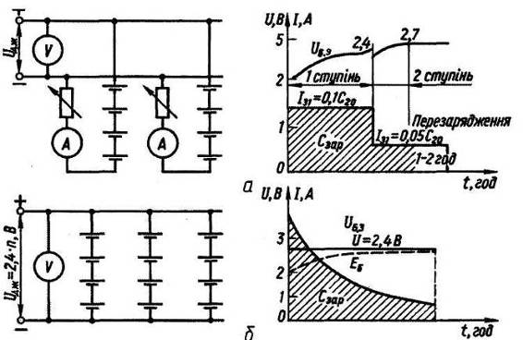 | Рис. 1.35. Методи заряджання акумуляторних батарей за постійних:  струму (а)  та напруги (б)
У процесі форсованого заряджання потрібно контролювати температуру електроліту і при досягненні 45 °С припинити подальше заряджання. Слід зауважити, що форсоване заряджання застосовують як виняток, бо, коли його систематично повторювати для однієї й тієї самої батареї, термін її служби помітно зменшиться.
Зрівняльне заряджання провадять при постійній силі струму, що відповідає 10% номінальної ємності, так само, як і заряджання при постійному струмі, але протягом тривалішого часу, ніж звичайно. Його мета – забезпечити в акумуляторній батареї повне відновлення активних мас на всіх електродах акумуляторів. Зрівняльне заряджання нейтралізує вплив глибоких розряджань на негативні електроди, а тому рекомендують як засіб для усунення сульфації пластин. Заряд триває доти, доки в усіх акумуляторах не буде наявна сталість густини електроліту та напруги протягом 3 год.
Ремонт акумуляторних батарей. Під час експлуатації автомобіля акумуляторні батареї спрацьовуються й потребують ремонту. Ремонти бувають поточними і капітальними. У першому випадку замінюють мастику, припаюють поперечки, напаюють виводи, замінюють кришки акумуляторів, а в другому – замінюють блоки обох полярностей і в разі потреби – моноблоки та сепаратори.
Капітальний ремонт в АТП проводять, повністю розбираючи акумулятор, вибраковуючи його деталі, замінюючи непридатні, та складаючи акумуляторну батарею. Після дефектування і вибраковування дефектних деталей під час складання використовують запасні деталі, що їх постачають акумуляторні заводи. Проте ці деталі (електроди, сепаратори, кришки, моноблоки) у процесі зберігання на складі помітно окислюються киснем повітря, а також можуть мати механічні пошкодження під час транспортування, навантаження та вивантаження.
Трудомісткість затрат на капітальний ремонт однієї батареї в 10 разів більша, ніж на її виготовлення на промисловому підприємстві, а термін служби відремонтованої батареї становить приблизно 60% терміну служби нової. Тому капітальний ремонт акумуляторів недоцільний.
Перспективні автомобільні системи електрообладнання
У майбутніх автомобільних системах електрообладнанні планується використовувати дві акумуляторні батареї (окремий акумулятор - для запуску), тобто будуть відокремлені «високий розряд для запуску» і «живлення електричним струмом спільноцільового призначення». Це дозволить уникнути проблем із зміною напруги під час забезпечення надійного запуску двигуна в холодному стані навіть при акумуляторній батареї, розрядженій до 30% від її первинної ємності.
Для забезпечення високої якості заряду ця акумуляторна батарея повинна характеризуватися номінальним значенням напруги 10 В. Оскільки ця напруга дещо менша, ніж напруга для інших джерел споживання енергії акумуляторної батареї (12 В), пусковий пристрій має пріоритет заряду.
Зарядно-роз'єднувальний модуль служить для від'єднання акумуляторної батареї стартера і самого стартера від всієї решти електричної системи живлення під час запуску і у тому випадку, коли двигун відключений.
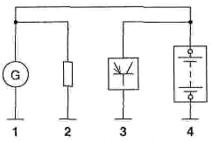 | Рис.1.36. Фрагмент системи електрообладнання «джерело-споживач»: 1 - генератор змінного струму; 2 - електричні пристрої з великим споживанням; 3 - електричні пристрої з низьким споживанням; 4 - акумуляторна батарея

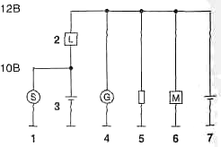 | Рис. 1.36. Майбутня електрична система:1 - стартер;  2 - модуль зарядки і роз'єднання;  3 - акумуляторна батарея стартера;  4 - генератор;  5 - споживачі електричної енергії;  6 - управління роботою двигуна;  7 - акумуляторна батарея загального призначення
Спільноцільова акумуляторна батарея призначена для автомобільної системи електрообладнання, виключаючи роботу стартера. З її допомогою подаються порівняно низькі значення струмів (наприклад, близько 20 А для системи керування роботою двигуна).
Примітка Невелика частина палива, використовуваного для роботи автомобіля, витрачається для приведення в дію генератора і на перевезення маси стартера, акумуляторної батареї і генератора (це складає приблизно 5% для легкових автомобілів середнього класу). Середня витрата палива на 100 км: для маси 10 кг - приблизно 0,1 л, для силового агрегату потужністю 100 Вт - приблизно 0,1 л. Отже, генератори з високим к.п.д. сприяють економії палива, навіть якщо вони будуть небагато важчими.
2. Системи пуску двигунів
2.1. Системи пуску двигунів. Стартери.
Система пуску двигуна складається із стартерної акумуляторної батареї, стартера, комутаційної апаратури і засобів полегшення пуску.
Умови надійного запуску ДВЗ
Для запуску ДВЗ обертання колінчастого вала повинно здійснюватися з певною (пусковою) частотою, за якої забезпечуються умови для запалювання й згоряння пального в циліндрах. У бензинових двигунах ця частота становить 40-50 хв¹, а в дизельних – 100-250 хв¹. Найбільші труднощі має запуск двигуна при низьких температурах внаслідок підвищення в'язкості масла та пального, зниження його випаровування. Погіршення умов для запалювання та горіння паливно-повітряної суміші, а також характеристик системи запалювання зумовлено спадом напруги акумуляторної батареї під час її роботи в стартерному режимі. Потужність двигуна стартера визначається необхідним обертовим моментом (залежить від літражу й конструкції двигуна, кількості циліндрів, ступеня стискання, в'язкості масла та частоти обертання) і мінімальною частотою обертання. Щоб збільшити крутний момент на колінчастому валу, слід застосовувати знижувальну передачу (редуктор). Основним параметром цієї передачі є передаточне число:
І= Z_{M}/ Z_{С}
де Z_{M} – число зубців вінця маховика; Z_{С} – число зубців шестірні стартера.
Призначення, принцип дії стартерів
Стартер призначений для обертання колінчастого вала з певною (пусковою) частотою, за якої забезпечуються умови для запалювання й згоряння пального в циліндрах. Принцип дії електродвигуна постійного струму грунтується на законах електромагнітної індукції й законі Ампера. Магнітне поле електродвигуна створюється постійним струмом (струмом збудження) в обмотках полюсів або постійними магнітами в електродвигунах малої потужності. Його силові лінії замикаються через сталевий статор, осердя полюсів і осердя якоря, два рази перетинаючи на своєму шляху повітряний зазор між ними. Коли одночасно до обмотки збудження, що міститься в статорі, і до обмотки якоря підводиться постійний струм, відбувається взаємодія магнітного поля полюсів статора зі струмом обмотки якоря. Виникає крутний електромагнітний момент, який і надає руху якорю електродвигуна.
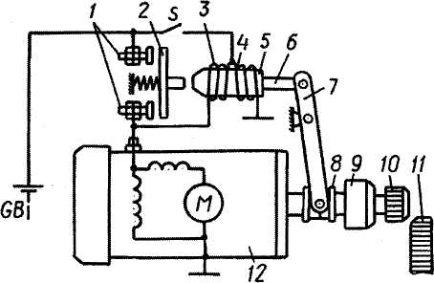 | Рис. 2.1. Схема керування електростартером:1 – силові контакти; 2 – рухомий контактний диск; 3, 4 –обмотки тягового реле; 5 – якір тягового реле;  6 – шток; 7 – важіль приводу;  8 – повідкова муфта; 9 – муфта вільного ходу; 10 – шестірня приводу; 11 – зубчастий вінець маховика; 12 – електродвигун

Найчастіше застосовують електродвигуни послідовного та мішаного збудження. Вада цих двигунів – значна частота обертання якоря в режимі холостого ходу, під час якого зростають відцентрові сили, що діють на якір, і він може зруйнуватися (рознестись). Щоб зменшити цю частоту, застосовують електродвигуни мішаного збудження, в яких одну обмотку збудження ввімкнено послідовно, а другу – паралельно.
Схема електростартера з дистанційним керуванням наведена на рис. 2.1. При замкненні контактів S, які розташовані на замку запалювання (у додатковому реле чи в реле блокування), втягувальна й утримувальна обмотки 3 та 4 тягового реле вмикаються до акумуляторної батареї. Під дією МРС обох обмоток якір 5 тягового реле переміщується до осердя електромагніту і з допомогою штоку 6 та важеля приводу 7 вводить шестірню 10 у зачеплення з вінцем маховика 11. Укінці ходу якоря 5 тягового реле контактний диск 2 замикає силові контакти 1, і акумуляторна батарея з'єднується зі стартерним електродвигуном.
Щоб запобігти рознесення якоря при обертанню його від запущеного ДВЗ, в більшості стартерів є муфта вільного ходу 9, яка передає обертовий момент тільки в одному напрямі – від вала якоря до маховика.
Після розімкнення контактів S втягувальна та утримувальна обмотки тягового реле через силові контакти залишаються включені послідовно. Кількість витків обох обмоток однакова і по них протікає струм однієї і тієї самої сили. Оскільки напрям струму втягувальної обмотки змінюється на протилежний, то в обмотках діють два рівні, проте протилежно спрямовані магнітні потоки. Осердя електромагніта розмагнічується і пружина переміщує якір реле у вихідне положення, розмикає силові контакти і виводить шестірню 10 із зачеплення з вінцем маховика.
Будова стартера
Стартер складається з електродвигуна постійного струму, механізмів приводу та керування (рис.2.2). Конструкція електродвигунів майже однакова в усіх стартерах. Як автомобільний генератор стартер складається з нерухомого статора (індуктора) з полюсами і ротора (якоря). На кінці якоря закріплений колектор 22 – характерна деталь двигунів постійного струму, який відрізняється від генераторів змінного струму. До мідних пластин колектора притискуються вугільно-графітні щітки 26, які підводять струм від акумуляторної батареї до обмоток якоря.
Механізм приводу з муфтою вільного ходу забезпечує введення й утримування шестірні в зачепленні з вінцем маховика під час пуску двигуна, передавання потрібного крутного моменту колінчастому валу та запобігає руйнуванню якоря стартерного електродвигуна, від'єднуючи його від маховика працюючого двигуна. Коли двигун буде запущено, ведена обойма стане ведучою (ведучим стане зубчастий вінець маховика), ролики розклиняться і муфта пробуксовуватиме.

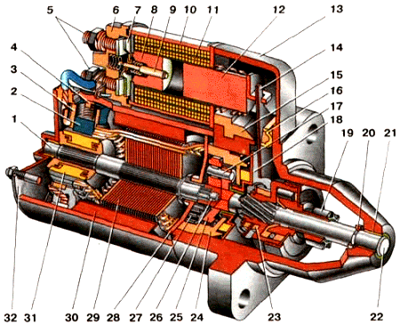
Рис. 2.2. Стартер в зборі (57.3708) : 1 – вал якоря; 2 – «позитивна» щітка; 3 – щіткотримач; 4 – скоба; 5 – контактні болти; 6 – тягове реле; 7 – контактна пластина; 8 – осердя тягового реле; 9 – шток тягового реле; 10 – утримуюча обмотка; 11 – втягуюча обмотка; 12 – якір реле; 13 – передня кришка; 14 – важіль приводу; 15 – кронштейн важеля; 16 – прокладка; 17 – вісь планетарної шестерні; 18 – опора валу приводу з вкладишем; 19 – обгінна муфта; 20 – обмежувальне кільце; 21 – втулка передньої кришки; 22- вал приводу; 23 – кільце відвідне; 24 – шестерня з внутрішніми зубами; 25 – водило; 26 – центральна (ведуча) шестерня; 27 – сателіт; 28 – опора валу якоря з вкладишем; 29 – осердя якоря; 30 – постійний магніт; 31 – колектор; 32 – задня кришка з втулкою.

Найбільшого поширення в електростартерах набули безшумні й технологічні роликові муфти вільного ходу, здатні за невеликих розмірів передавати значні крутні моменти. Роликові муфти малочутливі до забруднення, не потребують догляду та регулювання під час експлуатації.
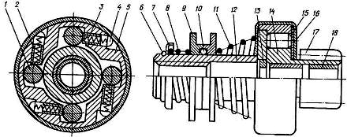  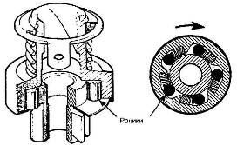 | Рис. 2.3. Роликова муфта вільного ходу: 1 –ролик; 2 – плунжер; 3 –пружина; 4 –упори пружини; 5 – зовнішня ведуча обойма; 6, 10 – замкові кільця, 7– чашка; 8 – пружина; 9 – втулка відведення; 11 – буферна пружина; 12 –напрямна втулка; 13 – центрувальне кільце, 14 – ведена обойма; 15 – мпластина; 16 – кожух муфти; 17 – шестірня приводу; 18 – вкладка
Електромеханічні характеристики стартера
Якості стартерних електродвигунів постійного струму залежать від способу збудження й оцінюються за робочими (швидкісними, моментними, потужними) та механічними характеристиками.
В електродвигунах із паралельним збудженням обмотка збудження підімкнута паралельно з обмоткою якоря до джерела живлення U (рис. 2.4, а). Особливістю цього електродвигуна є те, що струм збудження І_{З} не залежить від струму якоря І_{Я}, тобто від навантаження на валу.
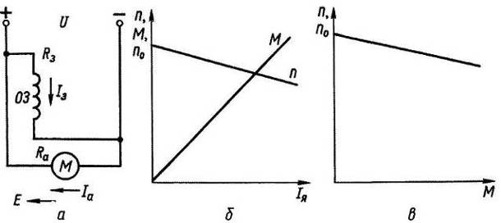 | Рис. 2.4. Схема електродвигуна з паралельним збудженням (а) і його електромеханічна (б) та механічна (в) характеристики

Електромеханічна характеристика електродвигунів із паралельним збудженням наведена на рис. 2.4, б, а механічна характеристика – на рис. 2.4, в., вони мають лінійний характер. Величина п₀ називається частотою обертання ідеального холостого ходу,при М=0.
Якщо обмотка якоря електродвигуна і обмотка збудження підімкнені до різних джерел живлення, то його називають двигуном із незалежнім збудженням. Його електричні та механічні характеристики аналогічні характеристикам двигуна з паралельним збудженням, оскільки у нього струм збудження І_{З} не залежить від струму якоря І_{Я}. ,
В електродвигунах із послідовним збудженням обмотка збудження вмикається послідовно з обмоткою якоря, а тому І_{Я} = І_{З} (рис. 2.5, а).
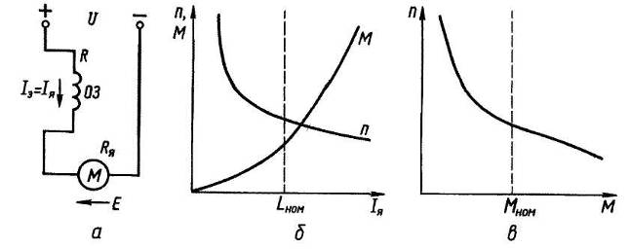 | Рис. 2.5. Схема електродвигуна з послідовним збудженням (а) і його електромеханічні (б) та механічна (в) характеристики
Залежність п=f(I_{Я}) має форму гіперболи, а залежність М=f(I_{Я}) – параболи (рис. 2.5, б). Механічна характеристика п =f(M) побудована (рис. 2.5, в).
Із рис. 3.5, в видно, що механічна характеристика двигуна з послідовним збудженням є «м'якою». За малих навантажень частота п різко збільшуватиметься і може перевищити максимально допустиме значення, тобто електродвигун піде в «рознос». Попри цей недолік, такі електродвигуни широко застосовують у різних електростартерах, оскільки «м'яка» характеристика більш сприятлива для названих умов роботи, ніж «жорстка» характеристика електродвигуна з паралельним збудженням.
Із зміною навантажувального моменту в широких межах, що характерно для пуску ДВЗ, потужність Р_{ел}= І_{Я}U_{Я} та струм І_{Я} в електродвигунах із послідовним збудженням змінюються в менших межах, ніж у двигунах із паралельним збудженням. Крім цього, вони краще переносять перевантаження. Двигуни з послідовним збудженням розвивають більший пусковий момент.
В електродвигунах із змішаним збудженням магнітний потік Ф створюється внаслідок спільної дії двох обмоток збудження (рис. 2.6а) – паралельної ОЗ та послідовної ОЗ₂. Тому його механічна характеристика (рис. 2.6, в, криві 3, 4) розташована між характеристиками електродвигунів з паралельним (пряма 1) та послідовним (крива 2) збудженням. Залежно від співвідношення магніторушійної сили (МРС) F = ω І_{З} (ω – кількість витків обмотки) паралельної ω₁І₃₁ і послідовної ω₂І₃₂ обмоток можна приблизити характеристику двигуна зі змішаним збудженням до характеристик 1 або 2. Однією із переваг двигунів зі змішаним збудженням, які використовуються в деяких конструкціях стартерів, є те, що вони, володіючи «м'якою» механічною характеристикою, можуть працювати на холостому ходу, оскільки частота обертання холостого ходу п₀ має кінцеве значення.
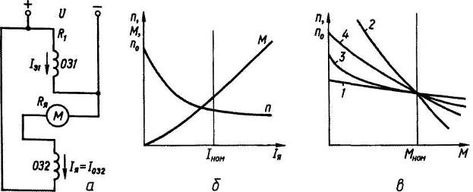 | Рис. 2.6. Схема електродвигуна: із змішаним збудженням (а) і його електромеханічні (б) та механічні (в) характеристики

Особливості конструкції стартерів, тенденції їх розвитку та удосконалення.
Шестірня стартера з інерційним приводом в момент увімкнення за інерцією ніби нагвинчується на гвинт якоря і входить в зачеплення з вінцем маховика. Після запуску ДВЗ вінець маховика різко прокручуючи приводну шестірню «зганяє» її у початкове положення. Для пом’якшення удару передбачено пружини (рис 2.7)
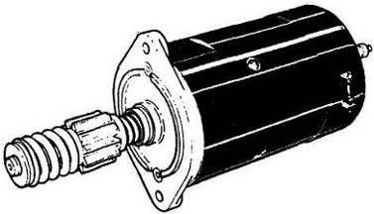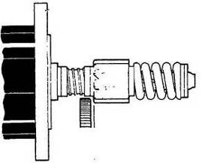 | Рис. 2.7. Стартер з інерційним приводом
У стартерах великої потужності муфти вільного ходу не застосовують, оскільки за цих умов вони працюють ненадійно. У таких стартерах застосовують храповий механізм приводу, чи запобіжні дискові муфти (рис.2.8-2.9).
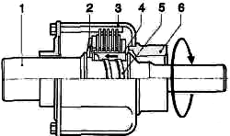 | Рис. 2.8. Багатодискова обгінна муфта: 1 - провідний вал (сполучений з шестернею стартера); 2 - натискна пружина; 3 - провідний елемент із зовнішніми дисками; 4 - внутрішня муфта з внутрішніми дисками; 5 - спіральні шліци; 6 - провідний фланець (пов'язаний з якорем електродвигуна стартера)

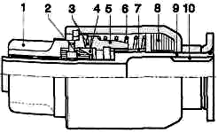  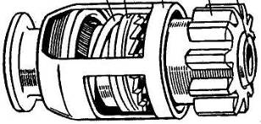 | Рис. 2.9. Обгінна муфта з храповим механізмом : 1 - шестерня стартера;  2 - сухар; 3 - радіальні зуби; 4 - роз'єднуюче кільце: 5 - гайка напівмуфти; 6 - пружина;  7 - спіральні шліци:  8 - гумовий буфер;  9 - втулка; 10 - шліци
У стартерах, здебільшого, використовуються електродвигуни постійного струму з послідовним збудженням. В окремих випадках використовуються двигуни зі змішаним збудженням. В останні роки на стартерах стали застосовувати електродвигуни зі збудженням від постійних магнітів, які мають знижені енерговитрати внаслідок відсутності струму збудження. Постійні магніти використовуються лише в малопотужних двигунах стартерів.
Значний крутний момент в стартері отримують використанням редукторів (циліндричних, планетарних)

2.2. Системи полегшення пуску ДВЗ
Для полегшення пуску ДВЗ за понижених температур використовують: засоби поліпшення умов запалювання; засоби полегшення прокручування механізмів двигуна.
Свічки підігріву повітря у впускному трубопроводі
Дизельний двигун не потребує свічки для запалювання робочої суміші. У зв'язку з цим запальні свічки застосовуються для полегшення пуску холодного двигуна за рахунок попереднього підігріву повітря у впускному колекторі або паливно-повітряної суміші в камері згоряння.
Запальні свічки складаються з дротяної спіралі, до якої підводиться напруга від акумулятора. Після пуску двигуна ланцюг живлення свічок автоматично вимикається.
На дизелях з неподіленими камерами згорання застосовують електричні свічки і електрофакельні підігрівачі для нагріву повітря, що поступає в циліндри двигуна на такті впуску. Запальні свічки типу AG2 і СН2 призначені для підігріву повітря у впускному колекторі. Вони сконструйовані таким чином, щоб забезпечити максимально швидкий підігрів великої кількості повітря.
Метою підігріву повітря є підвищення температури в кінці такту стиску і, тим самим, поліпшення умов запалювання і згорання паливо-повітряної суміші.
Свічка СН-150 підігріву повітря в трубопроводі (мал. 2.10,а) впускання потужністю 400 Вт розрахована на споживання струму силою 45 - 47 А. Спіраль 1 свічки нагрівається до температури 900-950^{о}С через 40-60 с після підключення до акумуляторної батареї.Свічки підігріву встановлюють на початку трубопроводу впуску або в місцях розводки каналами циліндрів.
Кращий тепловідвід від спіралі 1 (рис. 2.10,б) повітрю впускання забезпечується при використовуванні фланцевих свічок. Фланцеві свічки встановлюють в роз'ємах трубопроводу впуску, що приводить до великої різноманітності їх конструкцій, але ускладнює конструкцію трубопроводу.
Унаслідок підігріву повітря в трубопроводі впуску свічкою СН-150 на 20 – 35^{о}С збільшується температура в циліндрі в кінці стиску, внаслідок чого на 5 - 10°С знижується мінімальна температура пуску двигуна. Через втрату теплоти при великій довжині трубопроводу знижується ефективність роботи свічок підігріву в умовах низьких температур. Тому їх використовують на дизелях з малими робочими об'ємами, пуск яких повинен забезпечуватися до температур -12...-17^{о}С.
 | Рис. 2.10. Свічки підігріву повітря у впускному трубопроводі:  а – будова на прикладі  СН150-А;  б - фланцева свічка; в – загальний вигляд;  1 - спіраль розжарювання;  2 - стрижень; 3 - шайба ущільнювача; 4 - корпус;  5 - ізоляційна шайба;  6 - контактна гайка;  7 - ізоляційна втулка
  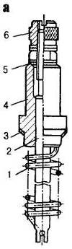 | 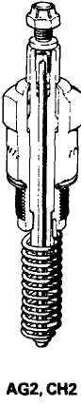 в
  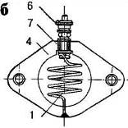

Свічки розжарювання
Свічка розжарювання з відкритим нагрівальним елементом (рис. 2.11,а) встановлюється в камері згорання двигуна так, щоб розжарена спіраль 3 знаходилася на деякій відстані від межі струменя палива, що розпилюється. Якщо струмінь палива зачіпає спіраль, процес запалювання поліпшується, але скорочується термін служби свічки. Нагрівальний елемент в цих свічках типу AG4 і СН4 має низький опір і працює за напруги 1 чи 2В. Тому свічки такого типу сполучені послідовно між собою, а також з додатковим резистором.
Спіраль розжарювання 3 (мал. 2.11,б) штифтової свічки типу AG60 і СН60 знаходиться в закритому кожусі 5, заповненому ізоляційним матеріалом з високою теплопровідністю. Кожух свічки виготовляють з залізо-нікель-хромового сплаву «інко-нель». Штифтову свічку в камеру згоряння встановлюють так, щоб конус струменя палива, що розпилюється, торкався розжареного кінця її кожуха. Опір цих свічок вищий, тому вони мають паралельне підключення до електромережі автомобіля.
Частіше використовують однополюсні штифтові свічки, споживаючі струми силою 5 і 10 А при напругах відповідно 24 і 12 В. Двополюсні свічки для дводротяних схем споживають струми силою до 50 А при напрузі 1,7 В. Час прогрівання штифтової свічки складає 1-2 хв. Унаслідок великої теплової інерції таких свічок немає необхідності встановлювати в їх ланцюг живлення додатковий резистор. Перевагою штифтових свічок в порівнянні з свічками відкритого типу є велика механічна міцність і більший термін служби унаслідок відсутності окислення спіралі киснем повітря. Штифтові свічки можуть бути встановлені в дизелях з однопорожнинними камерами згорання.
Ефективність застосування свічок розжарювання при пуску дизелів залежить від робочої температури відкритої спіралі або кожуха штифтової свічки, яка визначається силою проходячого спіраллю струму. Пуск дизелів при використовуванні свічок розжарювання забезпечується до температур -10...-15°С при частоті обертання колінчастого валу 60 - 80 хв⁻¹.
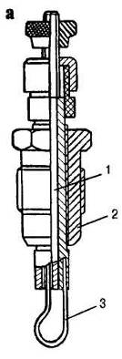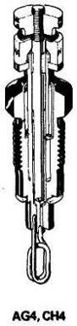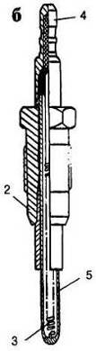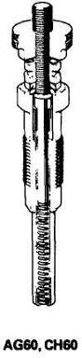 | Рис. 2.11. Свічки розжарювання:  а - з відкритим нагрівальним елементом;  б - штифтова;  1 - центральний електрод;  2 - корпус;  3 - спіраль;  4 - висновок;  5 - кожух спіралі
Електрофакельні підігрівачі повітря
На дизелях встановлюють електрофакельні підігрівачі повітря (рис. 2.10) в трубопроводі впуску, що в поєднанні з малов'язким моторним маслом дозволяє понизити мінімальну температуру пуску холодного дизеля на 10-15°С. У електрофакельних підігрівачах через електричну спіраль проходить струм невеликої сили, оскільки вона служить тільки для підігріву, випаровування і запалення палива. Повітря в трубопроводі впуску підігрівається за рахунок теплоти згорання паливо-повітряної суміші.

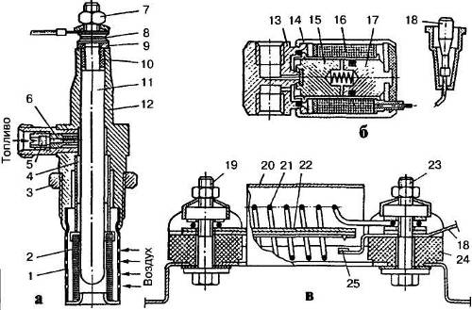 | Рис. 2.12. Електрофакельні пристрої: а - факельна штифтова свічка 13.3740; б - електромагнітний паливний клапан 13.3741; в - додатковий резистор з термореле; 1 - захисний екран; 2 - випарна сітка; 3,7, 8 - гайки; 4 - випарник; 5 - фільтр; 6 - паливний жиклер; 9 - ізоляційна шайба; 10 - ізоляційна втулка; 11 - нагрівач; 12 - корпус свічки; 13 - підстава клапана; 14 - гільза; 15 - якір; 16 - котушка; 17 - осердя; 18 - штекер; 19, 23 - вивовди; 20 - захисний кожух; 21 - спіраль додаткового резистора; 22 - біметалічна пластина з рухомим контактом; 24 - ізолятор; 25 - нерухомий контакт
Комутаційна апаратура
Схеми керування залежать від розташування стартера та акумуляторної батареї на автомобілі, відповідності номінальних напруг стартера і системи електрообладнання, наявності й типу пристрою для полегшення пуску двигуна.
У випадку дистанційного керування акумуляторну батарею розташовують якнайближче до стартера і з'єднують із ним під час пуску контактною системою тягового електромагнітного реле.
Втягувальні обмотки стартерів споживають струм, який досягає 30 А. Тому, щоб захистити контакти вимикачів запалювання, потрібно для керування стартерами використовувати додаткове реле. У розглянутих схемах керування після пуску двигуна потрібно негайно вимикати стартер, бо, коли ведена обойма із шестірнею приводу обертатиметься тривалий час, муфта вільного ходу може зіпсуватися, внаслідок чого пошкодиться якір. Якщо стартер увімкнути, коли двигун працює, то можуть пошкодитись зубці шестірні приводу і маховика або вийде з ладу муфта вільного ходу приводу.
Пускаючи двигун, багато водіїв із запізненням вимикають стартер, що погано позначається на його довговічності. Якщо вимикач стартера несправний, то може статися рознесення колектора стартерного електродвигуна і, як наслідок, відмова стартера та розряджання акумуляторної батареї. Щоб запобігти цим небажаним явищам, використовують реле блокування стартера, яке дає змогу в 1,3-1,4 рази підвищити термін його служби.
Електрозасоби полегшення прокручування механізмів двигуна мають на меті підігрів ДВЗ, зокрема моторного масла. А також керування декомпресією (неповне закриття випускних клапанів в момент стартового прокручування) чи від’єднання керованими муфтами окремих механізмів.

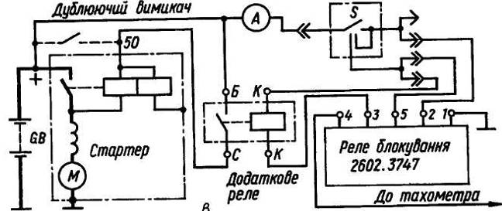 | Рис. 2.13. Схема увімкнення стартера (на прикладі СТ-142, КамАЗ,ЗИЛ)

Передпусковий рідинний підігрівник призначений для передпускового розігрівання холодного дизеля рідинного охолодження. Розігрівання двигуна забезпечують, здебільшого нагріваючи рідину в системі його охолодження. Використовують підігрівники і для підігрівання масла в картері двигуна. Деякі з них не тільки розігрівають двигун, а й опалюють кабіни вантажних автомобілів і салони автобусів незалежно від того, працює дизель чи ні.
Експлуатація стартерів – несправності, технічне обслуговування
Основні несправності стартера як і генератора містять несправності механічної і електричної частини. Відмінності зумовлені особливостями конструкції. Так для стартера характерним є наявність втягуючо-утримувального електромагнітного реле дистанційного керування роботою стартера, муфти вільного ходу, колектора якоря.
3. Системи запалювання
3.1. Системи батарейного запалювання.
Суміш пального з повітрям у бензинових двигунах запалює електрична іскра. Система запалювання призначена для збільшення напруги автомобільної акумуляторної батареї до рівня, потрібного для виникнення електричного розряду, і подавання його в потрібний момент часу на відповідну свічку запалювання. Відомі системи запалювання в момент запалювання дістають необхідну енергію не безпосередньо від акумуляторної батареї, а від проміжного накопичувача енергії. Залежно від його типу є системи з накопиченням енергії у котушці індуктивності і в конденсаторі.
До сучасних систем запалювання та окремих елементів, що їх вони містять, ставлять численні вимоги, основні з яких такі:
1) вторинна напруга має забезпечувати стійке безперебійне іскроутворення на всіх режимах роботи двигуна;
2) енергії іскрового розряду має вистачати для займання суміші на всіх режимах роботи двигуна;
3) стійке іскроутворення в різних умовах (забруднені свічки, коливання напруги живлення, різні зміни температури тощо);
4) стійка робота за значних механічних навантажень, які спричинюють прискорення та вібрації (прискорення, що діють на електрообладнання сучасних автомобілів, досягають 20-40 g, а іноді – 80 g; діапазон частот вібрації також досить широкий);
5) надійна робота і великий ресурс елементів та системи загалом (у багатьох системах ресурс становить 200-250 тис. км пробігу автомобіля і протягом найближчих років збільшиться принаймні до 300 тис. км);
6) простота обслуговування апаратів запалювання, головним чином, переривача-розподільника, кількість регулювань, налагоджень, зачищень, має бути мінімальна;
7) мінімально можливий споживаний струм; мінімальні розміри й маса апаратів;
8) мінімальні вартість апарата і трудомісткість його виготовлення, технологічність конструкцій з огляду на їх масовий випуск.
Деякі з наведених вимог до сучасних систем запалювання важко поєднати. Наприклад, украй важко одночасно дістати мінімальний споживаний струм, мінімальну масу, розміри та максимальну енергію розряду в поєднанні з високою вторинною напругою.
Більшість із названих вимог полягають в одному –- в системі запалювання має бути запас необхідної кількості енергії, яка повинна безперервно зростати у зв'язку з форсуванням режимів роботи двигунів. Інакше кажучи, система має створювати певну вторинну напругу незалежно від умов експлуатації та режимів роботи двигуна. Ця вимога – одна з основних.
Системи запалювання класифікують за такими ознаками:
– за способом отримання високої напруги для запалювання робочої суміші: системи запалювання від магнето і батарейне запалювання;
– за типом накопичувача: системи запалювання з накопиченням енергії в індуктивності та в ємності;
– за способом комутації струму кола низької напруги: контактні, контактно-транзисторні, тиристорні, безконтактні транзисторні і цифрові системи запалювання;
– за ознакою нормування часу накопичення енергії: системи з ненормованим і нормованим часом накопичення енергії у котушці запалювання.
Система запалювання від магнето – це генератор змінного струму з постійними магнітами, який конструктивно поєднаний з індуктивною котушкою й переривачем-розподільником. Запалювання від магнето використовується на тракторах, дорожніх машинах, мотоциклах, човнах, де відсутня акумуляторна батарея.
У системах батарейного запалювання струм низької напруги (12 В) перетворюється на імпульси високої напруги. Джерелом електричної енергії у цих системах є акумуляторна батарея або генератор.
Системою з накопиченням енергії в індуктивності називається система, в якій енергія, необхідна для створення високої напруги, акумулюється в індуктивності первинної обмотки котушки запалювання.
У системах із накопиченням енергії у ємності енергія для іскрового розряду накопичується в конденсаторі, а як комутуючий елемент використовується транзистор (тиристорна система запалювання). У цих системах котушка застосовується лише для перетворення напруги.
У системах із ненормованим часом накопичення енергії час накопичення енергії визначається параметрами сигналу датчика і залежить від частоти обертання колінчастого вала двигуна (кут замкнутого стану контактів або ж протікання струму через котушку запалювання).
У системах із нормованим часом накопичення енергії час накопичення енергії майже не залежить від частоти обертання колінчастого вала двигуна.
Умови запалювання робочої суміші у циліндрах ДВЗ
Робочий процес у циліндрі двигуна характеризується зміною температури та тиску робочої суміші. Зміна тиску газів за цикл може бути подана у вигляді індикаторної діаграми (рис. 4.1). У точці к подається електрична іскра. Різке зростання тиску (точка т) після подачі іскри пов'язане із запалюванням і згорянням робочої суміші. Після згоряння робочого заряду і його розширення зі зменшенням тиску до відкриття випускного клапана.
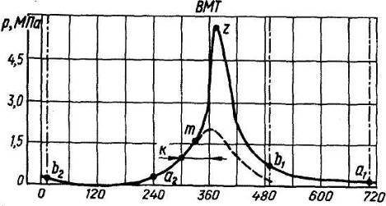 | Рис. 3.1. Індикаторна діаграма чотиритактного автомобільного двигуна

Перебіг процесів у циліндрі без іскрового запалювання показано на рис. 3.1 штриховою лінією.
Аналізуючи процес згоряння, можна виділити три фази. Початкова фаза горіння, або фаза формування фронту полум'я (к-m) . Основна фаза горіння (m-z) Протягом цієї фази згоряє приблизно 90% робочої суміші. Фаза догоряння починається від моменту досягнення максимального тиску циклу В цій фазі горить суміш, що прилягає до стінок циліндра.
Отже, система запалювання впливає на процес згоряння тільки в першій фазі згоряння.
Енергія іскри сучасних систем запалювання становить 20-100 МДж. Напруга, прикладена до електродів свічки, має перевищувати так звану пробивну напругу U_{np}, яка визначається як мінімально потрібна напруга для електричного пробою іскрового зазору свічки. Пробивна напруга залежить від багатьох факторів. За законом Пашена, пробивна напруга пропорційна тиску в циліндрі двигуна р та зазору між електродами свічки δ, і обернено пропорційна температурі паливної суміші Т: U_{пр}=рδ/Т
Зі збільшенням зазору між електродами свічки пробивна напруга зростає. На її значення також впливає форма електродів (у загострених електродів пробивна напруга менша).
Підвищення тиску збільшує пробивну напругу, а підвищення температури зменшує пробивну напругу (рис. 3.2). Потрапляючи до міжелектродного простору свічки, холодна суміш збільшує пробивну напругу на 15-20%.
Збільшення частоти обертання колінчастого вала двигуна спочатку викликає деяке збільшення пробивної напруги внаслідок зростання стискування (рис. 3.3), проте надалі U_{np} зменшується, оскільки погіршується наповнення циліндрів свіжою сумішшю і зростає температура центрального електроду свічки.
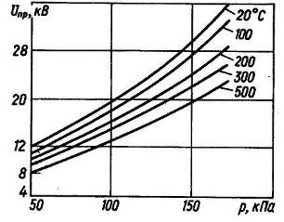  Рис. 3.2. Вплив тиску і температури на пробивну напругу | 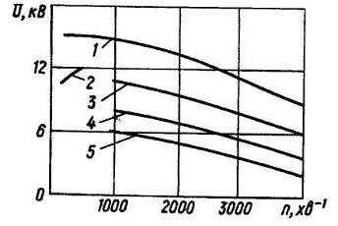  Рис. 3.3. Залежність пробивної напруги від частоти обертання колінчастого вала при різних навантаженнях:1 – максимально можлива вторинна напруга;2 – пробивна напруга під час пуску і холостого ходу; 3 – пробивна напруга при повному навантаженні; 4 – те саме при 1/2 навантаження; 5 – те саме при малому навантаженні
Із відкриттям дросельної заслінки, тобто зі збільшенням навантаження на двигун, зростає пробивна напруга, оскільки при цьому збільшується наповнення циліндрів і тиск між електродами, що також вимагає зростання пробивної напруги.
Підвищення ступеня стискування ще більше сприяє зростанню пробивної напруги.
На величину пробою впливає також форма прикладеної напруги, склад суміші й умови роботи двигуна. Максимальна пробивна напруга має бути під час запуску, особливо при низьких температурах, і під час розгону двигуна.
Підвищення надійності системи запалювання пов'язане зі створенням потрібного запасу вторинної напруги, який оцінюється коефіцієнтом запасу.
Коефіцієнт запасу системи запалювання оцінюють відношенням максимальної величини вторинної напруги, що створює система запалювання, до пробивної напруги свічки:
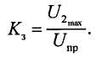
Аби забезпечити надійність роботи системи запалювання, слід брати коефіцієнт запасу К₃ = 1,4-1,6.
Момент випередження запалювання. Оскільки горіння робочої суміші в циліндрах двигуна відбувається не миттєво, то для повного згоряння робочої суміші та здобуття максимальної потужності й економічності потрібно запалювати робочу суміш не в ВМТ ходу стискування, а трохи раніше, тобто з деяким кутом випередження запалювання. Кутам випередження запалювання називається кут, на який повертається колінчастий вал двигуна від моменту подачі іскри до положення ВМТ.
Кут випередження запалювання вибирають так, щоб на кожному режимі роботи максимум тиску, який створюється в циліндрі в процесі згоряння суміші, розташовувався через декілька градусів (10-15°) після ВМТ.
На рис. 3.4. наведені залежності потужності N_{e} і питомої витрати пального g_{e} автомобільного двигуна від кута випередження запалювання. Кути випередження, за яких досягається максимальне значення потужності та економічності, називають найвигіднішими або оптимальними.
Оптимальний кут випередження запалювання визначається часом, який відводиться на згоряння суміші, і швидкістю горіння суміші. У свою чергу, час, відведений на згоряння, залежить від частоти обертання колінчастого вала, а швидкість горіння визначається складом робочої суміші й ступенем стискування.
Зі збільшенням частоти обертання колінчастого вала двигуна за один і той самий Проміжок часу поршень проходить більший шлях, а колінчастий вал повертається на більший кут. Якби час згоряння пального залишався постійним при збільшенні частоти обертання колінчастого вала двигуна, то закон зміни оптимального кута випередження запалювання був би строго лінійним. Проте, внаслідок збільшення тиску і температури в циліндрі, а також через турбулентність суміші швидкість її згоряння в декілька разів збільшується, а час згоряння відповідно в стільки ж разів зменшується.
На рис. 3.5 наведена залежність швидкості згоряння суміші від частоти обертання колінчастого вала двигуна. Різке збільшення швидкості згоряння спостерігається лише в діапазоні низьких частот обертання, тому крива найвигіднішого кута випередження запалювання зі збільшенням частоти обертання колінчастого вала зростає нелінійно (рис. 4.6).
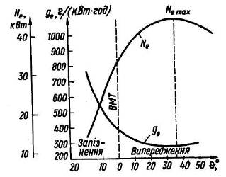  Рис. 3.4. Вплив моменту запалювання на потужність та економічність двигуна | 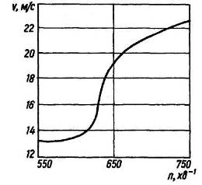  Рис. 3.5. Залежність швидкості згоряння паливної суміші від частоти обертання колінчастого вала двигуна | 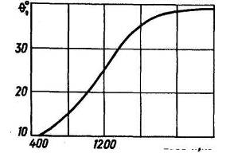  Рис. 3.6. Залежність кута випередження запалювання від частоти обертання колінчастого вала двигуна
З іншого боку, чим швидше розвивається процес згоряння робочої суміші, тим більша ймовірність виникнення детонації, тому кут випередження має бути меншим.
Швидкість згоряння робочої суміші визначається її складом, який характеризується коефіцієнтом надлишку повітря: α = G_{Д}/G₀,
Склад суміші має великий вплив на вибір найвигіднішого кута випередження запалювання. При дуже збагаченій або збідненій суміші вона взагалі не запалиться. З графіка на рис. 3.7 видно, що при α = 0,8-0,9 кут випередження запалювання буде найменшим, отже, суміш цього складу горить із найбільшою швидкістю. При зменшенні або при збільшенні коефіцієнта надлишку повітря а проти вказаних значень кут 0° випередження запалювання необхідно збільшувати.
Збільшення ступеня стискування є також впливає на кут випередження запалювання, оскільки при цьому зростає тиск та температура робочої суміші в кінці такту стискування, що, у свою чергу, спричинює збільшення швидкості згоряння робочої суміші. Тому із збільшенням ступеня стискування (рис. 3.8) потрібно зменшувати кут випередження запалювання.
Великий вплив на кут випередження запалювання має навантаження двигуна. Із збільшенням відкриття дросельної заслінки, тобто із збільшенням навантаження двигуна, збільшується кількість суміші, що надходить до циліндра. Внаслідок цього збільшується тиск і температура при стискуванні, які спричинюють збільшення швидкості згоряння. Тому зі збільшенням навантаження кут випередження запалювання повинен зменшуватися. На рис. 3.9 наведена залежність кута випередження запалювання від навантаження двигуна за різних частот обертання колінчастого вала.
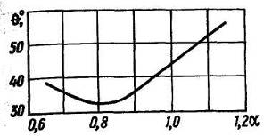  Рис. 3.7. Вплив складу суміші на кут випередження запалювання двигуна | 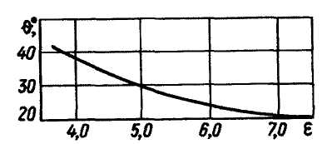  Рис. 3.8. Залежність кута випередження запалювання від ступеня стискування робочої суміші | 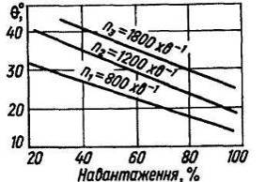  Рис. 3.9. Залежність кута випередження запалювання від частоти обертання колінчастого вала двигуна
Отже, кут випередження запалювання, залежно від режиму роботи двигуна, має автоматично регулюватися так, щоб забезпечувалися найвищі його технічні та економічні показники і було виключено детонаційне згоряння пального.
На практиці всі ці суперечливі вимоги реалізувати досить складно. Наприклад, для гарантованого усунення детонації слід знижувати ефективні показники роботи двигуна.
У класичних системах запалювання робота двигуна контролюється та регулюється за допомогою спільної дії двох механічних регуляторів випередження запалювання: відцентрового та вакуумного. Перший із них реагує на зміну частоти обертання колінчастого вала, а другий – на зміну навантаження на двигун.
Відцентровий регулятор працює так, що зі збільшенням частоти обертання колінчастого вала кут випередження запалювання автоматично збільшується і навпаки.
Вакуумний регулятор автоматично збільшує кут випередження запалювання зі збільшенням розрідження у впускному трубопроводі двигуна (тобто зі зменшенням навантаження) і навпаки.
Механічні регулятори не мають достатньої гнучкості. Тому вони не можуть забезпечити необхідні параметри регулювання на всьому діапазоні режимів роботи двигуна. В процесі роботи рухомі частини регулятора спрацьовуються, а пружні деталі (пружини, діафрагми) протягом часу старіють. Цим регуляторам також властива інерційність. Механічні автомати випередження запалювання не можуть відтворити досить складні характеристики випередження за швидкістю, навантаженням, а також температурою двигуна. Крім Цього, кутові похибки приводу датчиків-розподільників спричинюють підвищений асинхронізм іскроутворення і «розмиття» кута запалювання. Ці регулятори мають недоліки: спрацювання кулачка, резонансні явища та ін.
Системи запалювання з електронними автоматами випередження запалювання ліквідують зазначені недоліки цих систем.
Цифрові системи запалювання практично не мають рухомих частин, що забезпечує стабільність відтворення оптимального закону регулювання моменту іскроутворення в процесі роботи двигуна.
Суттєвий засіб боротьби з детонаційним згорянням і разом із тим робота двигуна з оптимальним кутом випередження запалювання – це електронні (цифрові) системи запалювання з контуром зворотного зв'язку за сигналом датчика детонації, який сприймає механічні коливання блоку або головки блоку двигуна. Як правило, за допомогою датчика детонації фіксується початок детонаційного згоряння ще до появи сильної детонації, і цифрові системи роблять коригування кута випередження запалювання в бік зменшення, й детонація припиняється.

Класифікація та особливості конструкції систем запалювання, та їх елементів
Класична контактна система батарейного запалювання (рис. 3.10) складається з таких основних елементів: котушки запалювання 3, яка перетворює низьку напругу акумуляторної батареї 1 на імпульси високої напруги, потрібної для пробивання іскрового зазору свічки запалювання 6; розподільника запалювання, що має низьковольтний переривач 2 і розподільник 5 імпульсів високої напруги. Аби зменшити іскріння на контактах переривача 2, паралельно до них підімкнутий конденсатор С1, який є необхідним елементом коливального контуру (цей конденсатор називають первинним). Крім цього підімкнутий вимикач (замок) запалювання 7 і вимикач 4 додаткового резистора (опору R_{am}), зблокованого з вимикачем стартера. Коли двигун працює з малою частотою обертання колінчастого вала, тривалість перебування контактів переривника в замкненому стані більша, й струм у первинному колі встигає досягти свого максимуму. В результаті ввімкнений в це коло резистор нагрівається, його опір збільшується, загальний опір первинного кола зростає, а отже, сила струму в ньому зменшується, що знижує нагрівання котушки запалювання. Під час пуску двигуна на період увімкнення стартера опір замикають накоротко, а щоб скомпенсувати зниження первинної напруги, зменшують опір первинного кола котушки запалювання.
Класична система батарейного запалювання працює за таким принципом. Кулачок розподільника, обертаючись одночасно з приводним валиком, навперемінно замикає та розмикає контакти переривача. Після замикання контактів (коли увімкнено вимикач запалювання) через первинну обмотку котушки запалювання починає протікати струм. Первинний струм створює магнітне поле, в якому накопичується електромагнітна енергія.
Після розмикання контактів переривача виникає перехідний процес у двох індуктивно з'єднаних контурах: один утворюють первинна обмотка котушки й іскрогасильний конденсатор, а другий – вторинна її обмотка та конденсатор вторинного кола, в якому внаслідок перехідного процесу створюється висока напруга.
У момент, коли, наростаючи, вторинна напруга досягає значення пробивної напруги свічки запалювання, пробивається іскровий зазор цієї свічки з наступними розрядними процесами. Контакти лишаються розімкнені деякий час, а тоді знову замикаються, і весь цикл роботи системи батарейного запалювання повторюється, але робоча суміш займається вже в наступному за циклом роботи двигуна циліндрі.
Робочий процес утворення іскрового розряду поділяють на три етапи: наростання первинного струму після замикання контактів; розмикання контактів переривача та виникнення ЕРС високої напруги у вторинній обмотці; пробивання іскрового зазору свічки.

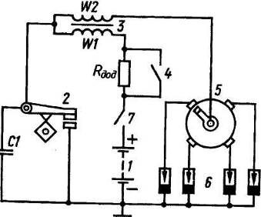 | Рис. 3.10. Принципова схема класичної системи батарейного запалювання: 1 – акумуляторна батарея; 2 – переривач; 3 – котушка запалювання; 4 – вимикач додаткового резистора; 5 – розподільник; 6 – свічки запалювання; 7 – вимикач запалювання

Контактно-транзисторна система запалювання
Високі вимоги, що ставляться до системи запалювання, не може задовольнити класична система батарейного запалювання, оскільки в цьому випадку реальним способом підвищення вторинної напруги є збільшення сили струму розривання.
Проте, якщо ця сила перевищить певне значення – (3,5–4,0 А при 12 В), то це приз веде до ненадійної роботи контактів переривача та різкого скорочення терміну їхньо служби. А тому постала потреба створення нових пристроїв, які б дали змогу поліп шити умови займання робочої суміші в циліндрах.
Один із шляхів підвищення системою запалювання вторинної напруги – застосування напівпровідникових приладів, що працюють як керувальні ключі для переривання струму в первинній обмотці котушки запалювання. Як напівпровідникове реле найчастіше використовують потужні транзистори, здатні комутувати струми силою до 10 А в індуктивному навантаженні без будь-якого іскріння та механічного пошкодження, що притаманне контактам переривача.
Контактно-транзисторна система запалювання (рис. 3.11) складається з елементів що їх містить і класична система батарейного запалювання, й відрізняється від неї наявністю транзистора та відсутністю конденсатора, який шунтує контакти переривача;
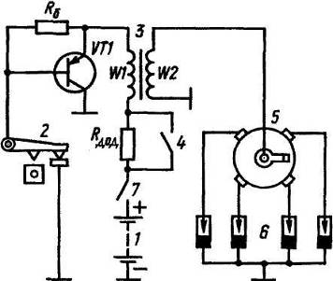 | Рис. 3.11. Принципова схема контактно-транзисторної системи батарейного запалювання: 1 – акумуляторна батарея; 2 – переривач; 3 – котушка запалювання; 4 – вимикач додаткового резистора;  5 –розподільник; 6 – свічки запалювання; 7 – вимикач
Схема має ту особливість, що в ній контакти переривача комутують тільки незначний струм бази І_{Б} – струм керування транзистором, тоді як струм емітера І_{Е} в силовому колі комутує транзистор. Слід зазначити, що ця особливість контактно-транзисторної системи дає змогу позбутися головної вади класичної системи запалювання. Вторинну напругу U₂, яку розвиває котушка запалювання, в цій системі можна підвищувати у великих межах, оскільки збільшення струму І_{р} обмежують лише параметри транзистора, а не стійкість контактів переривача.

Транзисторна безконтактна система запалювання
Застосування безконтактних транзисторних систем запалювання дає змогу усунути вади контактно-транзисторних систем завдяки великій точності подачі іскор і відсутності контактів.
На рис. 3.12 наведено принципову схему транзисторної безконтактної системи запалювання з накопиченням енергії в індуктивності з магнітоелектричним датчиком. Схема працює так. Коли хрестоподібний магніт нерухомий, транзистор VT1 закритий, і струм у первинній обмотці W1 котушки запалювання 3 не протікає. Коли магніт обертається, в обмотці датчика 2 індукується змінна ЕРС, яка керує транзистором. Під час позитивних півперіодів напруги на датчику транзистор перебуває в стані насичення, а негативних – у стані відтану. Коли транзистор відкритий, від акумуляторної батареї через перехід емітер-колектор і первинну обмотку котушки запалювання протікає струм. За негативної ЕРС транзистор закривається, струм у первинній обмотці переривається і у вторинній обмотці індукується значна ЕРС.
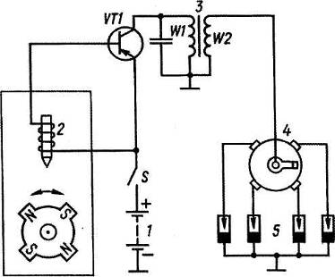 | Рис. 3.12. Принципова схема безконтактної системи запалювання з магнітоелектричним датчиком:  1 – акумуляторна батарея;  2 – магнітоелектричний датчик;  3 – котушка запалювання;  4 –розподільник; 5 – свічки запалювання
Кількість пар полюсів магніту датчика має відповідати кількості циліндрів двигуна.
Зі схеми видно, що контакти переривача замінено безконтактним датчиком.
На автомобілях, що випускаються в країнах СНД, застосовують два типи датчиків: магнітоелектричний і напівпровідниковий, керований магнітним потоком із використанням ефекту Холла. На іноземних автомобілях, крім названих датчиків, також застосовуються індуктивні, фотоелектричні, п'єзоелектричні, ємнісні та ін.
Отже, замість переривачів у класичній і контактно-транзисторній системах запалювання в безконтактній транзисторній застосовано датчики-розподільники. Виготовляють їх на базі традиційних переривачів-розподільників, однак вузол переривача замінюють безконтактним датчиком.
Принципову схему магнітоелектричного датчика наведено на рис. 3.13. Під час обертання зубчастого магніту в обмотці статора, згідно із законом індукції, виникає змінна напруга. Коли один із зубців магніту наближається до обмотки, напруга в ній швидко зростає, досягає максимуму, потім зубець розміщується на середній лінії обмотки, після цього, коли він віддалиться, швидко змінює знак і збільшується в протилежному напрямі до максимуму. Напруга дуже швидко змінюється від позитивного максимуму до негативного, тому нульовий перехід між ними можна використати для керування системою запалювання. Зубчастий магнітний якір встановлено у звичайний корпус переривача. Кількість зубців залежить від кількості циліндрів і тактності двигуна. Напруга, яку виробляє генераторний датчик, залежить від частоти обертання якоря та його конструкції, і має забезпечити надійність запалювання навіть за малої частоти обертання під час пуску двигуна.
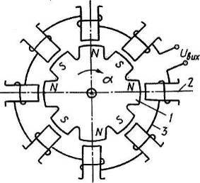 | Рис. 3.13. Принципова схема магнітоелектричного датчика для чотирициліндрового двигуна:  1 – магніт, 2 – статор, 3 – обмотка
Останнім часом на автомобілях широко застосовують датчики, принцип дії яких грунтується на ефекті Холла (рис. 3.14). Ефект Холла виникає в пластині, через яку протікає струм 7, коли під прямим кутом на неї діє магнітне поле В. ЕРС Холла визначають за формулою: E_{x}=(K_{Н}ІB)h, де К_{н} – стала Холла; І– сила струму; В – індукція магнітного поля; h – товщина пластини.
Максимально виявляється цей ефект у пластинах із напівпровідникового матеріалу (германію, кремнію, арсеніду галію, індію).
Величина ЕРС Холла дуже мала і тому має бути підсилена поблизу пластини для того, щоб усунути вплив радіоелектричних перешкод. Тому конструктивно і технологічно елемент Холла і підсилювальна схема містять підсилювач 4, тригер Шмітта 5, вихідний транзистор б та стабілізатор напруги 7, які виготовлені у вигляді інтегральної мікросхеми (рис. 4.15).
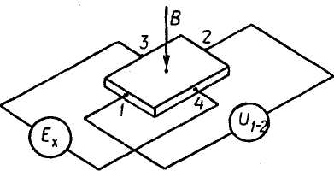  Рис. 3.14. До принципу дії датчика Холла | 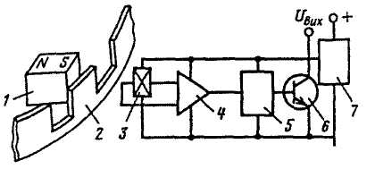  Рис. 3.15. Схема безконтактного датчика, що працює на ефекті Холла:1 – магніт; 2 –ротор; 3 – чутливий елемент; 4 – підсилювач; 5 – тригер Шмідта; 6 – вихідний транзистор; 7 – стабілізатор напруги
Якщо обертається вал розподільника, а з ним і ротор 2, то магнітне поле, створене постійним магнітом 7, закривається екраном чи відкривається при проходженні прорізу. Якщо магнітне поле потрапляє на поверхню пластини, створюється ЕРС Холла, яка підсилюється підсилювачем 4 і надходить до бази вихідного транзистора б, який відкривається. При закриванні екраном магнітного потоку в пластині не виникає ЕРС Холла і вихідний транзистор закривається.
Отже, на виході мікросхеми знімаються сигнали прямокутної форми.

Тиристорна система запалювання
У тиристорних системах запалювання енергія для іскрового розряду накопичується в конденсаторі, а як силове реле застосовано тиристор. У цих системах котушка запалювання не накопичує енергію, а лише перетворює напругу.
Тиристорні системи запалювання застосовують здебільшого на потужних і висо-кооборотних двигунах, оскільки швидкість наростання вторинної напруги в них приблизно в 10 разів більша, ніж у класичних чи транзисторних системах запалювання. Тому пробивання іскрового зазору свічки надійно забезпечено навіть тоді, коли ізолятори свічки забруднені й покриті нагаром. Сила струму під час іскрового пробивання запалювання велика, а тривалість розряджання порівняно мала (не більше 300 мкс).
Як приклад (рис. 3.16). розглянуто тиристорну систему запалювання з імпульсним накопиченням енергії у конденсаторі Система складається з транзистора VT1, до працює в режимі ключа; підвищуючого трансформатора TV із замкнутим магнітопроводом; накопичувального конденсатора С1 та котушки запалювання 3. Увімкненням вимикача S і при розімкнутих контактах переривача 2 транзистор VT1 переходить у відкритий стан. Струм бази протікає від батареї 1 через резистори R_{дод}, R1 та R2 базу-емітер і на масу. Через відкритий транзистор протікає струм по первинній обмотці трансформатора: «+» акумулятора – додатковий резистор R_{дод} – первинна обмотка W1 – колекторно-емітерний перехід транзистора VT1 – маса. В трансформаторі створюється магнітне поле.
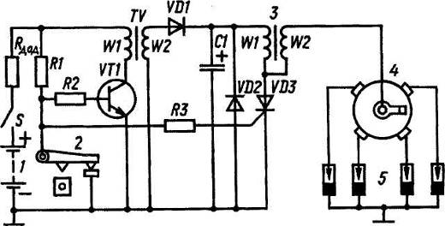 | Рис 3.16. Принципова схема тиристорної системи запалювання: 1 – акумуляторна батарея; 2– переривач; 3 – котушка запалювання; 4 – розподільник; 5 – свічки запалювання
Коли контакти переривача замикаються, то вони шунтують коло бази транзистора, і він закривається, внаслідок чого струм в первинній обмотці трансформатора припиняється, а у вторинній обмотці трансформатора W2 виникає ЕРС, яка через діод VD1 заряджає конденсатор СІ до 200-400 В. Тиристор VD3 у цей час закритий, оскільки його коло керування шунтоване контактами переривача 2.
Із розмиканням контактів переривача 2 з'являється струм керування тиристора. Від батареї 1 через резистори R_{am}, R1 та R3 струм потрапляє на керуючий електрод, і тиристор VD3 проводить струм. Конденсатор С1 розряджається через первинну обмотку W1 котушки запалювання 3. В обмотці W2 індукується імпульс високої напруги.
У розглянутій тиристорній системі запалювання можна здобути більш високу швидкість зростання вторинної напруги U_{2m}, що зменшить вплив на неї забруднення. Крім цього, в розглянутій системі запалювання напруга U_{2m} може бути практично незмінною із зміною числа обертів від пускових до максимальних, оскільки конденсатор встигає повністю зарядитися на всіх режимах роботи двигуна.
Із вмиканням замка запалювання конденсатор заряджається, тому регулювати та перевіряти запалювання потрібно дуже обережно.

Цифрові та мікропроцесорні системи запалювання
Найважливіший фактор, який визначає потужність двигуна, його паливну економічність та токсичність відпрацьованих газів – це його робота при оптимальних кутах випередження запалювання на всіх режимах. Механічні регулятори випередження запалювання, що застосовуються в класичних та електронних системах запалювання, не можуть забезпечити необхідні параметри регулювання в усьому діапазоні роботи двигуна. Рухомі частини регулятора у процесі роботи спрацьовуються, а отже, неминучі люфти в зубцях шестерень та інших сполучних деталей, які створюють нестійкість моменту запалювання (асинхронізм) за кутом повороту колінчастого вала.
Через те, що паливно-повітряна суміш між циліндрами двигуна розподіляється нерівномірно, найвигідніший момент запалювання також має бути різним для різних циліндрів, а цього існуючі системи запалювання врахувати не можуть. Крім того, нестійкість моменту запалювання не дає змоги задовольнити всезростаючі вимоги щодо токсичності відпрацьованих газів, а тому потрібно застосовувати спеціальні системи рециркуляції відпрацьованих газів чи каталітичні окислювачі.
Цифровими називаються системи запалювання, які забезпечують автоматичне регулювання випередження моменту запалювання за будь-якою характеристикою залежно від частоти обертання та навантаження двигуна, режимів його роботи і температури, а також складу робочої суміші за допомогою електронного цифрового блока (контролера). У випадку спрацювання деталей у процесі експлуатації ці системи не потребують обслуговування та регулювання. Параметри системи зберігаються протягом усього терміну служби.
Цифрові системи електронного регулювання моменту випередження запалювання працюють, як правило, за попередньо складеною жорсткою програмою, їх контролери можуть мати або не мати блок пам'яті.
Мікропроцесорними називаються цифрові системи запалювання, які для обробки інформації використовують мікропроцесор або мікроЕОМ. Обидві системи дають змогу більш гнучко відтворювати задані характеристики моменту випередження запалювання.

Статичний розподіл високої напруги по циліндрах двигуна в електронних системах запалювання
Засоби електроніки дозволили здійснити розподіл високовольтних імпульсів по циліндрах двигуна шляхом комутації низьковольтних ланцюгів котушки (або котушок) запалювання. Такий спосіб розподілу високовольтних імпульсів може бути названий низьковольтним або статичним, оскільки відсутні елементи, що обертаються. Застосування статичного розподілу дозволяє істотно понизити рівень радіоперешкод при роботі системи запалювання. Нижче розглядаються практичні варіанти схем статичного розподілу для чотиритактних чотирициліндрових автомобільних двигунів.
На мал. 4.17 представлений варіант системи запалювання із застосуванням одновивідних котушок запалювання традиційного виконання. Кожен циліндр двигуна керується власною котушкою запалювання Т1...Т4, що має індивідуальний комутаційний ключ VT1... VT4.
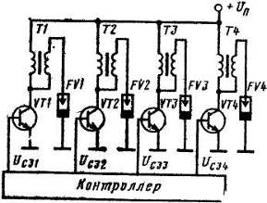 | Рис 3.17. Принципова схема статичного розподілення високої енергії з індивідуальними котушками
Керування роботою ключів здійснюється сигналами Uc₃₁ ... Uc₃₄, що виробляються контролером.
Варіант (рис. 3.18) найбільш поширений на автомобілях. Два циліндри, момент запалювання яких зміщений на 360° повороту колінчастого валу, керуються двовивідною котушкою запалювання, іскрові проміжки (FV) свічок сполучені послідовно і іскроутворення відбувається одночасно в двох циліндрах. При цьому одна іскра реалізується в такті розширення (холоста іскра), а інша – в такті стиснення (робоча). Для чотирициліндрового двигуна потрібна наявність двох котушок запалювання, керованих первинною стороною власним комутатором. Можлива заміна двох котушок запалювання на одну чотирививідну з двома включеними зустрічно первинними обмотками, які намагнічують осердя в двох напрямах. Розподіл високовольтних імпульсів по циліндрах двигуна здійснюється за допомогою випрямляча на високовольтних діодах VD1...VD4, підключеного до обох кінців вторинної обмотки (рис. 3.19). Тут також дві свічки запалювання працюють одночасно, тобто одна іскра є холостою. Управління роботою котушки запалювання за первинною стороною здійснюється аналогічно варіанту на рис. 3.18.
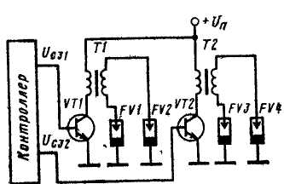  Рис. 3.18. Принципова схема статичного розподілення високої енергії з двома двовивідними котушками запалювання | 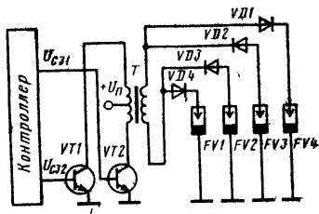  Рис 3.19. Принципова схема статичного розподілення високої енергії з чотирививідною котушкою запалювання

Описані варіанти систем запалювання з низьковольтним розподілом мають свої переваги і недоліки. Наприклад, перший варіант використовує традиційні котушки, але він громіздкий. У другому варіанті використовується вже дві котушки запалювання. Третій варіант з однією котушкою вимагає ускладнення її конструкції через необхідність вбудовування високовольтних діодів із зворотною напругою, рівною максимально можливій напрузі котушки запалювання (приблизно 30 ... 40 кВ).
Принцип дії У цифровій системі запалювання (рис. 3.20) використовується маховик двигуна з вінцем 1, на якому розміщені зубці. Електромагнітний датчик 2 за допомогою маховика 1 виробляє серію імпульсів пропорційно частоті обертання вала двигуна. У положенні, яке відповідає ВМТ першого циліндра, або за 90° до досягнення ВМТ, на маховику розміщено установчий зубець із позначкою, який за допомогою електромагнітного датчика початкового положення 3 створює під час кожного оберту вала установчий імпульс. Електронна частина цифрової системи складається з головного 4 і додаткового 5 лічильників, задавача часових інтервалів б, блоку формування сигналу вимкнення каналів 8, датчиків температури 9, тиску 10 і положення дросельної заслінки карбюратора 11, двоканального комутатора з силовими транзисторами 12, двовивідних котушок запалювання 7 та свічок запалювання 13.
Кожний період запалювання починається з появи імпульсу струму на датчику 3. Цей імпульс керує задавачем часових інтервалів 6 та установлює лічильники 4 та 5 у нульове положення. Імпульси, що видаються датчиком 2, потрапляють на основний 4 та додатковий 5 лічильники, де підраховується їх кількісне значення. Після визначеної кількості імпульсів головний лічильник 4 видає сигнал запалювання (СЗ) у двоканальний комутатор. Чим раніше сигнал подається, тим більше імпульсів надійде до лічильника за визначений період часу (1 мс), тобто буде більша частота обертання колінчастого вала двигуна. Блок формування сигналу вимкнення каналів 8 формує сигнал ВК високого чи низького рівня з сигналу, що надходить із датчика 3 через основний та додатковий лічильники.
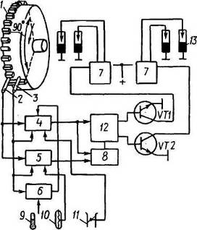 | Рис. 3.20. Схема цифрової системи запалювання:1 – вінець маховика; 2 – датчик імпульсів;  3 – датчик початкового положення;  4, 5 –лічильники; 6 – задавач часових інтервалів; 7 – котушка запалювання; 8 – блок формування сигналу вимикання каналів; 9 – датчик температури; 10 – датчик тиску;  11 – датчик положення дросельної заслінки; 12 – силовий транзистор;  13 – свічки запалювання
Для розподілу вторинної напруги по свічках запалювання в чотирициліндровому двигуні використовуються дві котушки запалювання 7, кожна з яких подає високу напругу на дві свічки. У цьому випадку іскровий розряд відбувається одночасно в двох свічках, однак активною є одна з них, оскільки в іншому циліндрі відбувається випускання газів.

Конструктивні особливості окремих елементів системи запалювання
Свічка – пристрій примусового запалювання робочої суміші в циліндрі ДВЗ (рис.3.21).
Свічка на двигуні працює у важких умовах. Вона зазнає високих механічних (тиск до 10 МПа) і теплових навантажень (від 70 до 2700 °С робоча частина, ізолятор – від -60 до +100 °С), а також електричних (напруги до 40 кВ) та хімічних дій (продукти згоряння).
У процесі роботи двигуна внаслідок неповного згоряння пального на поверхні теплового конуса електродах і стінках камери свічки утворюється нагар, який шунтує іскровий зазор. Втеча струму, а іноді й розряду може статися на зовнішній поверхні ізолятора, коли вона забруднена чи покрита вологою. В процесі роботи двигуна зазор у свічці збільшується в середньому на 0,015 мм на 1 тис. км пробігу автомобіля.
Свічка нормально працює при температурі теплового конуса ізолятора від 400-500 (температурою самоочищення свічки від нагару) до 850-900 °С (подальше підвищення температури призведе до жарового запалювання).
Діапазон зміни температури для всіх свічок майже однаковий, а теплові умови їхньої роботи на різних двигунах дуже відмінні. У зв'язку з цим випускаються свічки запалювання з різною тепловіддачею.
Жарове число характеризує спроможність свічки працювати в умовах еталонного двигуна без жарового запалювання. Свічку з більшим жаровим числом, здатну відвести більше тепла в теплонавантажених високооборотних ДВЗ називають гарячою (з більшою довжиною юбки), а з малим – холодною.
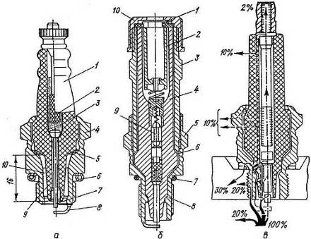 | Рис. 3.21. Свічки запалювання:  а – конструкція гарячої свічки:1 – ізолятор; 2 – контактна головка; 3 – струмопровід-ний склогерметик; 4 – корпус; 5, 6 – прокладки; 7 – центральний електрод; 8 – бічний електрод; 9 – тепловий конус; 10 – робоча камера; б – конструкція холодної екранованої свічки: 1 – гумове ущільнення; 2 – контактний пристрій; З – екран; 4 – ізолятор; 5 – корпус із боковим електродом; 6 – шайба; 7 – ущільнювальне кільце; 8 – тепловідвідна шайба; 9 – завадоприглушувальний резистор; 10 – накидна гайка; в – тепловий баланс свічки за підведеною та відведеною теплотою
Котушка запалювання – пристрій для отримання високовольтної напруги в системі запалювання (рис.3.22-3.23). Керуюча низьковольтна напруга подається на первинну обмотку котушки від контакту переривача, а високовольтна напруга, що знімається з вторинної обмотки, через центральный провід подається на центральний контакт кришки розподільника. Конструктивно котушка є циліндричним металевим стаканом з відлитою пластмасовою кришкою, на якій розташовані низьковольтні контакти і один високовольтний (в центрі). Всередині стакану розміщені обмотки, залиті трансформаторним маслом для охолоджування.

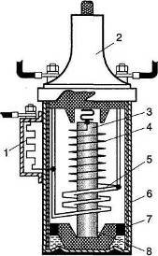 | Рис. 3.22. Котушка запалювання: а – контактна система запалювання (з додатковим резистором), б – безконтактно-транзисторна система запалювання 1 – додатковий резистор; 2 – кришка; 3 – осердя; 4, 5 – відповідно вторинна й первинна обмотки; 6 – кільцевий магнітопровід; 7 – ізолятор; 8 – ізолювальна втулка
а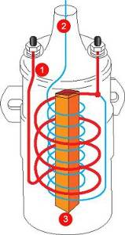 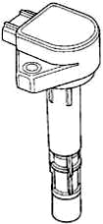 б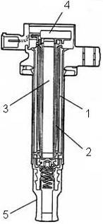
Рис.3.23. Котушки запалювання з розімкненим магнітопроподом: а – безконтактно-транзисторна система запалювання (класична компоновка); б – цифрова система запалювання (компоновка «котушка на циліндр») 1 – обмотка первинна; 2 – обмотка вторинна; 3 – магнітопровід; 4 – комутатор; 5 – ковпачок наконечника

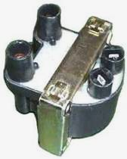  а | 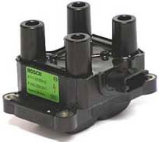  б | 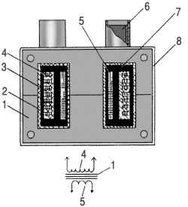  в
Рис.3.24. Котушка запалювання із замкнутим магнітопроподом: а – двовивідна ковпоновка,
б – чотирививідна компоновка, в – принципова схема (1 – магнітопровід; 2 – корпус; 3 – котушка; 4 – обмотка вторинна; 5 – обмотка первинна; 6 – високовольтний вивід; 7 – компаунд; 8 – скоба кріплення)

Переривач-розподільник – призначений для рознесення іскрового заряду, у відповідний момент часу визначений переривачем, від котушки запалювання до свічки циліндра відповідно порядку роботи двигуна (рис.3.25).
Розподільник складається з ротора з розносною пластиною 11, карболітової кришки 12 з вивідними бічними затискачами 13 та центральним 14 із контактним вугликом і заглушувальним резистором, що зменшує перешкоди радіоприйманню. Всередині ротора є зріз, за допомогою якого він фіксується в певному положенні на кулачку й обертається разом із ним. У гніздо центрального затискача розподільника вставляють провід високої напруги, що йде від котушки запалювання. Від бічних вивідних затискачів проводи приєднуються до свічок запалювання в порядку роботи двигуна в напрямі обертання ротора. Струм високої напруги, що індукується у вторинній обмотці котушки запалювання, подається через контактний вуглик на пластину ротора, а потім крізь повітряний зазор (0,4...0,8 мм) – на бічний вивідний затискач і проводом високої напруги – на свічку запалювання. При наступному розмиканні контактів переривача ротор повернеться, а розносна пластина розташується проти чергового бічного затискача.

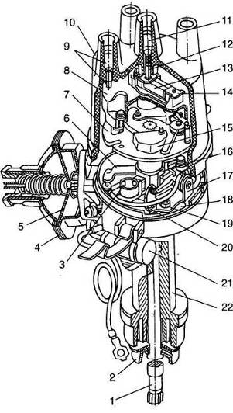  Рис. 3.25 Переривач-розподільник запалювання автомобілів: 1 – приводний валик;  2 – оливовідбивна муфта; 3 – фільц для мащення кулачка; 4 – вакуумний регулятор випередження запалювання; 5 – діафрагма; 6 – тяга вакуумного регулятора; 7 – опорна пластина відцентрового регулятора; 8 – ротор розподільника; 9 – бічний електрод і затискач; 10 – кришка розподільника;  11 – центральний затискач; 12 – струмоподавальний вуглик; 13 – резистор; 14 – розносна пластина ротора; 15 – тягарець відцентрового регулятора;  16 – кулачок; 17 – рухома пластина нерухомого контакту; 18 – рухомий диск переривника;  19 – стопорний гвинт; 20 – паз рухомої пластини;  21 – конденсатор; 22 – корпус | 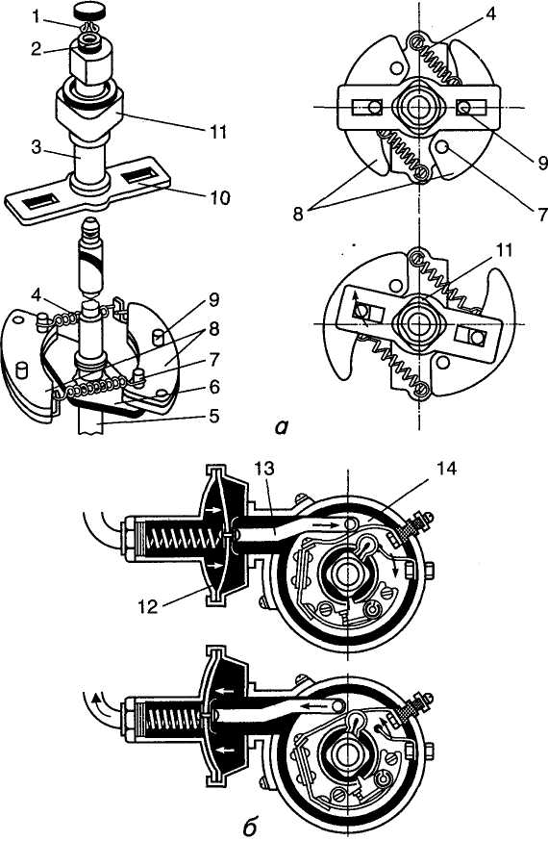  Рис. 3.26 Регулятори випередження запалювання: а – відцентровий; б – вакуумний; 1 – замкове кільце; 2 – опорна шайба; 3 – втулка кулачка; 4 – пружина; 5 – вал приводе;  6 – пластина; 7 – вісь; 8 – тягарці; 9 – штифт;  10 – планка; 11 – кулачок переривника;  12 – діафрагма; 13 – тяга; 14 – рухомий диск переривника
Переривач складається з двох контактів і кулачкового валу. Рухомий контакт з’єднаний з низьковольтним виводом котушки запалювання. Нерухомий – на масу.
Розподільник запалювання має вакуумний 4 й відцентровий регулятори. Опорну пластину 7 з рухомими тягарцями регулятора встановлено на шліцах верхнього кінця приводного валика під ротором 8. Останній прикріплено до пластин кулачка 16 переривника двома гвинтами. Контакти розташовано на рухомому диску. Для регулювання зазору між ними стояк із нерухомим контактом можна переміщувати за допомогою викрутки, яку встановлюють у спеціальний паз 20, після ослаблення двох гвинтів 19. Тяга 6 з'єднує вакуумний регулятор з рухомим диском переривника.
Випередження запалювання автоматично змінюється залежно від частоти обертання колінчастого вала за допомогою відцентрового регулятора (рис. 3.26,а), що складається з двох тягарців 8, які надіваються на осі 7, закріплені на пластині 6 приводного вала 5, і стягуються двома пружинами 4. На тягарцях є штифти 9, які входять у прорізи планки 10 кулачка 11 переривника.
Коли частота обертання колінчастого вала підвищується, тягарці під дією відцентрових сил розходяться й повертають планку 10 із кулачком у напрямі його обертання на деякий кут, чим і забезпечується більш раннє розмикання контактів переривника, тобто збільшується випередження запалювання.
Випередження запалювання змінюється автоматично також залежно від ступеня відкривання дросельних заслінок за допомогою вакуумного регулятора (рис. 3.26,б), порожнину якого з одного боку діафрагми сполучено з атмосферою, а з іншого, за допомогою трубки, – із задросельним простором карбюратора.
Крім того, всі розподільники мають також ручне регулювання випередження запалювання, що здійснюється залежно від октанового числа палива за допомогою октан-коректора.
Датчик-розподільник безконтактно-транзисторної системи запалювання (на прикладі 40.3706 рис. 3.27) має чутливий елемент із мікросхемою, описаною вище. Цей датчик горизонтального типу і має корпус 5, вилитий з алюмінієвого сплаву. Датчик-розподільник приводиться в рух через муфту 1 і вал 2, на протилежному кінці якого розміщено бігунець 11. Висока напруга між свічками запалювання розподіляється за допомогою виводів, розміщених на кришці 10, прикріпленій до корпусу 5 трьома гвинтами 12. Високовольтну частину пристрою відокремлено від решти конструкції перегородкою 9. Вал 2 обертається у втулках 3 та 6. Сальник 4 перешкоджає потраплянню масла у внутрішню частину корпуса. До рухомої пластини 7, на якій закріплено напівпровідниковий датчик 13 із магнітом, приєднано тягу від вакуумного регулятора 18.

Електронний комутатор – призначений для виконання таких функцій: формує імпульси тривалості ввімкнення первинного кола котушки запалювання за заданим законом як функцію частоти обертання колінчастого вала двигуна та функцію напруги живлення мережі електропостачання; обмежує імпульси первинної напруги, котушок запалювання; комутує струм розривання потрібної сили для забезпечення заданих вихідних параметрів системи запалювання; стабілізує струм розривання залежно від зміни напруги живлення мережі електропостачання; перериває протікання струму через первинне коло котушок запалювання, коли вимикач запалювання ввімкнено, а двигун не працює; робить низьковольтовий розподіл енергії між циліндрами двигуна.

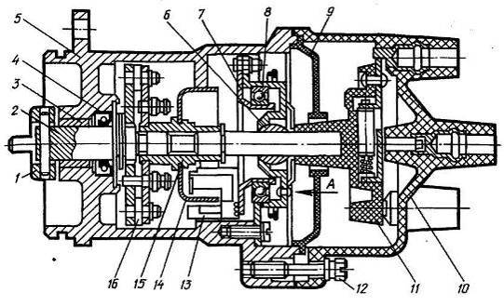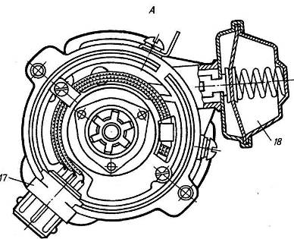
Рис. 3.27. Датчик-розподільник: 1 –муфта; 2 – вал; 3, 6 – втулки; 4 – сальник; 5 – корпус; 7 –рухома пластина; 8 – підшипник; 9 – перегородка; 10 – кришка; 11 – бігунець; 12 – гвинт; 13 – датчик Холла; 14 – ротор-шторка; 15 – втулка; 16 – відцентровий регулятор; 17 – штекер; 18 – вакуумний регулятор

Одноканальний комутатор, як правило, має шість робочих виводів: три виводи призначені для приєднання до датчика Холла і по одному – до корпуса автомобіля, котушки запалювання і для живлення комутатора. Додатковий контакт №7 передбачено для вихідного низьковольтного керуючого сигналу для систем електрообладнання з електронним тахометром або іншими контрольними приладами, а в деяких виконаннях комутаторів – сигналу керування електромагнітним клапаном економайзера примусового холостого ходу карбюратора (рис.3.28).

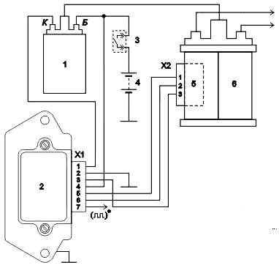  а | 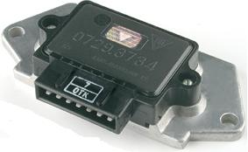б  Рис. 3.28. Електронний комутатор системи запалювання: а – принципова схема підключення (1 – котушка запалювання, 2 – комутатор, 3 – замок запалювання, 4 – АКБ, 5 – датчик Холла, 6 – датчик розподільник), б – загальний вигляд  * - керуючий сигнал для систем електрообладнання (електронний тахометр, контрольні прилади)
Коли двоканальний комутатор виконаний на базі одноканального, то він принципово відрізняється тим, що поділяє процес іскроутворення між циліндрами двигуна: перший канал керує іскроутворенням у другому і третьому циліндрах, а другий – у першому і четвертому. Процес керування в обох каналах однаковий.
Контролер системи запалювання призначений для керування моментом іскроутворення в мікропроцесорній системі запалювання за заданим алгоритмом під дією вхідних сигналів з датчиків параметрів роботи двигуна (керування електромагнітним клапаном карбюратора ЕПХХ). Він являє собою електронну мікропроцесорну систему і по суті є мініатюрною спеціалізованою EOМ. Може бути виконаний як окремим керуючим елементом, так і з інтегрованим комутатором.

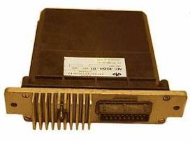  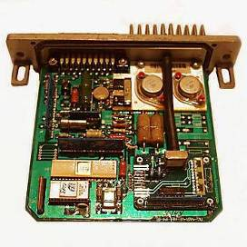  а | 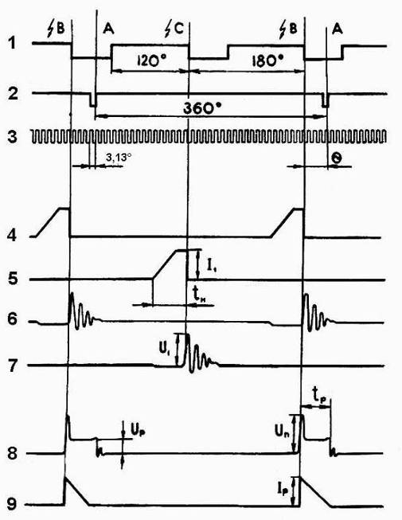б
Рис.3.29. Контролер цифрової системи запалювання (на прикладі МС-4004 (ВАЗ)): а – загальний вигляд, б – осцилограми роботи контролера (1- сигнал "момент запалювання", 2 - сигнал "початок відліку", 3 - сигнал "кутові імпульси", 4 - імпульси струму на виході 1-го каналу, 5 - імпульси струму на виході 2-го каналу, 6 - імпульси напруги на виході 1-го каналу, 7 - імпульси напруги на виході 2-го каналу, 8 - імпульси напруги, 9 - імпульси струму)

Експлуатація системи запалювання – несправності, технічне обслуговування
Основні несправності системи запалювання містять несправності електрочастини і деякі механічної.
Серед операцій ТО підтримання належного стану обладнання, очищення (продування стисненим повітрям).
Електронні пристрої системи потребують діагностування на спеціалізованому обладнанні.
4. Системи освітлення та сигналізації
Система освітлення та сигналізації відіграє важливу роль у підвищенні продуктивності автомобіля та безпеки руху в темну пору доби. У цей час відбувається близько 50% дорожньо-транспортних пригод, хоча кількість автомобілів на дорогах значно менша, ніж удень. Уночі також трапляється більше дорожньо-транспортних пригод зі смертельними наслідками, оскільки на світлі зіниця ока людини звужується за 2-5 с, а в темряві вона розширюється за 15-300 с.
У Європі установка всіх приладів освітлення автомобіля і візуально сприйманих сигналізаторів підкоряється не тільки національним нормативним розпорядженням, але також і загальноєвропейським нормам (ЕЕК: вся Європа, країни ЄС і Японія). В умовах об'єднання Європи, що відбувається, введення норм значною мірою спрощується шляхом гармонізації директивних розпоряджень і прийнятих законів.
У США прилади освітлення відповідають нормам, які в значній мірі відрізняються від прийнятих в Європі. Принцип власної сертифікації продукції вимушує кожного виробника, виступаючого як імпортер приладів освітлення, гарантувати, а в особливих випадках і приводити докази того, що його продукція на 100% відповідає FMVSS 108 (Федеральному стандарту по безпеці руху транспортних засобів). Єдиний порядок затвердження приладів освітлення в США відсутній. Стандарт FMVSS 108 частково грунтується на промисловому стандарті SAE.
Автомобілі, що імпортуються із США в європейські країни, повинні перевірятися на відповідність європейським нормам.

4.1 Системи освітлення та сигналізації.
Призначення, будова, принцип дії систем освітлення та сигналізації автомобіля. Класифікація та особливості конструкції систем освітлення та сигналізації, та їх елементів.
Міжнародні автомобільні перевезення та експорт автомобілів потребують міжнародної регламентації. Згідно з правилами Європейської економічної комісії ООН (ЄЕК ООН) прийнято перелік освітлювальних та світлосигнальних приладів, які обов'язково потрібно встановлювати на автомобілі, а також норми на їх розташування. Згідно з цими правилами автомобілі обладнують такими світловими та світлосигнальними приладами: фарами далекого і близького світла, протитуманними фарами, передніми ліхтарями (габаритними вогнями, покажчиками повороту, стоянковими вогнями; задніми ліхтарями (габаритними вогнями, покажчиками поворотів, сигналами гальмування, освітленням заднього ходу, стоянковими вогнями, протитуманними фарами); бічними ліхтарями (бічними повторювачами покажчиків повороту, стоянковими вогнями); ліхтарями освітлення номерного знака, світлоповертачами; додатковими фарами (прожекторами, фарошукачами); розпізнавальними знаками (ліхтарями) автопоїзда.
Варіанти конструктивного виконання фар
Світлові прилади складаються з таких вузлів: оптичного елемента, корпуса та елементів, які підводять електричну енергію.
Світові норми і правила регламентують обов'язкову наявність двох фар ближнього світла і, принаймні, двох (або, як варіант, чотирьох) дальнього світла для всіх двоколісних транспортних засобів.
Двофарна система В даній конструкції використовують лампи, що включають два окремі джерела світла (Bilux, Duplo) з метою отримання як ближнього, так і дальнього світла за допомогою єдиного відбивача.
Четирифарна система Дві фари забезпечують і дальнє і ближнє світло або тільки ближнє світло тоді як друга пара забезпечує тільки дальнє світло.
Шестифарна система Дана схема відрізняється від четирифарної конструкції додаванням допоміжної протитуманної фари в основну конструкцію фари.
Конструкції фар розрізняють за виконанням: згрупована конструкція (різні розсіювачі і лампи, розміщені в одному корпусі); комбінована конструкція (ламповий вузол в корпусі з більш ніж одним розсіювачем); суміщена конструкція (спільні корпус і розсіювач з окремими лампами).
Варіанти установок наступні: розсіювач жорстко встановлюваний в світловому елементі; розсіювач і відбивач з'єднуються в єдиному вузлі світлового елементу фари. Промінь світла регулюється за допомогою повороту світлового елементу.При несприятливих обставинах це може привести до того, що розсіювач буде встановлений під деяким кутом до кузова легкового автомобіля. Комплекти фар звичайно оснащені ущільнювачами, а також спеціальними системами вентиляції; розсіювач, прикріплений до кузова. В даній конструкції відсутнє з'єднання між розсіювачем і відбивачем, який вмонтовується в корпусі, призначеному для переміщення щодо розсіювача з метою регулювання (корпусний тип). Оскільки відбивач не має з'єднання з розсіювачем, то він залишається нерухомим і може бути повністю об'єднаний з кузовом автомобіля. Порожнина фари ущільнюється і забезпечується елементами вентиляції.
Дальнє світло фар Генерується за допомогою джерела світла, розташованого у фокусі відбивача, що направляє світло назовні уздовж площини, паралельної осі відбивача. Інтенсивність дальнього світла в значній мірі є функцією площі поверхні відбивача, що світиться. У чотири- і шестифарних системах, зокрема, відбивачі параболоїдів дальнього світла можуть бути замінені засобами освітлення з складною геометричною "складовою" схемою отримання дальнього світла.
Компонент дальнього світла "накладається" на проекцію ближнього світла, дозволяючи уникнути дратівливого переходу при перемиканні з ближнього на дальнє світло. Максимальна освітленість при цьому декілька менше, ніж отримана за допомогою параболоїда.
Автомобільні світлові прилади, які успішно пройшли перевірку на відповідність Правилам ЄЕК ООН, одержали знак міжнародного затвердження. Він має вигляд кола, в яке вписано літеру Е і номер країни, яка провела офіційне затвердження. Знак наносять на розсіювач світлового приладу. Крім того також наноситься інша додаткова інформація що до відповідності розташування і використання світлових приладів.
Ближнє світло фар Ближнє світло фактично є основним під час керування автомобілем. Поліпшення в характеристику ближнього світла фар включають: отримання асиметричної картини ближнього світла фар, яка характеризується (при правосторонньому русі автомобілів) розтягнутим візуальним діапазоном вздовж правої сторони дороги; введення технічно прогресивних систем фар, характерною межею яких є складні геометричні форми (PES, HNS, PD2), призначені для підвищення рівня ефективності до 50%; фара «Litronic» з газорозрядною лампою (світловою дугою) може видавати світла більше як в два рази в порівнянні з галогеновими пристроями.

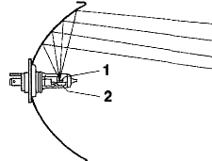 | Рис 4.1. Ближнє світло фар (напрям проміння світла): 1 - нитка напруження ближнього світла; 2 - екран

Фари ближнього світла при світлорозподілі вимагають лінії розділу між освітленою і неосвітленою зонами (світлотіньова межа). Це досягається використовуванням галогенових фар з лампами Н4 і фар Litronic з газорозрядними лампами D2R. у яких є світловідбиваючий ковпак (Н4) або екран (D2R). У найпоширеніших фарах (лампи Н1, Н7, НВ4) ця лінія розділу створюється спеціальними світловідбиваючими нитками накалювання.
В результаті отримано схему розподілу типу "тінь вище - яскравість нижче" з прийнятними візуальними діапазонами для всіх умов керування автомобілем. У такій схемі засліплення, якому піддаються водії транспортного потоку, що наближається, знаходиться в розумних межах, хоча в той же час одночасно забезпечуються відносно високі рівні освітлення в зоні нижче за світлотіньовою лінією.
Картина розподілу світла повинна поєднувати максимальні візуальні діапазони з мінімальним ефектом засліплення. Ці вимоги доповнюються необхідністю забезпечення зони освітленості не безпосередньо попереду автомобіля. Наприклад, фари повинні надавати допомоги під час здійснення повороту, тобто схема розподілу, світла повинна тягнутися за ліві і праві краї дорожнього покриття.
Автомобільні фари повинні оцінюватися за їх технічними експлуатаційними характеристиками. Серед вимог, що пред'являються до них: рівень мінімальної освітленості, при якій ще забезпечується прийнятна видимість дорожнього покриття і максимальний рівень сили світла, при якому ще не має місце засліплення водіїв зустрічних автомобілів.

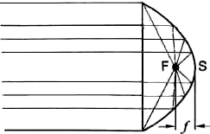 | Рис.4.2. Відбивач параболічного типу: F - фокус; S - вершина параболи; f- фокусна відстань

При стандартних системах головного освітлення якість дії ближнього світла фар зростає пропорційно розміру відбивача. У той самий час геометричний діапазон дії фари збільшується із зростанням висоти її установки. Ці: чинники повинні використовуватися з урахуванням вимог аеродинаміки, відповідно до якої передня частина профілю автомобіля повинна бути як найнижчою.
Такі взаємно суперечливі вимоги узгоджуються за допомогою використання ширших фар з метою розміщення відбивачів більшого розміру.
Відбивачі заданого розміру, але з різними фокусними відстанями мають різні виконання. Короткі фокусні відстані видають ширше світлове проміння з кращим близьким діапазоном і бічним освітленням. Це може бути особливо корисним на поворотах.
Ступінчасті або відбивачі з плавним переходом є сегментованими відбивачами, що складаються з секцій параболоїдів, які мають різні фокусні відстані.
Змінно-фокусні (безступінчаті) відбивачі. Спеціально розроблені комп'ютерні програми для розрахунку освітлення (CAL) надають допомоги в проектуванні змінно-фокусних відбивачів (VFR) з відсутністю параболічних ділянок.
Фари з гладкими лінзами Розробки у області технології виготовлення відбивачів (HNS) дозволяють створювати конструкції фар, які працюють з рівнями ефективності до 50%. Іншою перевагою є те, що повна картина розподілу світла може визначатися для відбивача без додаткової корекції розсіювачем. Варіант вибору світлових лінз, що характеризуються плавними поверхнями без дрібних виїмок, також відкриває нові перспективи у області розробки конструкцій автомобільних фар.
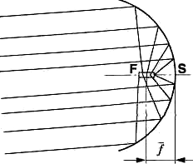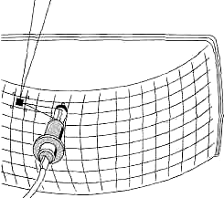
Рис.4.3. Відбивач HNS: Віддзеркалення нитки накалювання ділянкою дзеркальної оптики: F - фокус; S - вершина параболи; f- середня величина фокусної відстані

Відбивачі вільної форми Геометрична конфігурація сучасних відбивачів розроблена на основі складних математичних обчислень (HNS – певна чисельно однорідна поверхня). Середня величина фокусної відстані f в цьому випадку визначається як відстань між вершиною відбивача і центром нитки розжарення і звичайно знаходиться в межах 15-25 мм.
Якщо поверхня відбивача розбита на ступені або грані (PD2 - розділена конструкція 2), то кожна така грань має свою фокусну відстань f. Поверхня такого відбивача має безліч багатогранних елементів. У конструкцію PD2 входять модулі CAL і HNS для роздільної оптимізації кожного з сегментів. Важливою особливістю поверхні відбивача, розробленого у відповідності конструкцією PD2, є допущення нерозривності і ступінчастості на всіх прикордонних поверхнях. Це забезпечує можливість створення поверхонь відбивачів різної форми про максимальну однорідністю освітлення.
Фари PES. Конструкція фар PES (поліеліпсоїдні системи) містить оптику для поліпшення технічних характеристик стандартних фар і отримання можливих схем розподілу світла, аналогічних стандартним фарам великої поверхні, при використовуванні відбиваючої поверхні малих розмірів, наприклад площею 28 см². Такий результат виходить за допомогою використовування еліптичного відбивача (проектованого за програмою CAL) в поєднанні з методами технології оптичної проекції.
За допомогою екрану можна створити потрібну світлотіньову межу. Залежно від окремих специфічних вимог ця межа може бути різка або розмита, що визначається геометрією екрану (рис. 4.4).
У фарах PES проміння світла може бути направлені так, щоб зона, що оточує лінзу, також використовувалася для отримання світлового сигналу. Такий - розширений пучок світла застосовується, головним чином, сумісно з лінзами невеликих діаметрів для зниження засліплення водіїв стрічних автомобілів. Кільцевий рефлектор використовує ту частину світу, яка не визначається відбивачем PES, і направляє її безпосередньо вперед, минувши лінзу. Внутрішній екран може бути виконаний у вигляді профільованої або металізованої внутрішньої лінзи (рис. 6.5).

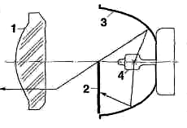 | Рис.4.4. Відбивач PES (оптичний принцип): 1 - лінза; 2 - екран;  3 - відбивач; 4 - лампа

Фари головного освітлення PES можуть включатися в загальні блоки разом із стандартними фарами дальнього світла, ліхтарем покажчика повороту і протитуманними фарами PES в цілях отримання освітлювального приладу висотою не більш 80 мм.

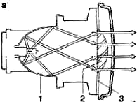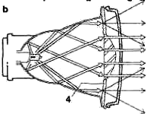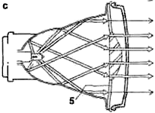
Рис.4.5. Відбивачі типа PES (схеми віддзеркалення проміння світла і форми виконання): а - PES; b - PES з параболічним відбивачем і лінзами: c - PES з параболічним відбивачем і частково металізованим корпусом; 1 - відбивач: 2 - лінза: 3 - екран: 4 - профільована внутрішня лінза; 5 - частково металізована внутрішня лінза
Фара "Litronic" Світлоелектронна фара "Litronic" характеризується освітлювальним пристроєм з газорозрядною ксеноновою лампою. Поєднання в пристрої високих рівнів інтенсивності освітлення і мінімальних вимог до розмірів відбиваючої поверхні, робить його ідеальним для установки на автомобілях з аеродинамічною формою передньої частини.

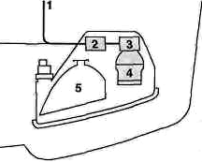 | Рис.4.6. Чотирисекційна фара Litronic: 1 - система електрообладнання  автомобіля; 2 - блок ECU:  3 - блок включення, сполучений з лампою: 4 - оптичний елемент фари з газорозрядною лампою;  5 - галогенова лампа дальнього світла

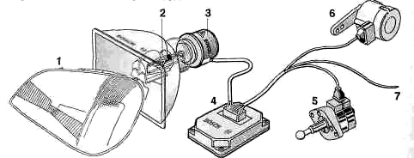  Рис.4.7. Компоненти світловідбиваючої фари з системою динамічного вертикального регулювання пучка світла: 1 - лінза з світловідбиваючою оптикою; 2 - газорозрядна лампа; 3 - блок увімкнення 4 - блок ECU; 5 - кроковий електродвигун; 6 - датчик кута повороту навколо осі; 7-до бортової системи електрообладнанні автомобіля | 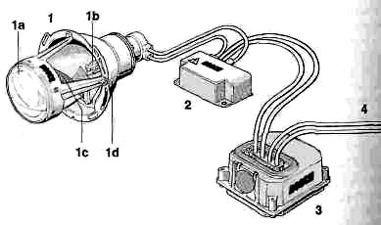  Рис.4.8. Компоненти конструкції PES-фари: 1 - фара (1а-линза; 1b - лампа D2S;1с - екран; Id - відбивач); 2 – елемент запалювання; 3 - блок ECU; 4 - до бортової мережі

Для водія поліпшуються дальність видимості і орієнтація за складних умов керування автомобілем і несприятливих кліматичних явищах. Відповідність нормам і правилам ЕЕК досягається оснащенням фар "Litronic" засобами вертикального регулювання світлорозподілу (LWR) і системами фароочищення (SRA).
Система вертикального регулювання світлорозподілу дозволяє компенсувати зміну напряму пучка світла при будь-яких завантаженнях автомобіля. Модуль електронного керування (ECU) стежить за завантаженням автомобіля (його диферентом) за сигналами датчиків, встановлених в передній і задній підвісці; корекція напряму світла виробляється розворотом відбивача фари електричним сервоприводом (див. рис.4.9).
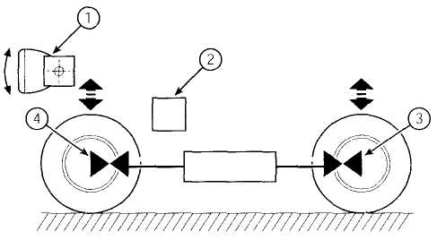 | Рис. 4.9 Система автоматичного регулювання напряму світла фар:  1 - Електромотор приводу фари (актюатор)  2 - Модуль електронного керування (ECU)  3 - Датчик заднього кліренсу  4 - Датчик переднього кліренсу

Дуга лампи D2S генерує світловий потік, в двічі більшою інтенсивністю ніж той, що виробляється лампою Н1. Стандартна передбачувана довговічність лампи - 1500 год. Несправності - не такі несподівані, як це має місце в лампах розжарювання. Поступове потемніння полегшує ранню діагностику і заміну.
Другим поколінням цих газорозрядних ламп, що призначених для застосування в автомобілях і характеризуються панелями із захистом від високої напруги і ультрафіолетовим екраном, є: лампи D2S для фар PES; лампи D2S для фар з характеристиками світлорозподілу, аналогічними фарам з лампами Н4.

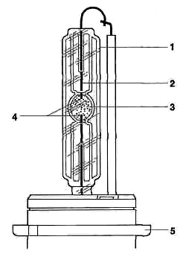  Рис.4.10. Газорозрядна лампа D2S: 1 - колба ультрафіолетової лампи, заповнена інертним газом; 2 - прохідний ізолятор: 3 - розрядна камера: 4 - електроди: 5 - цоколь лампи | 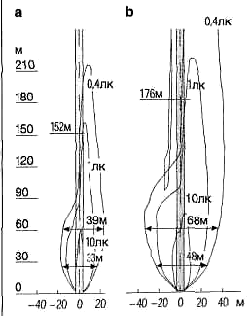  Рис.4.11. Схеми світлорозподілу (при дорожньому русі): а - фара PES з лампою Н1; b - фара "Litronic" PES з лампою D2S

Система керування фарою є електронним баластним модулем (EVG), призначеним для активації і контролю лампи; у його функції входить: отримання газового розряду (напруга 10-20 кВ); регулювання подачі струму під час фази підігріву; подача живлення відповідно до заданих потреб під час роботи.
Система забезпечує постійний рівень освітлення за допомогою компенсації змін напруги в системі електрообладнанні автомобіля. Як тільки лампа відключається (наприклад, в результаті миттєвого відхилення напруги живлення), відбувається її автоматичне вторинне запалення.
Електронний баластний модуль реагує на несправності (пошкодження лампи), перериваючи подачу живлення і дозволяючи, таким чином, уникнути поранень у разі зіткнення.
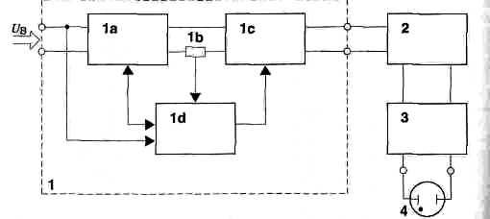 | Рис.4.12. Електронний баластний модуль (EVG) для вироблення змінного струму частотою 400 Гц і імпульсного запалювання лампи: 1 - блок ECU (1а - перетворювач постійної напруги: 1b - шунт; 1с - перетворювач постійного струму в змінний: 1d - мікропроцесор): 2 - елемент запалювання; 3 - панель лампи; 4 - лампа D2S; U_{B} - напруга акумулятора

Система Bi-Litronic "Reflection" Bi-Litronic є спеціальною системою, що забезпечує при двофарній схемі отримання дальнього і ближнього світла з використанням тільки однієї газорозрядної лампи. Для цієї мети при включенні дальнього/ближнього світла електромеханічний виконавчий пристрій переміщає газорозрядну лампу у відповідне положення щодо відбивача для отримання конусоподібного пучка дальнього/ближнього світла. Головними перевагами цієї системи є: робота ксенонової лампи при вмиканні дальнього світла; можливість візуального контролю за поступовим переходом роботи фари з режиму ближнього світла в режим дальнього; зменшення підкапотного простору в порівнянні з 4-камерною системою; менша вартість за рахунок використовування тільки однієї лампи і баластного блоку.
Система Bi-Litronic "Projection" Система базується на використовуванні фари PES Litronic. Світловипромінювання від фари Ксенону при включенні дальнього світла досягається шляхом зрушення світлового екрану для розділення освітленої і неосвітленої зон. Дана система, що використовує лінзи діаметром 60 і 70 мм, в даний час є найкомпактнішою, забезпечуючої отримання комбінованого дальнього/ближнього світла і високою яскравістю світла, що в той же час характеризується.
Протитуманні фари Призначені для поліпшення освітлення проїжджої частини дороги в час: туману, снігопаду, сильного дощу і великого запорошення повітря.

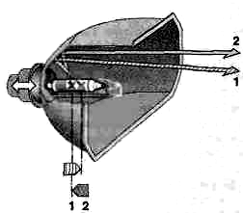а | 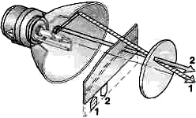  б | 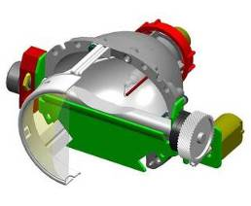  в
Рис.4.13. Фара Bi-Litronic: а – "Reflection"; б – "Projection", в – зразок електроприводу екрана в системі "Projection":1 - ближнє світло; 2 - дальнє світло

Оптичні схеми:
Параболоїд. Відмінною рисою параболічного відбивача є джерело світла, розташоване у фокальній точці, завдяки чому відбивач направляє світло вздовж центральної осі (як і у фар дальнього світла). Розсіювач розширює цей пучок світла, формуючи горизонтальну смугу, тоді як спеціальний екран запобігає проектуванню променя в напряму догори (рис. 4.14);
Технологія створення відбивача довільної форми. Нові розрахункові методи (комп'ютерний метод CAL) можуть використовуватися для розробки такої форми відбивача фари, що він сам розсіюватиме світло (тобто без оптичних лінз) і одночасно створюватиме різку світлотіньову межу (рис. 4.14,б). Оскільки відбивач протитуманної фари конструктивно охоплює лампу, можна одержувати надзвичайно високий світловий потік разом з максимальною шириною розсіювання світла;
Протитуманні фари PES. Під час туману ця технологія дозволяє мінімізувати засліплення водія відображеним світлом. Екран, зображення якого проектується на дорожнє покриття за допомогою лінзи, забезпечує максимальний контраст світлотіньової межі.

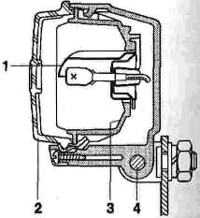а | 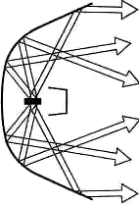б
Рис.4.14. Протитуманні фари: а – параболічний відбивач: 1 - екран; 2 - розсіювач; 3 - відбивач; 4 - вал вертикального регулювання; б – фара з відбивачем довільної форми

Конструктивно протитуманні фари є окремими світловими приладами в власному корпусі. Такі фари встановлюються на бампері або підвішуються нижче від нього.
Стилістичні і аеродинамічні вимоги привели до ширшого використовування інтегрованих протитуманних фар.
Велика частина протитуманних фар розроблена з таким розрахунком, щоб проектувати білий пучок проміння; поки немає істотних доказів того, що лампи жовтого кольору забезпечують яку-небудь перевагу з погляду фізіології сприйняття. Ефективність протитуманної фари залежить від розміру зони освітлення і фокусної відстані відбивача. При тих же зонах освітлення і фокусній відстані, з погляду техніки освітлення, різниці в показниках круглих і прямокутних протитуманних фар немає.
Прилади світлової сигналізації. Ці прилади позначають габаритні розміри автомобіля та передають інформацію про зміну напряму руху чи його зупинку. Автомобіль повинен мати габаритні вогні, сигнали гальмування, покажчики повороту, стоянкові вогні, ліхтарі та світлоповертачі (рис. 4.15).
Всі світлові прилади повинні відповідати вимогам стандартів, що до кількості і місць розташування на автомобілі, відповідності світлотехнічним характеристикам (сила світла, колір), режиму роботи (умов увімкнення, періодичності дії).
Так наприклад покажчики повороту – це світлові прилади, призначені для сигналізації про зміну напряму руху автомобіля (праворуч чи ліворуч). Кожен автомобіль повинен мати два передні і два задні покажчики повороту, розміщені на одній висоті (400-1300 мм) і на однаковій відстані щодо поздовжньої площини симетрії автомобіля. Періодичність увімкнення 90±30 спалахів на хвилину. Сила світла передніх покажчиків повороту становить 175-700 кд, а задніх одно режимних – 50-200 кд. Задні дворежимні покажчики повинні мати силу світла 175-700 кд вдень і 40-120 кд – вночі. Бічні покажчики повороту обов'язково потрібно розміщувати на автомобілях довжиною понад 6м і з причепами та півпричепами, проте їх можна розміщувати й інших автомобілях. Сила їхнього світла повинна становити 175-700 кд у передньою напрямі та 0,3-200 кд – у задньому.
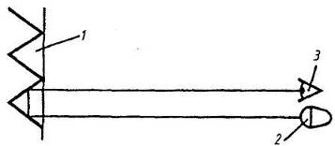 | Рис. 4.15. Принцип роботи світлоповертача: 1 - світлоповертач; 2 - фара; 3 - око водія
Джерела світла – лампи розжарювання. Як джерело світла у світлових приладах автомобілів використовуються електричні лампи розжарювання. Під час протікання електричного струму нитка розжарювання лампи нагрівається і за певної температури починає випромінювати світло. Енергія світлового випромінювання, що її сприймає людське око, становить тільки невелику частину електричної енергії, яку споживає лампа. Велика частина енергії виділяється у вигляді теплоти.
З підвищенням струму живлення, а так і температури спіралі збільшуються яскравість і світлова ефективність випромінювання лампи. Проте при температурах понад 2400 °С вольфрам починає інтенсивно випаровуватися й, осідаючи на стінках скляної колби, утворює темний наліт, який зменшує світловий потік лампи.
Вольфрам інтенсивніше випаровується у вакуумних лампах, тому, коли вони мають потужність понад 3 Вт, їх заповнюють сумішшю інертних газів аргону та азоту чи криптону та ксенону. Завдяки великому тиску інертних газів у колбі газоналовненої лампи припустима вища температура нагрівання спіралі, а це дає змогу збільшити світлову ефективність до 14-18 лм/Вт із терміном служби 125-200 год.

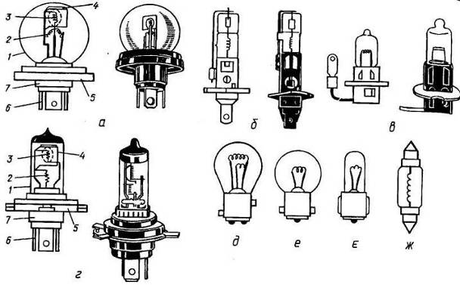 | Рис. 4.16. Автомобільні лампи розжарювання: а – лампи головного освітлення з європейською асиметричною системою світлорозподілу, б, в і г – галогенні категорії НІ, НЗ і Н4 відповідно; д, є – відповідно дво та однониткові штифтові; є – пальчикова; ж – софітна;  1 – колба; 2, 3 – нитки далекого та близького світла відповідно; 4 – екран; 5 – фокусувапьний фланець; б – виводи; 7 – цоколь

Підвищити температуру нитки розжарювання до 2700-2900 °С можна в галогенних лампах, які мають світлову ефективність на 50-60% більшу, ніж лампи звичайного типу. Колбу галогенної лампи заповнюють інертним газом і невеликою кількістю пари йоду чи брому. В цих лампах частинки вольфраму, осівши на стінки колби після випаровування нитки розжарювання, сполучаються з парою йоду й утворюють йодистий вольфрам. Потрапляючи до колби з кварцового скла, яке має температуру 600-700 °С, вольфрам випаровується, дифундує в зону високої температури навколо нитки розжарювання й розпадається на вольфрам та йод. Вольфрам осідає назад на нитку, а пара йоду залишається в газовому просторі колби. Від звичайних ламп розжарювання галогенні відрізняються меншими розмірами колби і підвищеною яскравістю нитки. Оскільки вольфрам не осідає на поверхні колби, то вона прозора протягом усього терміну служби лампи.
Аби точно зафіксувати нитки розжарювання відносно фокуса параболічного відбивача, лампи автомобільних фар обладнують фокусувальним фланцевим цоколем, який дає змогу вставляти лампу в нього тільки в певному положенні. Вібраційні навантаження на нитку розорювання та пристрій для закріплення лампи в патроні знижують еластичним підвішуванням патрона чи світлового приладу на автомобілі.
Лампи розжарювання розрізняють за призначенням і електричними та світлотех-ніяними параметрами. У позначенні автомобільних ламп (наприклад, А12-45 + 40) літера А вказує на тип лампи (автомобільна); перше число – номінальна напруга (6,12 або 24 В); друге і третє, сполучені знаком «+», – споживану потужність ниток розжарювання. Для галогенних ламп додатково вводять літери К (кварцова) і Г (галогенна), наприклад АКТ 12-60 + 55. Модифікацію лампи визначає третє або четверте число, написане через дефіс.
Галогенні лампи поділяють на чотири категорії: НІ, Н2, НЗ і Н4. В однониткових штампах категорії НІ та Н2 нитку розжарювання у вигляді прямого циліндра розмірено вздовж осі цоколя. Нитку розжарювання лампи категорії НЗ закріплено на електродах перпендикулярно до осі цоколя. Лампи категорії Н4 мають нитки далекого й ближнього світла і призначені для фар із європейською системою світлорозподілу.
Тенденції розвитку та удосконалення систем освітлення та сигналізації автомобіля.
Основним напрямком розвитку систем освітлення є підвищення інформативності водія за рахунок покращення освітлення з врахуванням вимог безпеки і комфорту водія та інших учасників дорожнього руху.
Експлуатація систем освітлення та сигналізації, несправності, технічне обслуговування
Несправності систем освітлення за аналогією попередніх розділів можна розділити на несправності механічної та електричної частини. Несправності виявляють за відмовою в роботі під час повсякденної експлуатації, та за втратою номінальних характеристик під час стендових діагностувань.
Під час експлуатації системи освітлення обслуговуються згідно переліку робіт відповідно ТО-1 та ТО-2. Після виявлення невідповідностей технічним вимогам, під час перевірки систем освітлення на автомобілі, втому числі за даними з бортового комп’ютера чи знятими через діагностичний розє’м, приймається рішення про проведення регулювальних чи операцій поточного ремонту.
5. Допоміжне електрообладнання.
В цей розділ віднесені електро- системи і обладнання, якому не приділено уваги в попередніх розділах, але застосовується на автомобілі.
Слід відмітити, що зміст розділу не є вичерпним, що до існуючих видів електро- системи і обладнання. Це зумовлено неймовірною кількістю різноманітних варіантів електросистем їх схем, конструктивного виконання обладнання.

5.1 Допоміжні електросистеми і електрообладнання автомобіля.
Призначення, будова, принцип дії допоміжного електрообладнання автомобілів. Класифікація та особливості конструкції допоміжного електрообладнання. Тенденції розвитку та удосконалення допоміжного електрообладнання.
Допоміжні електросистеми і електрообладнання автомобіля – призначені дл поліпшення безпеки руху автомобіля, умов і зручності керування його водієм.
Звуковий сигнал. Правилами ЕЕК 28 визначено, що звукові сигнали, що використовуються на транспортних засобах, повинні підтримувати однорідну якість звуку без яких-небудь частотних змін. Звукові сирени або переривисті звукові сигнали і сигнали подібного типу заборонені, також не допускаються сигнали типу програвання мелодії за допомогою звукових генераторів.
Електричний звуковий сигнал мембранного типу (рис.7.1-7.2,а) повинен мати пружне з'єднання з кузовом автомобіля, оскільки сигнал може наводити індуковані коливання в кузові. Електричні і електропневматичні сигнали чутливі до опору ланцюга керування. Звукові сигнали, встановлювані попарно, повинні включатися через реле (рис.5.1-5.2,б).
Маса якоря разом з гнучкою діафрагмою утворює систему коливань сигналу. Коли через контакти прикладається напруга до котушки соленоїда, якір притягується до магнітного сердечника з основною частотою випромінювання сигналу. Диск резонатора, примикаючий безпосередньо до якоря, забезпечує потрібний частотний діапазон звучання. У відповідності із законодавчими нормами, максимальна звукова енергія повинна знаходитися в діапазоні 1,8-3,55 кГц. Такий звук, що випромінюваний уздовж осі сигналу і виходить в напряму руху автомобіля, може бути чутний на великі відстані. Одним з чинників, що визначають гучність, є частота і геометричний розмір сигналу.
У електропневматичному тональному рупорному сигналі використовується та ж основна порушувана система, що і в шумовому безрупорному. Воронкоподібна трубка звичайно завивається з метою мінімізувати розмір пристрою. Поява верхніх гармонік в нижчому діапазоні частотного спектру сприяє наповненню рупорного сигналу високим мелодійним звуком.
Контроль роботи систем і механізмів автомобіля здійснюється водієм за показами покажчиків, сигнальних ламп панелі приладів і дисплея бортового комп’ютера, звукових сигналів чи повідомлень.

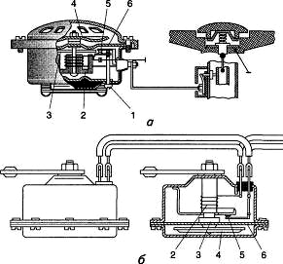  6 7 8 9  Рис. 5.1. Звукові шумові безрупорні сигнали автомобілів: а – одинарний; б – різної тональності; 1 – регулювальний гвинт; 2 – електромагніт; 3 – якірець; 4 – резонаторний диск; 5 – контакти; 6 – мембрана | 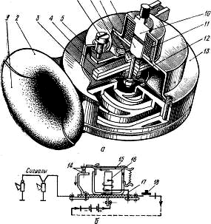  Рис. 5.2. Звуковий сигнал: а – загальний вигляд в розрізі; б – електрична схема допоміжного реле; 1 – кришка дифузора; 2 – корпус дифузора; 3 – мембрана; 4 – вантажик; 5 – місток; 5 – регулювальний гвинт; 7 – контакти переривача; 8 – текстолітова шайба; 9 – якір; 10 – осердя; 11 – обмотка; 12 – ярмо; 13 – корпус сигналу; 14 – контакти; 15 – якірець; 16 – осердя; 17 – обмотка; 18 – кнопка увімкнення сигналів

Контроль тиску масла складається з датчика (резисторного) 1 (рис. 5.3), сполученого з головною масляною магістраллю, та покажчика, розташованого на щитку приладів. Він слугує для контролю за тиском у системі мащення двигуна. На багатьох сьогоднішніх автомобілів датчик і покажчик відсутні, контроль здійснюється за сигнальною лампою на панелі приладів.
Коли тиск оливи збільшується, діафрагма 18 прогинається й переміщує рухомий контакт реостата. При цьому змінюється опір і струм у колі обмоток 6, 7 і 9 покажчика, а отже, й створюваний ними магнітний потік, який, взаємодіючи з магнітним потоком рухомого постійного магніту, спричиняє переміщення стрілки 8 покажчика на відповідну поділку шкали.
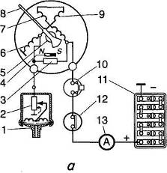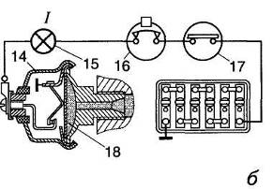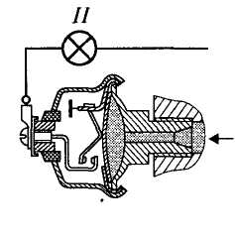
Рис. 5.3. Схема покажчика тиску оливи: а – покажчик тиску; 6 – контрольна лампа аварійного тиску; 1, 14 – датчики; 2 – реостат; 3 – термокомпенсаційний резистор; 4, 5 – відповідно нерухомий і рухомий магніти; 6, 7,9 – обмотки; 8 – стрілка; 10, 16 – запобіжники; 11 – акумуляторна батарея; 12, 17 – вмикач запалювання; 13 – амперметр; 15 – контрольна лампа; 18 – діафрагма; І – лампа світиться – низький тиск масла; II – лампа не світиться – нормальний тиск маса

Контроль рівня палива, здійснюється за покажчиком з датчиком й побудований аналогічно покажчику і датчику тиску масла, за винятком того, що реостат датчиків має привід від поплавкового механізму. А датчик температури охолоджувальної рідини має термістор.
В аналогічних пристроях, де неможливий прямий механічний привод через герметизацію може використовуватися контактний герконовий датчик (рис.5.4)
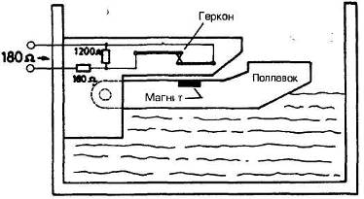а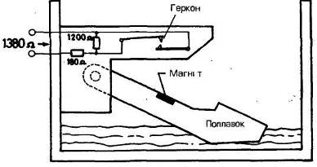б
Рис. 5.4. Поплавковий датчик рівня: а – високий рівень рідини - контакти замкнуті;
б – низький рівень рідини - контакти розімкнені
Магнітокеровані контакти герконів використовують для індикації справності контрольних ламп (рис.5.5). Струм, живлячий контрольовану пампу 1, проходить через котушку 5, яка намагнічує контактні пластинки гекона 3. Пластинки притягуються і замикають контакти 4. Якщо контрольована лампа перегорає, то лампочка на дисплеї 2 гасне.
Варіацією на цю тему є використовування геркону з двома котушками, намотаними в протилежних напрямах. Контрольованими є дві однакові лампи, наприклад, габаритні ліхтарі. Струм на кожну з ламп проходить через свою котушку. Поки горять обидві лампи, магнітні потоки котушок взаємно знищуються і контакти геркону залишаються розімкненими. При перегоранні однієї з ламп магнітний потік однієї з котушок переривається і котушка, що залишилася, замикає контакти геркону, внаслідок чого сигнальна лампочка спалахує.

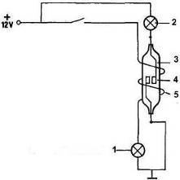 | Рис. 5.5. Схема індикації справності ламп (за допомогою геркону): 1 – контрольована лампа; 2 – лампа панелі приладів; 3 – струмопровідні контактні пластинки геркона під дією магнітного поля змикаються; 4 – контакти; 5 – котушка електромагніту
Цифрова система вимірювання і індикації параметрів (на прикладі температури двигуна). Сигнали датчиків, особливо термісторних, можуть бути перетворені в цифрову форму, що вимагається для подальшої їх обробки мікропроцесором (рис. 5.6). Термістор поміщений в латунну капсулу, укручену в блок циліндрів двигуна недалеко від термостата. Капсула омивається охолоджуючою рідиною і її температура визначає опір термістора. Послідовно з термістором включений резистор з постійним опором, з якого знімається вихідна напруга, пропорційна температурі. Цей аналоговий сигнал перетвориться в цифрову форму аналого-цифровим перетворювачем. Через мультиплексор цифровий сигнал подаєтся на мікропроцесор, в постійній памяті якого зберігається таблиця відповідності значень температури поступаючим імпульсам, а також граничне значення. Мікропроцесор дає на дисплей приладової панелі інформацію двох видів: поточне значення температури і сигнал перегріву, якщо значення температури перевершить допустимий рівень.
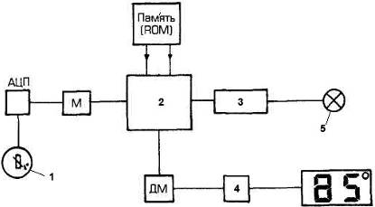 | Рис. 5.6. Схема вимірювання і індикації температури двигуна:  1 – датчик (термістор); 2 – мікропроцесор;  3 – драйвер лампи; 4 – цифровий дешифратор

Спідометр з індукційною муфтою. Спідометр цього типу має один недолік - необхідність механічного приводу (трос від коробки передач до приладової панелі) (рис 7.7), тому конструктори шукають нові технічні рішення.
Цифровий спідометр. Датчик такого спідометра розташовано в трансмісії. Принцип дії датчика може бути різним: індукційний, генеретор Холла, фотоелектричний і ін. (рис. 5.8). Вихідним сигналом датчику є імпульси напруги, частота яких пропорційна швидкості автомобіля. Після проходження через блок формування (трігер Шмідта) прямокутні імпульси потрапляють в мультиплексор. Після нього імпульси попадають в тимчасові ворота (семплер), що відкриваються на певний проміжок часу. Число імпульсів, що пройшли через ворота, і підрахованих лічильником, пропорційно швидкості автомобіля. З лічильника число передається на мікропроцесор, де перераховується в швидкість, і далі – через демультиплексор і декодер поступає на цифровий дисплей. Після прочитування і обробки чергового вимірювання лічильник скидається на нуль і готовий до сприйняття чергового пакету імпульсів.
Тахометри. Тахометр вимірює частоту обертання двигуна. Тахометр працює за тим же принципом, що і спідометр (рис.5.8): підраховується число імпульсів за певний проміжок часу, потім, після відповідної обробки, інформація відображається індикатором цифрового або аналогового типу. Звичайно джерелом імпульсів для тахометра служить система запалення чи фазний вихід генератора змінного струму. Для аналогових індикаторів імпульси перетворяться в постійний струм, який реєструється приладом магніто-електричної системи (з рухомою котушкою), проградуйованим в об/хв.
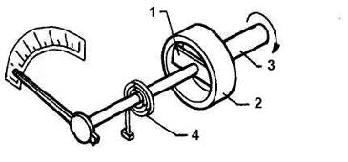  Рис. 5.7. Спідометр з індукційною муфтою: 1 – постійний магніт; 2 – ведуча напівмуфта; 3 – привод тросовий; 4 – пружина | 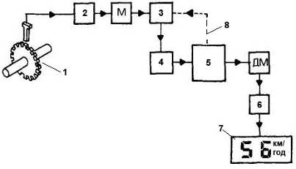  Рис. 5.8. Цифровий спідометр:  1 – датчик (КПП); 2 – формувач прямокутних імпульсів; 3 – семплер;  4 – лічильник; 5 – мікропроцесор;  6 – цифровий дешифратор; 7 – дисплей; М, ДМ – мультиплексом і демультиплексор
Маршрктні комп'ютери. Типовий бортовий комп'ютер може давати наступну інформацію: дату і час; миттєва витрата палива; середня витрата палива; вартість палива на кілометр пробігу; очікуваний час прибуття в пункт призначення; очікуваний пробіг на паливі, що залишилося; кількість витраченого палива; температура навколишнього повітря; пройдений шлях. Для розрахунку комп'ютером деяких параметрів водій повинен перед виїздом ввести в нього початкові дані, після чого комп'ютер зможе давати вказану вище інформацію при натисненні відповідної кнопки на пульті керування. Для розрахунків, що вимагають знання поточного часу, комп'ютер має вбудовані кварцовий годинник високої точності.
Датчик витрати палива може бути виконано у вигляді невеликої вбудованої в паливопровід турбіни з крильчаткою. При обертанні турбіни під дією потоку палива лопаті крильчатки перекривають промінь світла від джерела (фотодіода) до фотоперетворювача. Таким чином, на виході фотоперетворювача виходить імпульсна напруга з частотою, пропорційною витрати палива.
Однією з функцій інформаційного дисплея бортового комп'ютера є контроль стану автомобіля – попередження водія про виниклі несправності і ненормальних ситуаціях. Сигнальні табло або лампочки звичайно згруповані разом на одній панелі, розміщеній так, щоб їх було добре видно з місці водія.
Якщо лампа або ланцюг працюють справно, то відповідний елемент на дисплеї світиться. При виникненні несправності елемент перестає світитися, при цьому подається додатковий сигнал зумером або додаткової лампочкою, щоб звернути увагу водія на несправність (рис.5.5).
В сигнальних табло можуть бути використані лампочки розжарювання, флуоресціюючі екрани, дисплеї на рідких кристалах, фотодіоди, люмінесцентні лампочки.
Інформація на табло може з'являтися в буквено-цифровій формі, у вигляді точкових малюнків і текстів, у вигляді символів. Звичайно системи сигналізації побудовані на базі єдиного мікропроцесора, який обслуговує декілька систем. Однак окремі системи можуть мати індивідуальну систему сигналізації на базі інтегральних мікросхем.
На всіх автомобілях обов'язково встановлені прилади контролю заряду-разряду акумулятора, рівня палива в баку, включення світлових приладів, покажчиків повороту, тиску масла і темперетури охолоджуючої рідини. Додатково може відображатися наступна інформація: несправність світлових приладів; рівні - гальмівної та охолоджуючої рідини, масла в двигуні, рідин в бачках, граничне зношення гальмівних накладок (рис.5.9).
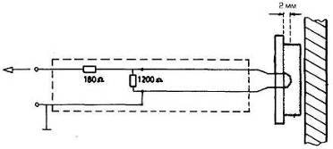 | Рис. 5.9. Схема індикатора граничного зношення гальмівних накладок

Проекційний бортовий індикатор (HUD).Стандартні комбінації приладів читаються з відстані 0,8-1,2 м. Для того, щоб прочитати інформацію в зоні комбінації приладів, водій повинен перевести погляд з нескінченності (при спостереженні дорожніх умов) на коротку відстань до щитка приладів. Цей процес пристосування зору звичайно займає 0,3...0,5 с. Для немолодих водіїв він вимагає певних зусиль, а в деяких випадках, залежно від стану організму, може бути досить складним. Ця проблема усувається за допомогою проекційного бортового індикатора (HUD) (рис.5.10). Його оптична система дозволяє одержувати зображення на такій відстані спостереження, що око людини може залишатися пристосованим до нескінченності. Ця відстань починається приблизно з 2 м, і водій може читати інформацію з дуже незначним відверненням і без відхилення очей від дороги до комбінації приладів.
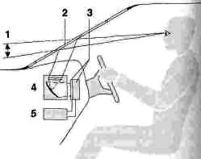 | Рис. 5.10. Проекційний бортовий індикатор (HUD) (принципова схема):1 - віртуальне зображення;  2 - віддзеркалення на вітровому склі;  3 - рідкокристалічний дисплей з додатковим освітленням, або дисплей з електроннопроменевою трубкою (CRT), або вакуумно-флуорисцентний дисплей (VFD); 4 - оптична система;  5 - електроніка

Очищення вітрового, заднього скла і фар автомобіля. Для дотримання законодавчих норм по забезпеченню прийнятної дальності видимості у будь-який час діб необхідно мати системи очищення (рис.5.11), які підрозділяються на: системи склоочисників вітрового скла; системи склоочисників заднього скла; системи склоочисників фар; системи склоомивачів фар; поєднання систем склоочисників.
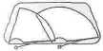а 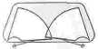б 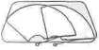в 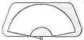г 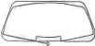д 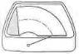е 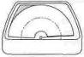є
Рис. 7.11. Системи очищення: а,б,в,г,д – вітрового скла; е, є – зони заднього скла, що очищаються (затемнені зони ослабленої видимості водієм при здійсненні обгону (для автомобіля з лівобічним розміщенням рульового колеса)); а – система типу тандем; б – зустрічна система; в – система типу тандем з аеродинамічними характеристиками; г,е,є – некерована система одноважільного склоочисника; д – керована система одноважільного склоочисника
Застосовуються дві системи очищення фар: очищення і миття і лише миття. У системі очищення і миття (рис.5.12) важіль склоочисника приводиться в рух безпосередньо двигуном через механізм з знижуючою передачею; вода, що вимагається для очищення фар, подається електричним насосом (рис.5.13) з резервуару омивача вітрового скла. Переваги системи миття фар полягають в простоті і кращій пристосовності до форми автомобіля. Сопла повинні розташовуватися так, щоб струмені води охоплювали фари при будь-яких швидкостях руху.
За законодавством вимагається, щоб забруднені фари, сила світла яких зменшилася до 20%, очищалися до досягнення сили світла 80% за час 8 с. Система повинна скоювати, принаймні, 50 циклів очищення при одній заправці очищаючої рідини.
Як двигуни для склоочисників використовуються електродвигуни постійного струму з постійними магнітами (рис 5.14). У системах очищення вітрового скла звичайно використовується механізм черв'ячної передачі, в системах очищення заднього вікна і фар - додаткова передача для перетворення обертального руху в коливальний.

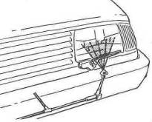  Рис. 5. 12. Розташування сопла для очищення фари (система миття і склоочищення) | 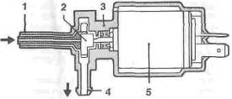  Рис. 5.13. Електричний насос для системи миття: 1 - вхідний патрубок; 2 - робоче колесо; 3 - корпус насоса; 4 - вихідний патрубок: 5 - електродвигун постійного струму | 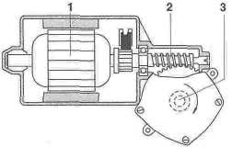  Рис. 5.14. Двигун склоочисника з черв'ячною передачею: 1 – двигун постійного струму з постійними магнітами; 2 - черв'ячний механізм; 3 - вал

Датчик дощу. На деяких сучасних автомобілях як стандартне устаткування або опція встановлюється система автоматичного включення склоочисника. Ця система спрацьовує за сигналом так званого «датчика дощу», який встановлений за лобовим склом і «знаходить» краплі води на його поверхні, які заломлюють направлене на них світло (див. рис. 5.15). Світлодіоди датчика випромінюють проміння світла, яке при сухому склі відображається від його зовнішньої поверхні і потрапляє на фотодіод. Якщо на поверхні скла є крапля води, на фотодіод потрапляє менше світла – за сигналом світлодіода блок керування включає склоочисник.
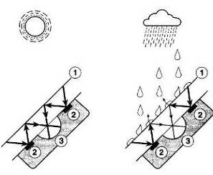 | Рис. 5.15. Роботу датчика  дощу на сухому склі (ліворуч)  і в дощ (праворуч):  1 – поверхня скла;  2 – світлодіоди;  3 – фотодіод

Склопідіймачі. Автоматичні склопідіймачі у вікнах транспортних засобів звичайно приводяться в дію за допомогою електричних двигунів, що мають в більшості дві системи приводів стекол: приводиться в рух електричним двигуном прямозуба циліндрична шестерня передає зусилля до стандартного склопідіймача (широко поширена) (рис. 5.16,а) Електродвигун передає зусилля за допомогою троса Боудена (рис. 5.16, b) .
Просторові обмеження усередині автомобільних дверей припускають застосування плоских конструкцій приводних пристроїв. Крім самоблокування, черв'ячна пара передачі повинна забезпечувати необхідне зменшення передавального числа, розраховане на попередження мимовільного, небажаного або вимушеного спрацьовування. Гнучка муфта з обмежувачем ходу сприяє ефективному демпфуванню під час роботи.
Ручний спосіб керування здійснюється безпосередньо через клавішний перемикач, хоча зручність можна підвищити поєднанням механізму переміщення скла з окремими замками дверей або центральною системою блокування. Коли пасажири виходять з автомобіля, то додаткові системи можуть реагувати на автоматичне або повне закриття вікон або залишення зазору для вентиляції.
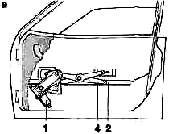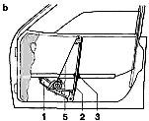  Рис. 5.16. Приводи склоподйомників: а - система з регулятором; b - система з гнучким тросом Боудена: 1 - електричний двигун із зубчатим редуктором; 2 - направляюча обойма; 3 - контрольний стрижень; 4 - підйомний механізм; 5 - гнучкий приводний трос | 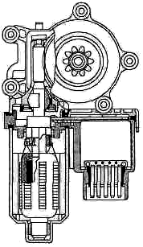  Рис. 5.17. Електропривод склопідйомника із засобами електроніки (контролюючої сили)
Пристрій для запобігання захопленню вікном пальців і інших частин тіла водія або пасажира, що закривається, відповідно до параграфу 30 Дорожніх норм і правил ліцензування StVZO, повинен залишатися діючим під час руху скла вікна у верхньому напрямі в межах діапазону переміщення 4-200 мм (вимірюється від верхньої частини вікна, що відкривається).
Система змінює напрям обертання двигуна, якщо сила закриття вікна перевищує 100 Н при жорсткості 10 Н/мм. Пристрій автоматично відключає захист до входження скла вікна в ущільнення дверей, дозволяючи двигуну обертатися до повного закриття вікна, положення скла в цій точці циклу служить як базис для початкового спрацьовування системи.
Електронне керування може бути сконцентроване в центральному блоці керування, а елементи керування розосереджені з урахуванням скорочення складності монтажу (рис. 5.17-5.18).
Механізм керування кришкою люка даху автомобіля
Сучасні пристрої керування розсувним дахом є конструкціями, що поєднують нахил і ковзання. Спеціальні засоби керування, які потрібні для цих механізмів, можуть бути електронними або електромеханічними. У разі електромеханічного керування кінцеві вимикачі а і b (див. рис. 5.19) забезпечують відкриття або нахил даху з її первинного закритого положення.
Електронна система керування включає мікрокомп'ютер, здатний оцінювати поступаючі сигнали і контролювати положення розсувного даху. Крайні кінцеві положення відкриття і закриття даху контролюються за допомогою мікровимикачів або датчиків Холла. У стандартний блок керування можуть включатися наступні допоміжні функції: керування заздалегідь заданим положенням; закриття за допомогою датчика контролю дощивши; контроль частоти обертання валу електродвигуна; електронний захист електродвигуна.
Приводом для даху служать троси Боудена. Приводний електродвигун звичайно встановлюється на даху або в задній частині автомобіля (наприклад, в багажнику). Використовуються електродвигуни постійного струму з черв'ячною передачею, номінальними потужностями приблизно рівними 30 Вт з тепловими вимикачами для захисту від перегріву.
Необхідно передбачити можливість закриття даху за допомогою бортових механічних засобів у разі виникнення несправності в електричній схемі.
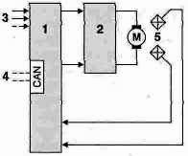  Рис. 5.18. Блок керування механізмом переміщення скла з електронним обмеженням силової дії:  1 - мікрокомп'ютер; 2 - вихідний каскад реле; 3 -позіционниє команди; 4 - мультиплексна шина; 5 -датчики Холла | 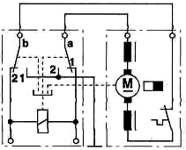  Рис. 5.19. Виконавчий привід розсувного даху з електромеханічним керуванням відкриття, закриття і нахилу
Регулювання сидіння і рульової колонки. Електродвигуни можуть керувати: висотою подушки сидіння; подовжнім переміщенням; кутом нахилу подушки сидіння; регулюванням нахилу спинки сидіння; регулюванням опори для поясниці; кутом нахилу опори для плеча; регулюванням висоти підголовника.
У одній з поширених систем регулювання сидіння містяться чотири електродвигуни, що приводять в рух два комплекти зубчатих коліс (рис. 7.20) . Один з комплектів зубчатих коліс керує висотою сидіння, а інший призначений для складних подовжнього і вертикального регулювань.
Сучасні конструкції сидінь дозволяють не тільки прикріплювати поясну частину пасу безпеки до рами сидіння, але до спинки сидіння також можна під'єднати і плечову частину разом з її пристроєм регулювання висоти, інерційною котушкою і механізмом натягнення. Цей тип конструкції сидіння забезпечує оптимальне натягнення і розташування ременя безпеки в широкому діапазоні регулювань сидіння, що дозволяє одержувати додаткові переваги безпеки. При цьому рама сидіння повинна бути посилена.
Програмований електричний регулятор сидіння ("сидіння з пристроєм, що запам'ятовує") може вибирати декілька заздалегідь встановлених положень сидіння (потенціометри і датчики Холла використовуються для контролю поточних станів регулювання). Для двохдверних автомобілів переміщення переднього сидіння в його крайнє переднє положення може полегшити вхід пасажирів заднього сидіння.
Електрорегульовані рульові колонки є додатковим засобом підвищення комфорту водія. Регулювальний механізм складається з електродвигуна і комплекту зубчатих коліс, що самовстановлюється, для кожної площини регулювання. Комплект робочих коліс для телескопічного регулювання повинен бути в змозі поглинати ударні силові дії (наприклад, при ДТП). Регулювання може бути здійснена використовуванням ручного перемикача положень або програмованим регулюванням сидіння. Також доступний нахил колонки в
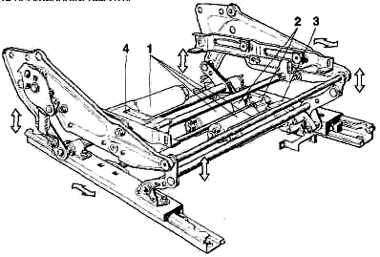 | Рис. 5.20. Електромеханічна система регулювання сидіння: 1- електричні двигуни; 2 - зубчаті колеса для подовжнього і вертикального регулювань; 3 - зубчаті колеса для регулювання висоти; 4 - набір зубчатих коліс для керування нахилом подушки сидіння у верхньому напрямі з метою полегшити вхід і вихід водія з автомобіля
Системи захисту автомобіля. Система сигнального пристрою реагує на спроби несанкціонованого доступу в автомобіль за допомогою подачі застережливих сигналів: переривисті звукові сигнали (тривалістю максимум 30 с), що подаються встановленим на автомобілі штатним або додатковим пристроєм; проблискові сигнали (тривалістю максимум 5 хв), для яких використовуються проблискові пристрої попередження про небезпеку (StVZO), або проблискові сигнали (тривалістю максимум 30 с), що подаються: ближнім світлом фар (ЕЕК).
Для того, щоб забезпечити повторний режим сигналізації, система подає акустичний сигнал небезпеки навіть після зникнення небезпечної дії. Водій може негайно відключити сигналізацію. Попереджувальні пристрої сигналізації не повинні спрацьовувати і від руху автомобіля, що не викликається спробами несанкціонованого проникнення в автомобіль.
Автомобільні системи попередження Система спрацьовує і відключається за допомогою інфрачервоного або радіокерованого дистанційного пристрої, в якому використовуються окремі коди, щоб захистити автомобіль від несанкціонованого використовування.
Перед установкою системи під охорону запалювання повинне бути вимкнене (тобто двигун відключений).
Вимикачі дверей і капота під'єднуються до вхідних клем ТК, МК, КК (див. схему на з. 5.21). Відкриття однієї з дверей приведе до негайного спрацьовування аварійної сигналізації, оскільки буде розімкнений ланцюг керованого по радіо контура або включення запалювання.
Вихід Z приводить в дію зовнішні допоміжні пристрої, які запускають пристрій подачі сигналу тривоги за допомогою входу TZ.
Всі взаємонезалежні входи дозволяють забезпечувати спрацьовування послідовних засобів сигналізації. Засіб керування стартером запобігає несанкціонованому запуску двигуна автомобіля.
Лампа на вході RS працює в проблисковому режимі, коли пристрій включений і таким чином сигналізує про робочий стан пристрою (включення/відключення).
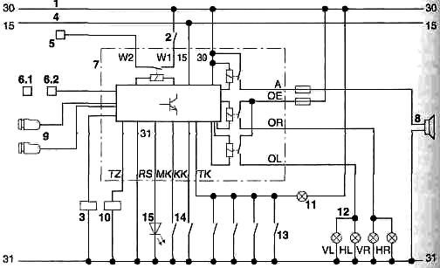
Рис. 5.21. Протикрадіжна система (сигнальний пристрій легкового автомобіля): 1 - акумулятор; 2 - вимикач збудження; 3 - радіо: 4 - запалювання: 5 - стартер; 6 - система дистанційного керування (6.1 - передавач. 6.2 - приймач): 7 - блок ECU системи попередження; 8 - звуковий сигнал; 9 - ультразвуковий захист пасажирського салону; 10 - датчик зміни нахилу автомобіля; 11 - освітлення інтер'єру; 12 - візуальні сигнали; 13 - дверний контактний вимикач; 14 - контактні вимикачі капота і багажника; 15 - індикатор стану апаратури: сигнали: HL - задній лівий; HR - задній правий; VL - передній лівий; VR - передній правий
Ультразвуковий захист пасажирського салону
Усередині автомобіля створюється ультразвукове поле (рис. 5.22) . Ультразвуковий детектор реєструє яке-небудь переміщення і зміну об'єму (наприклад, розбите вікно), а електронний блок оцінки негайно реагує, подаючи сигнал тривоги. Поріг спрацьовування пристрою можна регулювати.
Для оцінки ультразвукового поля використовуються: амплітудний метод: ехо-імпульсний метод; метод на основі ефекту Доплера.
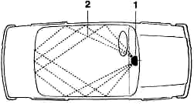 | Рис. 5.22. Ультразвуковий захист пасажирського салону:  1 - ультразвуковий детектор;  2 - ультразвукове поле

Додаткові засоби
Електронний захист коліс і засобу проти буксирування автомобіля
Цей пристрій складається з датчика положення і електронних засобів оцінки. На момент підключення пристрою сигналізації кут нахилу, при якому автомобіль встановлений на стоянку, завантажується в пристрій, що запам'ятовує, як нульовий контрольний кут. Сигнал тривоги подається, коли величина кута перевищує запрограмовані межі. Звичні зміни положення автомобіля (наприклад, в результаті зменшення тиску в шинах, вільного розгойдування автомобіля або осідання в рихлому грунті) розпізнаються засобами електроніки і не приводять до спрацьовування пристрою сигналізації.
Автомобільні іммобілайзери
На додаток до пристроїв блокування запалювання і рульового колеса для захисту автомобіля від несанкціонованого використовування застосовуються електронні автомобільні іммобілайзери (рис.5.23-5.24).
Після того, як користувач вимкне запалювання і, замкнувши дверям, покине автомобіль, іммобілайзер автоматично спрацьовує і виводить з дії одне або більш з тих основних пристроїв, які відповідають за роботу автомобіля. Для зменшення струмів в пристрої можуть застосовуватися реле. Звичайно уриваються наступні три основні ланцюги: стартера; подачі палива; системи запалювання або насоса уприскування палива дизельного двигуна.
Пристрої, що характеризуються закодованим доступом, блокуються або включаються в ланцюг знову за допомогою введення коду.
Радіо або інфрачервона система зв'язку
За допомогою переносного передавача закодований сигнал посилається в іммобілайзер. Разом з цією системою може працювати центральний замок.
Системи з відповідачем (транспондер)
Ключ забезпечується відповідачем, який з невеликої відстані передає закодований сигнал котушці приймача, розташованої, наприклад, навколо замку запалювання. Система деактивує іммобілайзер, як тільки відповідач з'являється в зоні прийому котушки.
Електронний ключ
Іммобілайзер деактивує, коли між електронним ключем і системою іммобілайзера є зв'язок.
Кодова допоміжна клавіатура
Для деактивації системи використовується секретний код, що вводиться за допомогою допоміжної клавіатури.
Центральна система блокування. Для підведення енергії до систем блокування автомобільних дверей, багажного відсіку і лючка горловини паливного бака можуть використовуватися як пневматичні, так і електричні виконавчі механізми.
У пневматичних системах електричний двигун, що приводить в рух реверсивний насос двосторонньої дії, створює необхідний тиск в системі (позитивне або вакуум). Пристрій управляється центральним перемикачем, розташованим в салоні автомобіля, або за допомогою ключа в замку дверей з боку водія. Допустиме також багатофункціональне спрацьовування (з багажного відсіку і дверей водія і пасажирів).

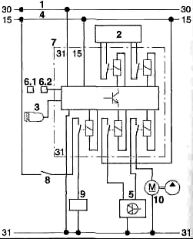  Рис. 5.23. Система з переривником ланцюга: 1 - акумулятор; 2 - центральна система блокування: 3 - індикатор; 4 - запалювання; 5 - блок ECU двигуна; 6 - система дистанційного керування {6.1 - передавач. 6.2 - приймач); 7 - блок ECU іммобілайзера; 8 - пусковий вимикач; 9 - стартер; 10 - електронасос подачі палива | 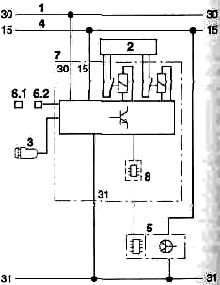  Рис. 5.24. Система із закодованим доступом: 1 - акумулятор; 2 - центральний замок; 3 - індикатор; 4 - запалювання; 5 - блок ECU двигуна; 6 - система дистанційного керування (6.1 - передавач, 6.2 - приймач): 7 - блок ECU іммобілайзера: 8 - пристрій кодування
Ширше застосування отримали пристрої центрального блокування, працюючі від електричних двигунів (рис. 5.25-5.26) . Невеликий електричний двигун із знижуючим зубчатим механізмом і пусковим важелем призначений для відкриття і закриття замкового пристрою.
Повинно бути передбачено, щоб двері могли завжди відкриватися ключем і внутрішньою ручкою у разі виникнення несправності в системі: живлення.
Ультразвукові або інфрачервоні дистанційні блоки керування можуть підвищити зручність експлуатації. Такі системи допускають дію центральної системи блокування на віддаленні, коли власник автомобіля знаходиться на деякій відстані від нього.
Датчик прискорення (рис. 7.27) складається з вантажу, підвішеного на плоскій пружині, до якої приклеєні два тензорезистора, Два інші резистори розташовані на нерухомій частині датчика. Ці резистори утворюють вимірювальний міст Уїтстона (рис. 7.28, І). Коли відбувається зіткнення, вантаж згинає пружину, опір тензорезисторов міняється і міст виходить з рівноваги (рис. 7.28, ІІ).
Вихідна напруга моста буде пропорційна сповільненню автомобіля. Далі блок керування віднімає з набутого значення напругу, еквівалентну прискоренню до 4g, що вважається нормальним при експлуатації автомобіля. Цей захід запобігає випадковому спрацьовуванню системи безпеки.

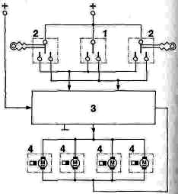  Рис. 5.25. Центральне блокування з електричним приводом: 1 - центральний перемикач; 2 - контакти в механізмах блокування дверей; 3 - блок керування; 4 - серводвигуни | 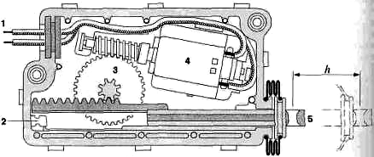  Рис. 5.26. Центральне блокування, сервоблок керування: 1 - з'єднання проводки; 2 - пружна муфта кінцевого положення; 3 - зубчатий привід; 4 - електричний двигун; 5 - пусковий важіль; h - діапазон переміщення

Елементи захисту призіткненні автомобіля Пристрої захисту (подушки, паси безпеки та ін.) керуються електронним блоком який розпізнає зіткнення за величиною прискорення.
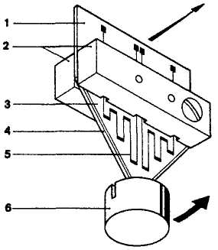  Рис. 5.27. Датчик прискорення: 1 – контакти; 2 – корпус; 3 – ізоляція; 4 – пружина; 5 – тензорезистори; 6 – вантаж | 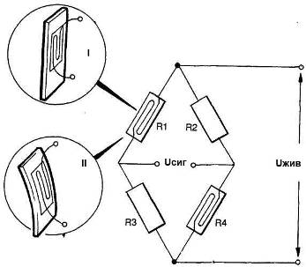  Рис. 5.28. Тензорезистори в мосту Уітстона: І – звичайний стан; ІІ – деформований
Пристрій натягнення ременя безпеки (5.29) спрацьовує раніше, ніж повітряні мішки подушок безпеки (при ударі об тверду поверхню при швидкості 15 км/ч).
Піропатрон детонує від електричного імпульсу. Виникаючий при цьому високий тиск примушує поршень швидко переміститися уздовж трубки, заповненої рідиною. Тиском рідини розривається мембрана, що знаходиться на іншому кінці трубки. Рідина [суміш води і гліцерину) з високою швидкістю вилітає з трубки і, потрапляючи на лопатки турбінного колеса, примушує його обертатися, затягуючи ремінь безпеки.
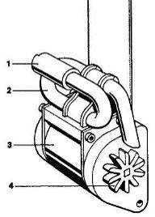 | Рис. 5.29. Пристрій для натягнення ременя безпеки з електричним керуванням від датчика прискорення: 1 - корпус з піропатроном, газовою камерою і  поршнем; 2 – трубка; 3 - шків пасу безпеки; 4 - турбінне колесо з лопатками
Блок електронного керування складається з двох модулів: модуля керування і модуля сигналізації.
Система безпеки дозволяє підпалити до трьох піропатронов для повітряних мішків і пристрою натягнення ременя безпеки. Для цього в блоці керування формуються сигнали, з силою струму 4А для кожного піропатрона.
Системи парковки автомобілів Допоміжний засіб парковки з ультразвуковими датчиками.
У багатьох сучасних конструкціях кузовів автомобілів, що мають клиноподібну форму і, як наслідок, низький коефіцієнт аеродинамічного опору, значно обмежена оглядовість позаду автомобіля. Ефективні допомоги водію при установці автомобіля на стоянку надають допоміжні засоби у вигляді ультразвукових датчиків чи відео спостереження. За допомогою ультразвукових датчиків контролюється зона приблизно від 30 до 150 см позаду і/чи попереду автомобіля (рис. 5.30-5.31). Про перешкоди, що знаходяться датчиками, водія попереджають оптичні і/чи звукові засоби.
Система включає наступні компоненти: блок ECU, елемент попередження водія і ультразвукові датчики. На автомобілях, обладнаних захистом ззаду – як правило чотири ультразвукові датчики на задньому бампері. (рис. 7.32) Для захисту передньої частини автомобіля додатково вмонтовуються 4-6 ультразвукових датчиків на передньому бампері.
Система приводиться в дію автоматично при включенні задньої передачі або, якщо є датчики захисту передньої частини автомобіля, при зниженні швидкості руху нижче за порогове значення, приблизно рівного 15 км/ч. Завдяки функції самоперевірки системи всі її компоненти постійно контролюються під час роботи.
Ультразвуковий датчик Діючи за тим же принципом, що використовується при вимірюванні глибини ехолотом, датчики передають ультразвукові імпульси з частотою приблизно 40 кГц і визначають час, що пройшов з моменту відправки зондуючого звукового сигналу до моменту прийому відображеного від перешкоди луна-сигналу. Відстань автомобіля до найближчої перешкоди (рис.7.30) розраховується за часом розповсюдження першого луна-сигналу до моменту прийому, відповідно до наступного рівняння: у = 0,5х te - с,

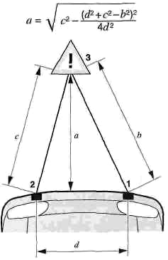  Рис. 5.30. Приклад застережливого елементу: 1 - светодіодний (LED) оптичний сигнал;  2 - отвір для звукового сигналу; 3 – перешкода | 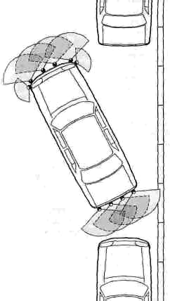  Рис. 5.31. Схема парковки | 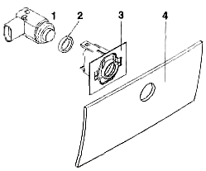  Рис. 5.32. Кріплення ультразвукового датчика на бампері автомобіля: 1 - датчик; 2 - розв'язуюче кільце: 3 - настановний корпус; 4 - бампер
де: te - час проходження ультразвукового сигналу (ультразвукових сигналів): с - швидкість звуку в повітрі (приблизно 340 м/с).
Для того, щоб можна було охопити найширшу площу, характеристика випромінювання і прийому повинна підкорятися спеціальним вимогам. Горизонтальна частина характеристики має ширший кут обхвату, ніж вертикальна, щоб уникнути інтерференції віддзеркалень від поверхні землі. В даному випадку слід ухвалити компромісне рішення, що забезпечує надійне визначення перешкоди.
Блок ECU містить стабілізатор напруги для датчиків, інтегрований мікропроцесор і всі проміжні схеми, необхідні для адаптації різних вхідних і вихідних сигналів. Програмне забезпечення припускає виконання наступних функцій: активація датчика і прийом луна-сигналів; визначення часу розповсюдження хвиль і обчислення відстані до перешкоди; активація елементів попередження водія; оцінка з автомобіля вхідних сигналів; контроль роботи компонентів системи, включаючи накопичення відмов; забезпечення функції діагностики.
Елементи застереження. Елементи, що сигналізують про критичну відстань до перешкоди, звичайно включають поєднання звукового і оптичного сигналів. В даний час використовуються як світлодіодні (LED), так і рідкокристалічні (LCD) оптичні сигнали. Захисна зона визначається числом датчиків і їх випромінюваною здатністю.
Система адаптивного круїз-контролю (АСС). Система базується на стандартному круїз-контролі (контролері швидкості автомобіля), забезпечує підтримку необхідної швидкості руху, що задається водієм (рис. 5.33). Додатково система АСС може гнучко адаптувати швидкість автомобіля до змінних умов дорожнього руху шляхом автоматичного прискорення, сповільнення або гальмування. Для забезпечення надійної роботи системи АСС важливе, щоб автомобілі, що попереду йдуть, розташовувалися у межах смуги руху. Інформація від датчиків програми ESP (кутова швидкість повороту навколо вертикальної осі, кут повороту рульового колеса, частоти обертання коліс і поперечна величина прискорення) використовується для визначення фактичної кривої руху транспортного засобу, оснащеного АСС. Додаткова інформація про транспортний потік визначається за допомогою сигналів радіолокацій. Системи відеозображень і навігаційні системи розглядаються для створення систем надання допомоги водіям автомобілів при визначенні маршрутів руху.
Контроль швидкості руху вимагає наявності системи електронного керування потужностними характеристиками двигуна (ETC або EDC) для забезпечення розгону чи уповільнення автомобіля. Тривалі операції «переслідування» поперед їдучого транспорту, за допомогою АСС без необхідності частого втручання з боку водія, можливі лише при втручанні в роботу гальмівної системи. Гальмування без втручання водія забезпечується програмою ESP. Система АСС допускає тільки плавне гальмування. Отже екстрене гальмування в результаті перешкод (наприклад, транспортних засобів, що різко змінюють смугу руху), що раптово з'являються, системою АСС неможливе.
Водій вводить необхідну швидкість руху і бажаний часовий інтервал (1...2с), і повинен отримувати в мінімальному об'ємі наступну інформацію: індикація стану увімкнення; індикація необхідної швидкості руху; індикація бажаного тимчасового інтервалу руху, вибраного водієм; індикація режиму переслідування, інформуюча водія про те, чи дійсно система контролює відстань до транспортного засобу, що рухається попереду.

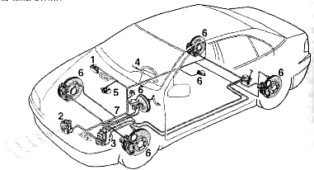
Рис. 5.33. Система адаптивного круїз-контролю фірми Bosch (компоненти): 1 - ECU керування роботою двигуна; 2 - блок перевірки роботи датчика радіолокації; 3 - блок керування роботою гальм при включенні круїз-контролю; 4 - контрольні прилади і блок індикації; 5 - блок керування двигуном при включенні круїз-контролю; 6 - датчики; 7 - блок керування трансмісією при включенні круїз-контролю.
Граничні характеристики системи
Навіть при такій підтримці при керуванні транспортним засобом, яку дає водію система АСС, водій продовжує нести повну відповідальність за комплексні рішення з керування автомобілем. Функції безпеки, такі як екстрене гальмування, вибір швидкості руху і відстані в обов'язки даної системи не входять, ці функції разом з залишаються на особистій відповідальності водія автомобіля. Система АСС не передбачає операцій по керуванню автомобілем в міських умовах, лише при русі по автомагістралях при швидкостях понад 30 км/ч. Розширення функцій для роботи системи в міських умовах зажадає розробку значно вищих критеріїв функціонування датчиків, призначених для контролю навколишніх умов руху. Такі критерії не можуть бути досягнуті тільки за рахунок системи радіолокації, що працює при частоті 76,5 ГГЦ.
Датчик відстані. Найважливішим компонентом в системі є датчик, за допомогою якого вимірюються відстань до попереду їдучих автомобілів, відносна їх швидкість і відносне положення. Датчик радіолокації, працює на частотах 76...77 ГГц. Для вимірювань датчик випускає три промені одночасно. Відображені від попереду рухомого автомобіля, проміння аналізується за тривалістю розповсюдження, доплерівським зсувом частоти і відношенням амплітуд. На основі цих показників розраховуються відстань, відносна швидкість рухи і відносне місцеположення автомобіля, що рухається попереду.
Експлуатація допоміжного електрообладнання – несправності, технічне обслуговування. Технічна експлуатація аналогічна експлуатації іншого, вищезгаданого аналогічного обладнання.
ЛІТЕРАТУРА

1. Сажко В.А. Електричне та електронне обладнання автомобілів: навчальний посібник для студентів вищих навчальних закладів. – К.: Каравела, 2006. – 296 с.
2. В.В. Литвиненко, А.П. Майструк Автомобильные датчики реле и переключатели. Краткий справочник – М.: ЗАО «КЖИ «Зарулем» 2006. – 176 с.: ил.: табл.
3. А.Трантэр. Электрическое и электронное оборудование автомобилей – ЗАО «Алфамер Паблишинг» 2008. – 284 с.: ил.
4. Ибрагим К.Ф. Основы электронной техники: элементы, схемы, системы. Пер. с англ. – изд. второе. М.: Мир, 2001. – 398 с., ил.
5. Соснин Д.А., Яковлев В.Ф. Новейшие автомобильные электронные системы. (Серия «Библиотека студента») Учебное пособие для специалистов по ремонту автомобилей, студентов и преподавателей вузов и коледжей. – М.: СОЛОН Прес, 2005. – 240 с., ил.
6. Акимов С.В., Чижков Ю.П. Электрооборудование автомобилей. Учебник для ВУЗов. – М.: ЗАО «КЖИ«Зарулем» 2004. – 384 с.: ил.
7. Данов Б.А., Рогачев В.Д. Электронные приборы. Учеб. пособие для ПТУ. – 2е изд., перераб. и доп. – М.: Транспорт, 1992. – 76 с., ил., табл.
8. А.А. Тюнин Диагностика электронных систем управления двигателями легковых автомобилей . (Серия «Ремонт»). – М.: СОЛОН ПРЕС, 2007. – 352 с., ил.
9. Система управления двигателями Motronic. Пер. с нем. – издание 94/95.: Роберт Бош GmbH, 1996. – 68 с.
10. Соснин Д.А., Электрооборудование и системы бортовой автоматики современных легковых автомобилей: учебное пособие. – М.: СОЛОН-Р, 2001. – 272 с.
11. Устройства и приборы для проверки и контроля електрооборудования автомобилей. Выпуск 3: Информационный обзор для автолюбителей/ Сост. А.Г. Ходасевич, Т.И. Ходасевич. – М.: НТ Пресс, 2005. – 208 с., ил., – (Автоэлектроника).
12. Руководство по ремонту систем впрыска топлива Jetronic – 2000. – 75 с. ил.
13. Автомобильный справочник – 2е изд., перераб. и доп. – М.: ЗАО «КЖИ«Зарулем» 2004, – 992 с.: ил.

